УТВЕРЖДЕНЫ
Решением Коллегии
Евразийской экономической комиссии
от 20 г. №

Правила
информационного взаимодействия
при реализации средствами интегрированной информационной
системы Евразийского экономического союза общего процесса «Обеспечение обмена сведениями о товарах, подлежащих маркировке средствами идентификации, произведенных или ввезенных на таможенную территорию Евразийского экономического союза, в том числе при трансграничном обороте таких товаров на таможенной территории Евразийского экономического союза» в части, касающейся обмена сведениями
о товарах, подлежащих маркировке средствами идентификации
и отличных от товаров, классифицируемых в товарной позиции «Предметы одежды, принадлежности к одежде
и прочие изделия, из натурального меха»

I. Общие положения

1. Настоящие Правила разработаны в соответствии
со следующими актами, входящими в право Евразийского экономического союза (далее – Союз):
Договор о Евразийском экономическом союзе от 29 мая 2014 года;
Соглашение о маркировке товаров средствами идентификации
в Евразийском экономическом союзе от 2 февраля 2018 года
(далее – Соглашение);
Решение Совета Евразийской экономической комиссии
от 8 августа 2019 г. № 72 «О введении маркировки обувных товаров
средствами идентификации»;
Решение Коллегии Евразийской экономической комиссии
от 6 ноября 2014 г. № 200 «О технологических документах, регламентирующих информационное взаимодействие при реализации средствами интегрированной информационной системы внешней
и взаимной торговли общих процессов»;
Решение Коллегии Евразийской экономической комиссии
от 14 апреля 2015 г. № 29 «О перечне общих процессов в рамках Евразийского экономического союза и внесении изменения в Решение Коллегии Евразийской экономической комиссии от 19 августа 2014 г.
№ 132»;
Решение Коллегии Евразийской экономической комиссии
от 9 июня 2015 г. № 63 «О Методике анализа, оптимизации, гармонизации и описания общих процессов в рамках Евразийского экономического союза».

II. Область применения

2. Настоящие Правила разработаны в целях определения порядка
и условий информационного взаимодействия между участниками общего процесса «Обеспечение обмена сведениями о товарах, подлежащих маркировке средствами идентификации, произведенных или ввезенных на таможенную территорию Евразийского экономического союза, в том числе при трансграничном обороте таких товаров на таможенной территории Евразийского экономического союза» (далее – общий процесс) в части, касающейся обмена сведениями о товарах, подлежащих маркировке средствами идентификации и отличных от товаров, классифицируемых в товарной позиции «Предметы одежды, принадлежности к одежде
и прочие изделия, из натурального меха», включая описание процедур, выполняемых в рамках этого общего процесса.

3. Настоящие Правила применяются участниками общего процесса при контроле за порядком выполнения процедур и операций
в рамках общего процесса, а также при проектировании, разработке
и доработке компонентов информационных систем, обеспечивающих реализацию общего процесса.
Настоящие Правила не применяются при информационном взаимодействии, связанном с обменом сведениями о товарах, подлежащих маркировке средствами идентификации
и классифицируемых в товарной позиции «Предметы одежды, принадлежности к одежде и прочие изделия, из натурального меха».

III. Основные понятия

4. Для целей настоящих Правил используются понятия, которые означают следующее:
«авторизация» – предоставление определенному участнику общего процесса прав на выполнение определенных действий;
«импортер» – юридическое лицо или индивидуальный предприниматель, осуществляющий приобретение товаров, маркированных средствами идентификации, в рамках трансграничной торговли;
«код маркировки» – уникальная последовательность символов, используемых для формирования средств идентификации;
«экспортер» – юридическое лицо или индивидуальный предприниматель, осуществляющий реализацию (продажу) товаров, маркированных средствами идентификации, в рамках трансграничной торговли.
Понятия «контрольный (идентификационный) знак», «компетентные (уполномоченные) органы государства-члена» «маркировка контрольными (идентификационными) знаками», «маркированные товары», «оборот товаров», «средство идентификации», «трансграничная торговля» и «эмитенты», используемые в настоящих Правилах, применяются в значениях, определенных Соглашением.
Понятия «группа процедур общего процесса», «информационный объект общего процесса», «исполнитель», «операция общего процесса», «процедура общего процесса» и «участник общего процесса», используемые в настоящих Правилах, применяются в значениях, определенных Методикой анализа, оптимизации, гармонизации
и описания общих процессов в рамках Евразийского экономического союза, утвержденной Решением Коллегии Евразийской экономической комиссии от 9 июня 2015 г. № 63.

IV. Основные сведения об общем процессе

5. Полное наименование общего процесса: «Обеспечение обмена сведениями о товарах, подлежащих маркировке средствами идентификации, произведенных или ввезенных на таможенную территорию Евразийского экономического союза, в том числе
при трансграничном обороте таких товаров на таможенной территории Евразийского экономического союза» в части, касающейся обмена сведениями о товарах, подлежащих маркировке средствами идентификации и отличных от товаров, классифицируемых в товарной позиции «Предметы одежды, принадлежности к одежде
и прочие изделия, из натурального меха».

6. Кодовое обозначение общего процесса, реализуемого в части, касающейся обмена сведениями о товарах, подлежащих маркировке средствами идентификации и отличных от товаров, классифицируемых в товарной позиции «Предметы одежды, принадлежности к одежде
и прочие изделия, из натурального меха»: P.LS.03, версия 1.0.0.

1. Цели и задачи общего процесса

7. Целями общего процесса являются:
а) обеспечение создания и применения эффективных инструментов и механизмов контроля за оборотом маркированных товаров на территории Союза в соответствии с положениями Соглашения;
б) создание условий для обеспечения реализации уполномоченными органами государств – членов Союза (далее соответственно – государства-члены, уполномоченные органы государств-членов) своих полномочий по контролю за оборотом маркированных товаров на территории Союза;
в) создание условий для обеспечения реализации Евразийской экономической комиссией (далее – Комиссия) своих полномочий
по мониторингу и контролю исполнения Соглашения;
г) создание условий для обеспечения защиты прав потребителей маркированных товаров, на территории Союза;
д) обеспечение возможности автоматизированного получения кодов маркировки от национальных операторов (администраторов) государств-членов, в которых осуществляется маркировка товара средствами идентификации, юридическими лицами и (или) индивидуальными предпринимателями государств-членов (далее – хозяйствующие субъекты), в которых не осуществляется маркировка товара средствами идентификации.

8. Для достижения целей общего процесса необходимо решить следующие задачи:
а) обеспечить информационное взаимодействие между уполномоченными органами государств-членов с целью представления сведений об обороте маркированных товаров при осуществлении трансграничной торговли, в том числе в случаях, предусмотренных пунктом 4 статьи 7 Соглашения;
б) обеспечить информационное взаимодействие между уполномоченными органами государств-членов с целью генерации
(регистрации) кодов маркировки и информации об использовании кодов маркировки по запросу от хозяйствующих субъектов, осуществляющих реализацию маркированных товаров в рамках трансграничной торговли;
в) обеспечить получение Комиссией от уполномоченных органов государств-членов сведений об обороте маркированных товаров в целях осуществления контроля и мониторинга исполнения Соглашения;
г) обеспечить представление заинтересованным лицам сведений
о маркированных товарах.

2. Участники общего процесса

9. Перечень участников общего процесса приведен в таблице 1.
Таблица 1
Перечень участников общего процесса

Кодовое обозначение | Наименование | Описание
1 | 2 | 3
P.ACT.001 | Комиссия | структурные подразделения Комиссии, отвечающие  за обеспечение функционирования интеграционного компонента информационной системы маркировки товаров, прием  и обработку сведений об обороте маркированных товаров, поступающих от уполномоченных органов государств-членов, обеспечение мониторинга  и контроля исполнения Соглашения, представление сведений  о маркированном товаре заинтересованному лицу по запросу
P.LS.03.ACT.003 | уполномоченный орган государства-члена,  в котором зарегистрирован импортер | орган исполнительной власти государства-члена или уполномоченная организация:  ответственные за обеспечение функционирования национального компонента информационной системы маркировки товаров государства-члена, на территории которого зарегистрирован хозяйствующий субъект, осуществляющий приобретение маркированных товаров в рамках трансграничной торговли;  получающие сведения об обороте маркированных товаров и сведения  о товарах, включенных  в национальные компоненты информационной системы маркировки товаров других государств-членов, а также осуществляющие генерацию (регистрацию) кодов маркировки  по запросу от уполномоченного органа государства-члена, в котором зарегистрирован экспортер,  и получение информации  об использовании кодов маркировки
P.LS.03.ACT.004 | уполномоченный орган государства-члена,  в котором зарегистрирован экспортер | орган исполнительной власти государства-члена или уполномоченная организация:  ответственные за обеспечение функционирования национального компонента информационной системы маркировки товаров  государства-члена, на территории которого зарегистрирован хозяйствующий субъект, осуществляющий продажу (реализацию) маркированных товаров в рамках трансграничной торговли;  представляющие сведения  об обороте маркированных товаров  и сведения о товарах, включенных  в национальные компоненты информационной системы маркировки товаров уполномоченным органам других государств-членов, а также осуществляющие запрос генерации (регистрации) кодов маркировки  у уполномоченных органов других государств-членов по запросу экспортера и представление информации об использовании кодов маркировки
P.LS.03.ACT.005 | уполномоченный орган государства-члена, представляющий сведения | орган исполнительной власти государства-члена  или уполномоченная организация, ответственные за обеспечение функционирования национального компонента информационной системы маркировки товаров, обеспечивающие представление  по запросу сведений  о маркированном товаре,  в том числе, представление  по запросу Комиссии сведений  об обороте маркированных товаров  в целях мониторинга и контроля исполнения Соглашения
P.LS.03.ACT.006 | заинтересованное лицо | юридическое или физическое лицо, использующее в своей деятельности сведения о маркированном товаре

3. Структура общего процесса

10. Общий процесс представляет собой совокупность процедур, сгруппированных по своему назначению:
а) процедуры представления сведений об обороте маркированных товаров в рамках трансграничной торговли;
б) процедуры синхронизации сведений о товарах в национальных компонентах информационной системы маркировки товаров;
в) процедуры представления сведений о кодах маркировки;
г) процедуры получения Комиссией сведений о маркированных товарах и средствах их идентификации в целях мониторинга и контроля исполнения Соглашения;
д) процедуры представления заинтересованному лицу сведений
о маркированном товаре и средстве идентификации.

11. С целью представления сведений об обороте маркированных товаров в рамках трансграничной торговли в зависимости от вида представляемых сведений выполняются следующие процедуры общего процесса, включенные в группу процедур представления сведений
об обороте маркированных товаров в рамках трансграничной торговли:
запрос и представление сведений о маркированных товарах, приобретенных в рамках трансграничной торговли;
представление сведений о маркированных товарах, приобретенных в рамках трансграничной торговли, принимаемых
к учету;
представление сведений об отказе в приеме к учету маркированных товаров, приобретенных в рамках трансграничной торговли;
информирование о реализации экспортером (продавцом) маркированных товаров в рамках трансграничной торговли;
аннулирование сведений о реализации экспортером (продавцом) маркированных товаров в рамках трансграничной торговли.
Представление указанных сведений осуществляется
при информационном взаимодействии между уполномоченными органами государств-членов в соответствии с Регламентом информационного взаимодействия между уполномоченными органами государств – членов Евразийского экономического союза
при реализации средствами интегрированной информационной системы общего процесса «Обеспечение обмена сведениями о товарах, подлежащих маркировке средствами идентификации, произведенных или ввезенных на таможенную территорию Евразийского экономического союза, в том числе при трансграничном обороте таких товаров на таможенной территории Евразийского экономического союза» в части, касающейся обмена сведениями о товарах, подлежащих маркировке средствами идентификации и отличных от товаров, классифицируемых в товарной позиции «Предметы одежды, принадлежности к одежде и прочие изделия, из натурального меха», утвержденным Решением Коллегии Евразийской экономической комиссии от 20 г. № (далее – Регламент информационного взаимодействия между уполномоченными органами
государств-членов).
С целью синхронизации сведений о товарах, включенных
в национальные компоненты информационной системы маркировки товаров, в зависимости от вида представляемых сведений выполняются следующие процедуры общего процесса, включенные в группу процедур синхронизации сведений о товарах в национальных компонентах информационной системы маркировки товаров:
представление сведений о товаре, включенных в национальный компонент информационной системы маркировки товаров, уполномоченным органам других государств-членов;
представление измененных сведений о товаре, включенных
в национальный компонент информационной системы маркировки товаров, уполномоченным органам других государств-членов.
Представление указанных сведений осуществляется
при информационном взаимодействии между уполномоченными органами государств-членов в соответствии с Регламентом информационного взаимодействия между уполномоченными органами государств-членов.
С целью получения хозяйствующим субъектом государства-члена, в котором не осуществляется маркировка товара средствами идентификации в соответствии с правом Союза, от уполномоченного органа государства-члена, в котором согласно нормам права Союза осуществляется маркировка товара средствами идентификации, кодов маркировки с целью использования их для формирования средств идентификации и реализации товаров, маркированных такими средствами идентификации, в рамках трансграничной торговли, а также с целью регистрации в национальном компоненте информационной системы маркировки товаров государства-члена, в котором зарегистрирован импортер, кодов маркировки и информации
об использовании кодов маркировки при формировании средств идентификации и нанесении их на товары, предназначенные
для реализации в рамках трансграничной торговли, выполняются следующие процедуры общего процесса, включенные в группу процедур представления сведений о кодах маркировки:
представление сведений для заказа генерации кодов маркировки
и получения сведений о сгенерированных кодах маркировки;
представление сведений для регистрации кодов маркировки
и получения сведений о зарегистрированных кодах маркировки;
представление информации об использовании кодов маркировки хозяйствующим субъектом.
Представление указанных сведений осуществляется
при информационном взаимодействии между уполномоченными органами государств-членов в соответствии с Регламентом информационного взаимодействия между уполномоченными органами государств-членов.
При необходимости получения Комиссией сведений об обороте маркированных товаров в целях мониторинга и контроля исполнения Соглашения выполняется процедура «Получение Комиссией сведений
о маркированных товарах и средствах их идентификации
в целях мониторинга и контроля исполнения Соглашения», включенная в группу процедур получения Комиссией сведений о маркированных товарах и средствах их идентификации в целях мониторинга и контроля исполнения Соглашения.
Получение Комиссией указанных сведений осуществляется
в соответствии с Регламентом информационного взаимодействия между уполномоченными органами государств – членов Евразийского экономического союза и Евразийской экономической комиссией
при реализации средствами интегрированной информационной системы общего процесса «Обеспечение обмена сведениями о товарах, подлежащих маркировке средствами идентификации, произведенных или ввезенных на таможенную территорию Евразийского экономического союза, в том числе при трансграничном обороте таких товаров на таможенной территории Евразийского экономического союза» в части, касающейся обмена сведениями о товарах, подлежащих маркировке средствами идентификации и отличных от товаров, классифицируемых в товарной позиции «Предметы одежды, принадлежности к одежде и прочие изделия, из натурального меха», утвержденным Решением Коллегии Евразийской экономической комиссии от 20 г. № (далее – Регламент информационного взаимодействия между уполномоченными органами государств-членов и Комиссией).
При представлении заинтересованному лицу сведений
о маркированном товаре и средстве его идентификации используются информационные сервисы национального компонента информационной системы маркировки товаров либо информационные сервисы в составе интеграционного компонента информационной системы маркировки товаров, размещенных на информационном портале Союза.
При использовании заинтересованным лицом информационных сервисов в составе интеграционного компонента информационной системы маркировки товаров, размещенных на информационном портале Союза, осуществляется выполнение процедуры общего процесса «Представление сведений о маркированном товаре и средстве идентификации посредством информационных сервисов интеграционного компонента информационной системы маркировки товаров», включенной в группу процедур представления заинтересованному лицу сведений о маркированном товаре и средстве идентификации.
Представление заинтересованному лицу сведений
о маркированном товаре и средстве его идентификации посредством информационных сервисов в составе интеграционного компонента информационной системы маркировки товаров, размещенных
на информационном портале Союза, осуществляется в соответствии
с Регламентом информационного взаимодействия между уполномоченными органами государств-членов и Комиссией.
Формат и структура сведений, представляемых при выполнении процедур общего процесса, должны соответствовать Описанию форматов и структур электронных документов и сведений, используемых для реализации средствами интегрированной информационной системы общего процесса «Обеспечение обмена сведениями о товарах, подлежащих маркировке средствами идентификации, произведенных или ввезенных на таможенную территорию Евразийского экономического союза, в том числе при трансграничном обороте таких товаров на таможенной территории Евразийского экономического союза» в части, касающейся обмена сведениями о товарах, подлежащих маркировке средствами идентификации и отличных от товаров, классифицируемых в товарной позиции «Предметы одежды, принадлежности к одежде
и прочие изделия, из натурального меха», утвержденному Решением Коллегии Евразийской экономической комиссии от 20 г. № (далее – Описание форматов и структур электронных документов и сведений).

12. Приведенное описание структуры общего процесса представлено на рисунке 1.
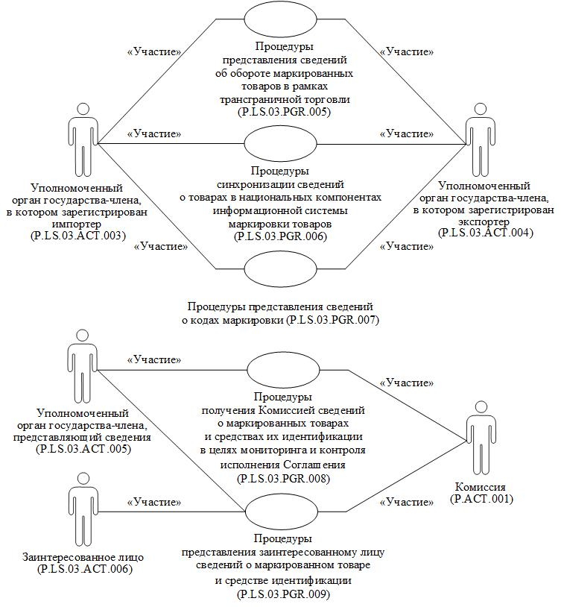Рис. 1. Структура общего процесса

13. Порядок выполнения процедур общего процесса, сгруппированных по своему назначению, включая детализированное описание операций, приведен в разделе VIII настоящих Правил.

14. Для каждой группы процедур приводится общая схема, демонстрирующая связи между процедурами общего процесса
и порядок их выполнения. Общая схема процедур построена
с использованием графической нотации UML (унифицированный язык моделирования – Unified Modeling Language) и снабжена текстовым описанием.

4. Группа процедур представления сведений об обороте маркированных товаров в рамках трансграничной торговли

15. В случае поступления в национальный компонент информационной системы маркировки товаров от импортера запроса, содержащего сведения о средствах идентификации, нанесенных
на приобретенные товары и (или) нанесенных на единичную потребительскую упаковку товара, групповые или транспортные упаковки товаров, если маркировка таких видов упаковок предусмотрена правом Союза, уполномоченный орган государства-члена, в котором зарегистрирован импортер, направляет полученную информацию в уполномоченный орган государства-члена, в котором зарегистрирован экспортер. Уполномоченный орган государства-члена, в котором зарегистрирован экспортер, формирует и представляет
в уполномоченный орган государства-члена, в котором зарегистрирован импортер, ответ, содержащий сведения о товарах, маркированных средствами идентификации, указанными в запросе, и (или) включенных в единичную потребительскую упаковку товара и (или) в групповые или транспортные упаковки товара, средства идентификации которых были указаны в запросе, а также сведения о статусе таких товаров, либо информацию об отсутствии запрашиваемых сведений.
При осуществлении информационного взаимодействия выполняется процедура «Запрос и представление сведений о маркированных товарах, приобретенных в рамках трансграничной торговли» (P.LS.03.PRC.010).
В случае поступления в национальный компонент информационной системы маркировки товаров сведений о приеме
к учету маркированных товаров импортером, уполномоченный орган государства-члена, в котором зарегистрирован импортер, формирует
и направляет сведения о принятых к учету маркированных товарах
и средствах их идентификации в уполномоченный орган
государства-члена, в котором зарегистрирован экспортер. Уполномоченный орган государства-члена, в котором зарегистрирован экспортер, осуществляет прием и обработку таких сведений.
При осуществлении информационного взаимодействия выполняется процедура «Представление сведений о маркированных товарах, приобретенных в рамках трансграничной торговли, принимаемых
к учету» (P.LS.03.PRC.011).
В случае поступления в национальный компонент информационной системы маркировки товаров сведений об отказе
в приеме к учету маркированных товаров импортером, уполномоченный орган государства-члена, в котором зарегистрирован импортер, формирует и направляет сведения о маркированных товарах и средствах их идентификации, в приеме которых к учету импортером было отказано, в уполномоченный орган государства-члена, в котором зарегистрирован экспортер. Уполномоченный орган государства-члена, в котором зарегистрирован экспортер, осуществляет прием и обработку таких сведений. При осуществлении информационного взаимодействия выполняется процедура «Представление сведений об отказе в приеме
к учету маркированных товаров, приобретенных в рамках трансграничной торговли» (P.LS.03.PRC.012).
В случае поступления в национальный компонент информационной системы маркировки товаров от экспортера информации о маркированных товарах, реализованных
в рамках трансграничной торговли, и в случае, если правом Союза
для таких товаров предусмотрена соответствующая процедура информирования, уполномоченный орган, в котором зарегистрирован экспортер, направляет полученную информацию о таких маркированных товарах и средствах идентификации, нанесенных
на реализованные товары и (или) нанесенных на единичную потребительскую упаковку товаров, групповые или транспортные упаковки товаров, если маркировка таких видов упаковок предусмотрена правом Союза, уполномоченному органу государства-члена, в котором зарегистрирован импортер. Уполномоченный орган государства-члена, в котором зарегистрирован импортер, осуществляет прием и обработку таких сведений. При осуществлении информационного взаимодействия выполняется процедура «Информирование о реализации экспортером (продавцом) маркированных товаров в рамках трансграничной торговли» (P.LS.03.PRC.013).
В случае поступления в национальный компонент информационной системы маркировки товаров от экспортера информации о необходимости аннулирования ранее представленной информации о маркированных товарах, реализованных
в рамках трансграничной торговли, и в случае, если соответствующая процедура информирования была ранее выполнена уполномоченным органом государства-члена, в котором зарегистрирован экспортер,
в рамках процедуры «Информирование о реализации экспортером (продавцом) маркированных товаров в рамках трансграничной торговли» (P.LS.03.PRC.013), уполномоченный орган государства-члена, в котором зарегистрирован экспортер, направляет полученную информацию о необходимости аннулирования ранее представленных сведений о реализации таких маркированных товаров
и средствах идентификации, нанесенных на реализованные товары
и (или) нанесенных на единичную потребительскую упаковку товаров, групповые или транспортные упаковки товаров, если маркировка таких видов упаковок предусмотрена правом Союза, уполномоченному органу государства-члена, в котором зарегистрирован импортер. Уполномоченный орган государства-члена, в котором зарегистрирован импортер, осуществляет прием и обработку таких сведений.
При осуществлении информационного взаимодействия выполняется процедура «Аннулирование сведений о реализации экспортером (продавцом) маркированных товаров в рамках трансграничной торговли» (P.LS.03.PRC.014).

16. Приведенное описание группы процедур представления сведений об обороте маркированного товара в рамках трансграничной торговли представлено на рисунке 2.
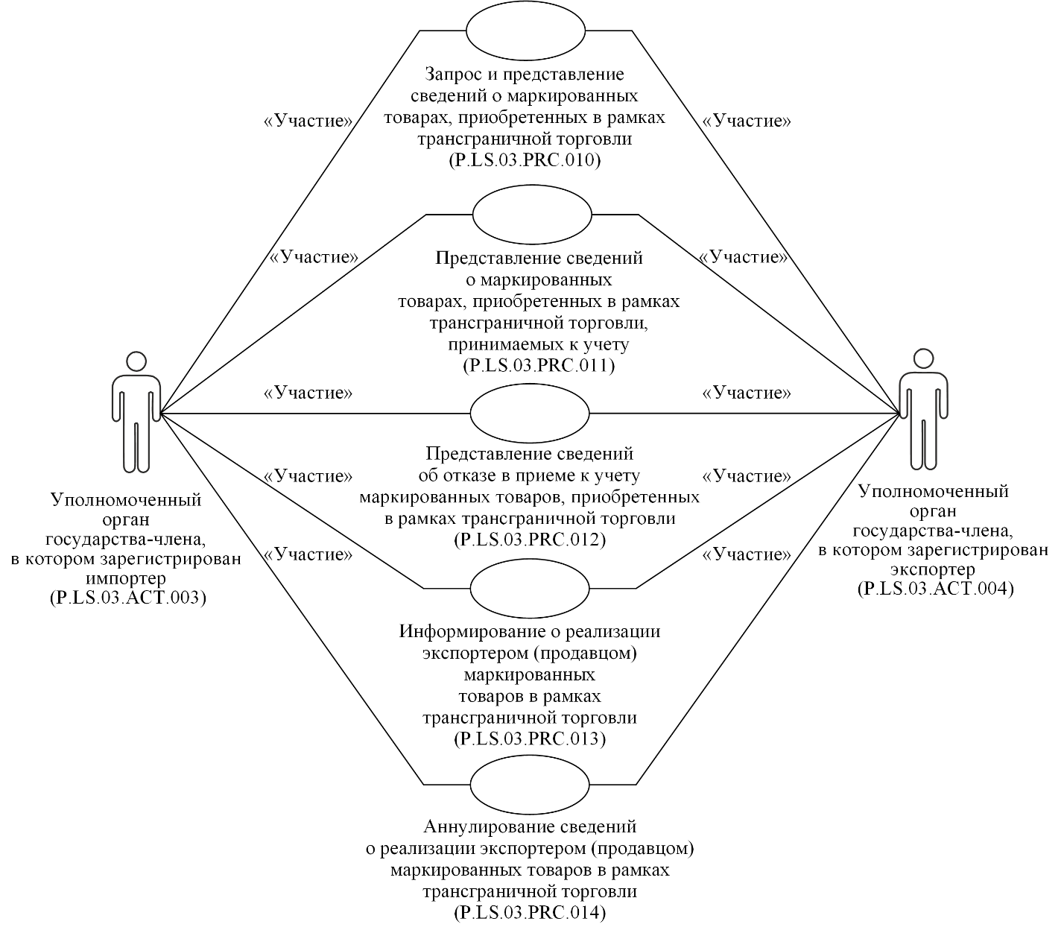Рис. 2. Общая схема группы процедур представления сведений об обороте
маркированных товаров в рамках трансграничной торговли

17. Перечень процедур общего процесса, входящих в группу процедур представления сведений об обороте маркированных товаров
в рамках трансграничной торговли, приведен в таблице 2.
Таблица 2
Перечень процедур общего процесса, входящих в группу процедур представления сведений об обороте маркированных товаров в рамках трансграничной торговли

Кодовое обозначение | Наименование | Описание
1 | 2 | 3
P.LS.03.PRC.010 | запрос и представление сведений о маркированных товарах, приобретенных  в рамках трансграничной торговли | процедура предназначена  для представления запроса сведений о маркированных товарах, приобретенных в рамках трансграничной торговли, с целью получения от уполномоченного органа государства-члена,  в котором зарегистрирован экспортер, сведений о таких товарах, маркированных средствами идентификации, указанными в запросе,  и (или) включенными в единичную потребительскую упаковку товара, групповые или транспортные упаковки товаров, средства идентификации которых были указаны в запросе
P.LS.03.PRC.011 | представление сведений  о маркированных товарах, приобретенных в рамках трансграничной торговли,  принимаемых к учету | процедура предназначена  для представления сведений  о маркированных товарах, приобретенных в рамках трансграничной торговли  и принятых к учету импортером
P.LS.03.PRC.012 | представление сведений  об отказе в приеме к учету маркированных товаров,  приобретенных в рамках трансграничной торговли | процедура предназначена  для представления сведений  о маркированных товарах, приобретенных в рамках трансграничной торговли,  в принятии к учету которых импортером было отказано
P.LS.03.PRC.013 | информирование  о реализации экспортером (продавцом) маркированных товаров в рамках трансграничной торговли | процедура предназначена  для представления сведений  о маркированных товарах, реализованных в рамках трансграничной торговли
P.LS.03.PRC.014 | аннулирование сведений  о реализации экспортером (продавцом) маркированных товаров в рамках трансграничной торговли | процедура предназначена  для представления сведений  об аннулировании ранее представленных сведений  о реализации в рамках трансграничной торговли маркированных товаров

5. Группа процедур синхронизации сведений о товарах в национальных компонентах информационной системы маркировки товаров

18. В случае поступления в национальный компонент информационной системы маркировки товаров экспортера информации о товаре, маркировка которого осуществляется в государствах-членах
в соответствии с правом Союза и реализацию которого планируется осуществлять в рамках трансграничной торговли, уполномоченный орган государства-члена, в котором зарегистрирован экспортер, направляет полученные сведения о товаре в уполномоченный орган государства-члена, в котором зарегистрирован импортер. Уполномоченный орган государства-члена, в котором зарегистрирован импортер, осуществляет прием и обработку таких сведений.
При осуществлении информационного взаимодействия выполняется процедура «Представление сведений о товаре, включенных
в национальный компонент информационной системы маркировки товаров, уполномоченным органам других государств-членов» (P.LS.03.PRC.015).
В случае поступления в национальный компонент информационной системы маркировки товаров от экспортера измененной информации о товаре, маркировка которого осуществляется в государствах-членах в соответствии с правом Союза и реализацию которого планируется осуществлять в рамках трансграничной торговли, уполномоченный орган государства-члена, в котором зарегистрирован экспортер, направляет полученные измененные сведения о товаре
в уполномоченный орган государства-члена, в котором зарегистрирован импортер. Уполномоченный орган государства-члена, в котором зарегистрирован импортер, осуществляет прием и обработку таких сведений. При осуществлении информационного взаимодействия выполняется процедура «Представление измененных сведений о товаре, включенных в национальный компонент информационной системы маркировки товаров, уполномоченным органам других
государств-членов» (P.LS.03.PRC.016).

19. Приведенное описание группы процедур синхронизации сведений о товарах в национальных компонентах информационной системы маркировки товаров представлено на рисунке 3.
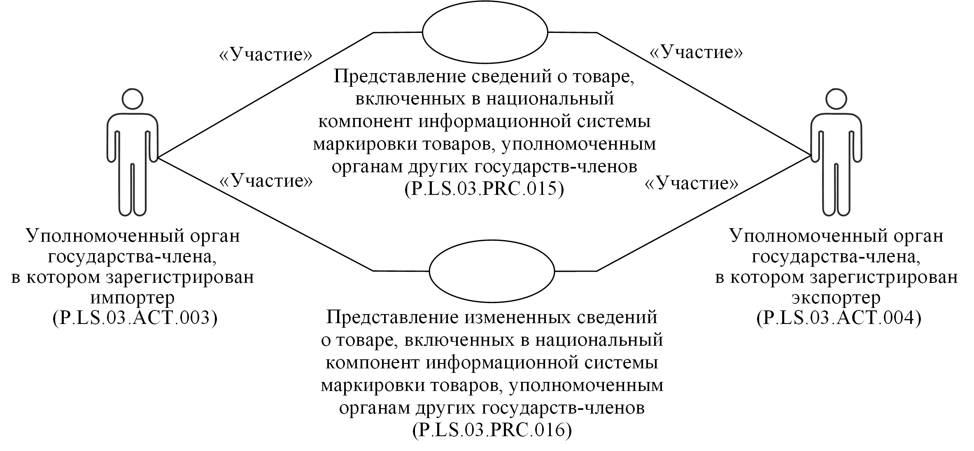Рис. 3. Общая схема группы процедур синхронизации сведений о товарах в национальных компонентах информационной системы маркировки товаров

20. Перечень процедур общего процесса, входящих в группу процедур синхронизации сведений о товарах в национальных компонентах информационной системы маркировки товаров, приведен
в таблице 3.
Таблица 3
Перечень процедур общего процесса, входящих в группу процедур синхронизации сведений о товарах в национальных компонентах информационной системы маркировки товаров

Кодовое обозначение | Наименование | Описание
1 | 2 | 3
P.LS.03.PRC.015 | представление сведений  о товаре, включенных  в национальный компонент информационной системы маркировки товаров, уполномоченным органам других государств-членов | процедура предназначена  для представления сведений  о товаре, маркировка которого осуществляется  в государствах-членах  в соответствии с правом Союза  и реализацию которого планируется осуществлять в рамках трансграничной торговли
P.LS.03.PRC.016 | представление измененных сведений о товаре, включенных в национальный компонент информационной системы маркировки товаров, уполномоченным органам других  государств-членов | процедура предназначена  для представления измененных сведений о товаре, маркировка которого осуществляется  в государствах-членах  в соответствии с правом Союза  и реализацию которого планируется осуществлять в рамках трансграничной торговли

6. Группа процедур представления сведений о кодах маркировки

21. В случае поступления в национальный компонент информационной системы маркировки товаров от хозяйствующего субъекта запроса генерации кодов маркировки для формирования средств идентификации и нанесения их на товары, реализацию которых планируется осуществлять в рамках трансграничной торговли
и маркировка которых не осуществляется в государстве-члене,
в национальный компонент информационной системы маркировки товаров которого направлен такой запрос, уполномоченный орган государства-члена, в котором зарегистрирован экспортер, направляет полученные от хозяйствующего субъекта сведения о товаре для заказа генерации кодов маркировки в уполномоченный орган
государства-члена, в котором зарегистрирован импортер и в котором
в соответствии с правом Союза осуществляется маркировка такого товара средствами идентификации. Уполномоченный орган государства-члена, в котором зарегистрирован импортер, осуществляет прием и обработку таких сведений и представляет
в уполномоченный орган государства-члена, в котором зарегистрирован экспортер, ответ, содержащий сведения о кодах маркировки, сгенерированных в соответствии с полученными сведениями о товаре, либо информацию об отказе в генерации кодов маркировки.
При осуществлении информационного взаимодействия выполняется процедура «Представление сведений для заказа генерации кодов маркировки и получения сведений о сгенерированных кодах маркировки» (P.LS.03.PRC.017).
В случае поступления в национальный компонент информационной системы маркировки товаров от хозяйствующего субъекта запроса регистрации кодов маркировки для формирования средств идентификации и нанесения их на товары, реализацию которых планируется осуществлять в рамках трансграничной торговли
и маркировка которых не осуществляется в государстве-члене,
в национальный компонент информационной системы маркировки товаров которого направлен такой запрос, уполномоченный орган государства-члена, в котором зарегистрирован экспортер, направляет полученные от хозяйствующего субъекта сведения о товаре для регистрации кодов маркировки в уполномоченный орган государства-члена, в котором зарегистрирован импортер и в котором в соответствии с правом Союза осуществляется маркировка такого товара средствами идентификации. Уполномоченный орган государства-члена, в котором зарегистрирован импортер, осуществляет прием и обработку таких сведений и представляет в уполномоченный орган государства-члена,
в котором зарегистрирован экспортер, ответ, содержащий сведения
о кодах маркировки, зарегистрированных в соответствии
с полученными сведениями о товаре, либо информацию об отказе
в регистрации кодов маркировки. При осуществлении информационного взаимодействия выполняется процедура «Представление сведений для регистрации кодов маркировки
и получения сведений о зарегистрированных кодах маркировки» (P.LS.03.PRC.018).
В случае получения хозяйствующим субъектом сведений
о сгенерированных кодах маркировки или сведений
о зарегистрированных кодах маркировки в рамках процедур «Представление сведений для заказа генерации кодов маркировки
и получения сведений о сгенерированных кодах маркировки» (P.LS.03.PRC.017) или «Представление сведений для регистрации кодов маркировки и получения сведений о зарегистрированных кодах маркировки» (P.LS.03.PRC.018), и в случае использования таких кодов маркировки при формировании средств идентификации и нанесении
их на товары, предназначенные для трансграничной торговли
и представлении соответствующей информации о таких кодах маркировки в национальный компонент информационной системы маркировки товаров государства-члена, в котором зарегистрирован экспортер, уполномоченный орган государства-члена, в котором зарегистрирован экспортер, направляет полученную от хозяйствующего субъекта информацию об использовании кодов маркировки
в уполномоченный орган государства-члена, в котором зарегистрирован импортер и в котором в соответствии с правом Союза осуществляется маркировка такого товара средствами идентификации. Уполномоченный орган государства-члена, в котором зарегистрирован импортер, осуществляет прием и обработку такой информации
и представляет в уполномоченный орган государства-члена, в котором зарегистрирован экспортер, уведомление о результатах обработки информации об использовании кодов маркировки. При осуществлении информационного взаимодействия выполняется процедура «Представление информации об использовании кодов маркировки хозяйствующим субъектом» (P.LS.03.PRC.019).

22. Приведенное описание группы процедур представления сведений о кодах маркировки представлено на рисунке 4.
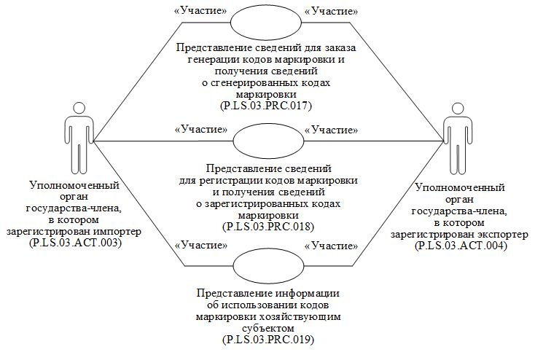Рис. 4. Общая схема группы процедур представления сведений о кодах маркировки

23. Перечень процедур общего процесса, входящих в группу процедур представления сведений о кодах маркировки, приведен
в таблице 4.
Таблица 4
Перечень процедур общего процесса, входящих в группу процедур представления сведений о кодах маркировки

Кодовое обозначение | Наименование | Описание
1 | 2 | 3
P.LS.03.PRC.017 | представление сведений  для заказа генерации кодов маркировки и получения сведений о сгенерированных кодах маркировки | процедура предназначена  для представления сведений, необходимых для генерации кодов маркировки, с целью дальнейшего использования таких кодов маркировки для формирования средств идентификации и нанесения их на товары, реализацию которых планируется осуществлять в рамках трансграничной торговли  и маркировка которых  не осуществляется  в государстве-члене
P.LS.03.PRC.018 | представление сведений  для регистрации кодов маркировки и получения сведений о сгенерированных кодах маркировки | процедура предназначена  для представления сведений, необходимых для регистрации кодов маркировки, с целью дальнейшего использования таких кодов маркировки для формирования средств идентификации и нанесения  их на товары, реализацию которых планируется осуществлять в рамках трансграничной торговли  и маркировка которых  не осуществляется  в государстве-члене
P.LS.03.PRC.019 | представление информации об использовании кодов маркировки хозяйствующим субъектом | процедура предназначена  для представления сведений  об использовании хозяйствующим субъектом кодов маркировки  в случае использования их  при формировании средств идентификации и нанесении  их на товары, реализацию которых планируется осуществлять в рамках трансграничной торговли  и маркировка которых  не осуществляется  в государстве-члене

7. Группа процедур получения Комиссией сведений о маркированных товарах и средствах их идентификации в целях мониторинга и контроля исполнения Соглашения

24. Комиссия в целях осуществления мониторинга и контроля исполнения Соглашения запрашивает в уполномоченном органе государства-члена, представляющем сведения, сведения
о маркированных товарах и средствах их идентификации. Уполномоченный орган государства-члена, представляющий сведения, обрабатывает полученный запрос и представляет сведения
в соответствии с параметрами, указанными в запросе.
При осуществлении информационного взаимодействия выполняется процедура «Получение Комиссией сведений
о маркированных товарах и средствах их идентификации в целях мониторинга и контроля исполнения Соглашения» (P.LS.03.PRC.020).

25. Приведенное описание группы процедур получения Комиссией сведений о маркированных товарах и средствах их идентификации
в целях осуществления мониторинга и контроля исполнения Соглашения представлено на рисунке 5.
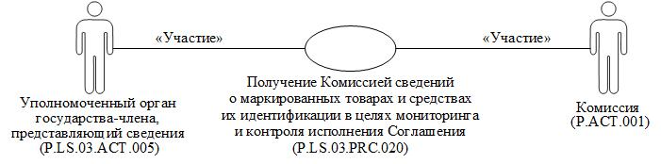Рис. 5. Общая схема группы процедур получения Комиссией сведений о маркированных товарах и средствах их идентификации в целях мониторинга и контроля исполнения Соглашения

26. Перечень процедур общего процесса, входящих в группу процедур получения Комиссией сведений о маркированных товарах
и средствах их идентификации в целях мониторинга и контроля исполнения Соглашения, приведен в таблице 5.
Таблица 5
Перечень процедур общего процесса, входящих в группу процедур получения Комиссией сведений о маркированных товарах и средствах их идентификации в целях мониторинга и контроля исполнения Соглашения

Кодовое обозначение | Наименование | Описание
1 | 2 | 3
P.LS.03.PRC.020 | получение Комиссией сведений о маркированных товарах и средствах  их идентификации в целях мониторинга и контроля исполнения Соглашения | процедура предназначена  для получения Комиссией  по запросу сведений  о маркированных товарах  и средствах их идентификации  в целях мониторинга  и контроля исполнения Соглашения

8. Группа процедур представления заинтересованному лицу
сведений о маркированном товаре и средстве идентификации

27. Заинтересованное лицо получает сведения о маркированном товаре и средстве идентификации посредством использования информационных сервисов национального компонента информационной системы маркировки товаров либо информационных сервисов в составе интеграционного компонента информационной системы маркировки товаров, размещенных на информационном портале Союза.
При представлении заинтересованному лицу сведений
о маркированном товаре и средстве идентификации посредством информационных сервисов в составе интеграционного компонента информационной системы маркировки товаров, размещенных
на информационном портале Союза, выполняется процедура «Представление сведений о маркированном товаре и средстве идентификации посредством информационных сервисов интеграционного компонента информационной системы маркировки товаров» (P.LS.03.PRC.021), в ходе выполнения которой заинтересованное лицо формирует запрос посредством информационных сервисов в составе интеграционного компонента информационной системы маркировки товаров, размещенных
на информационном портале Союза, в соответствии с которым Комиссия запрашивает и получает сведения о маркированном товаре
и средстве идентификации от уполномоченного органа, представляющего сведения, а при получении результатов обработки запроса представляет полученные сведения заинтересованному лицу посредством информационных сервисов в составе интеграционного компонента информационной системы маркировки товаров, размещенных на информационном портале Союза.

28. Приведенное описание группы процедур представления заинтересованному лицу сведений о маркированном товаре и средстве идентификации представлено на рисунке 6.
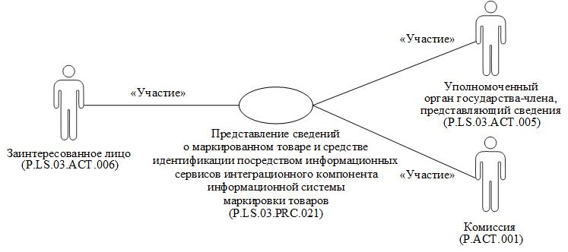Рис. 6. Общая схема группы процедур представления заинтересованному лицу
сведений о маркированном товаре и средстве идентификации

29. Перечень процедур общего процесса, входящих в группу процедур представления заинтересованному лицу сведений
о маркированном товаре и средстве идентификации, приведен
в таблице 6.
Таблица 6
Перечень процедур общего процесса, входящих в группу процедур представления заинтересованному лицу сведений
о маркированном товаре и средстве идентификации

Кодовое обозначение | Наименование | Описание
1 | 2 | 3
P.LS.03.PRC.021 | представление сведений  о маркированном товаре  и средстве идентификации посредством информационных сервисов интеграционного компонента информационной системы маркировки товаров | процедура предназначена  для получения заинтересованным лицом сведений о маркированном товаре и средстве идентификации  с использованием информационных сервисов интеграционного компонента информационной системы маркировки товаров, размещенных  на информационном портале Союза

V. Информационные объекты общего процесса

30. Перечень информационных объектов, сведения о которых
или из которых передаются в процессе информационного взаимодействия между участниками общего процесса, приведен
в таблице 7.
Таблица 7
Перечень информационных объектов

Кодовое обозначение | Наименование | Описание
1 | 2 | 3
P.LS.03.BEN.003 | сведения об обороте маркированных товаров | совокупность сведений  об обороте маркированных товаров
P.LS.03.BEN.004 | сведения о маркированном товаре | совокупность сведений  о средствах идентификации  и товаре, на который были нанесены средства идентификации
P.LS.03.BEN.005 | сведения о товарах | совокупность сведений  о товарах, включенных  в национальные компоненты информационной системы маркировки товаров
P.LS.03.BEN.006 | сведения о кодах маркировки | совокупность сведений  о кодах маркировки, используемых для формирования средств идентификации

VI. Ответственность участников общего процесса

31. Привлечение к дисциплинарной ответственности
за несоблюдение требований, направленных на обеспечение своевременности и полноты передачи сведений, участвующих
в информационном взаимодействии должностных лиц и сотрудников Комиссии осуществляется в соответствии с Договором о Евразийском экономическом союзе от 29 мая 2014 года, иными международными договорами и актами, составляющими право Союза, а должностных лиц и сотрудников уполномоченных органов государств-членов –
в соответствии с законодательством государств-членов.

VII. Справочники и классификаторы общего процесса

32. Перечень справочников и классификаторов общего процесса приведен в таблице 8.
Таблица 8
Перечень справочников и классификаторов общего процесса

Кодовое обозначение | Наименование | Тип | Описание
1 | 2 | 3 | 4
P.CLS.001 | классификатор стран мира | классификатор | содержит перечень наименований стран и соответствующие им коды (применяется  в соответствии  с Решением Комиссии Таможенного союза  от 20 сентября 2010 г.  № 378)
P.CLS.023 | классификатор единиц измерения | классификатор | содержит перечень кодов, условных обозначений и наименований единиц измерения (применяется  в соответствии с Решением Комиссии Таможенного союза  от 20 сентября 2010 г.  № 378)
P.CLS.024 | классификатор языков | классификатор | содержит перечень наименований языков  и их коды  (применяется  в соответствии  с Решением Коллегии Комиссии  от 10 сентября 2019 г.  № 152)
P.LS.03.CLS.003 | справочник способов выпуска товара  в оборот | справочник | содержит перечень кодов и наименований способов выпуска товара в оборот
P.LS.03.CLS.004 | перечень статусов маркированных товаров | справочник | содержит перечень кодов и наименований статусов маркированных товаров, определяющих состояние товара по отношению  к процессу оборота маркированного товара
P.LS.03.CLS.005 | классификатор видов средств идентификации | классификатор | содержит перечень наименований видов средств идентификации, используемых  при маркировке товаров  в Союзе, и их коды

VIII. Процедуры общего процесса

1. Процедуры представления сведений об обороте маркированного товара в рамках трансграничной торговли

Процедура «Запрос и представление сведений о маркированных товарах, приобретенных в рамках трансграничной торговли» (P.LS.03.PRC.010)

33. Схема выполнения процедуры «Запрос и представление сведений о маркированных товарах, приобретенных в рамках трансграничной торговли» (P.LS.03.PRC.010) представлена
на рисунке 7.
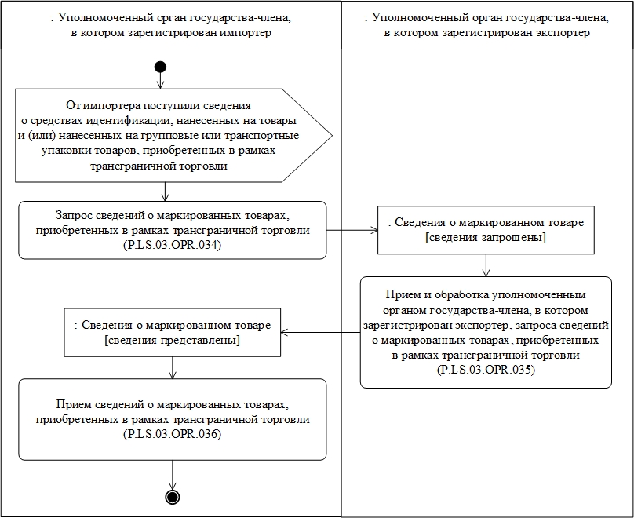Рис. 7. Схема выполнения процедуры «Запрос и представление сведений
о маркированных товарах, приобретенных в рамках трансграничной торговли» (P.LS.03.PRC.010)

34. Процедура «Запрос и представление сведений
о маркированных товарах, приобретенных в рамках трансграничной торговли» (P.LS.03.PRC.010) выполняется уполномоченным органом
государства-члена, в котором зарегистрирован импортер,
при поступлении от импортера сведений о средствах идентификации, нанесенных на товары и (или) нанесенных на единичную потребительскую упаковку товаров, групповые или транспортные упаковки товаров, приобретенных в рамках трансграничной торговли, если маркировка таких видов упаковок предусмотрена правом Союза.
Процедура «Запрос и представление сведений о маркированных товарах, приобретенных в рамках трансграничной торговли» (P.LS.03.PRC.010) выполняется при соблюдении одного из следующих условий:
а) сведения о средствах идентификации, нанесенных
на товары и (или) нанесенных на единичную потребительскую упаковку товаров, групповые или транспортные упаковки товаров, приобретенных в рамках трансграничной торговли, представленные импортером, отсутствуют в национальном компоненте информационной системы маркировки товаров государства-члена,
в котором зарегистрирован импортер;
б) сведения о товарах и средствах идентификации, нанесенных
на товары и (или) нанесенных на единичную потребительскую упаковку товаров, групповые или транспортные упаковки товаров, приобретенных в рамках трансграничной торговли, представленные импортером, присутствуют в национальном компоненте информационной системы маркировки товаров государства-члена,
в котором зарегистрирован импортер, при этом текущий статус таких маркированных товаров в национальном компоненте информационной системы маркировки товаров государства-члена, в котором зарегистрирован импортер, соответствует одному из следующих значений:
«товар выведен из оборота», установленному в связи с принятием импортером другого государства-члена к учету товара, приобретенного
в рамках трансграничной торговли;
«состояние не определено», установленному в связи с возвратом товара экспортеру в рамках трансграничной торговли или
в связи с аннулированием представленной экспортером информации
о товаре, реализованном (предназначенном для реализации) в рамках трансграничной торговли.

35. В случае соблюдения условий, определенных в пункте 34 настоящих Правил, выполняется операция «Запрос сведений
о маркированных товарах, приобретенных в рамках трансграничной торговли» (P.LS.03.OPR.034), по результатам выполнения которой уполномоченным органом государства-члена, в котором зарегистрирован импортер, формируется и направляется
в уполномоченный орган государства-члена, в котором зарегистрирован экспортер, запрос сведений о маркированных товарах, приобретенных
в рамках трансграничной торговли, содержащий сведения о средствах идентификации, нанесенных на товары и (или) нанесенных
на единичную потребительскую упаковку товаров, групповую или транспортную упаковку товаров, приобретенных в рамках трансграничной торговли.

36. При получении уполномоченным органом государства-члена,
в котором зарегистрирован экспортер, запроса сведений
о маркированных товарах, приобретенных в рамках трансграничной торговли, выполняется операция «Прием и обработка уполномоченным органом государства-члена, в котором зарегистрирован экспортер, запроса сведений о маркированных товарах, приобретенных
в рамках трансграничной торговли» (P.LS.03.OPR.035).
По результатам выполнения операции «Прием и обработка уполномоченным органом государства-члена, в котором зарегистрирован экспортер, запроса сведений о маркированном товаре, приобретенном в рамках трансграничной торговли» (P.LS.03.OPR.035) уполномоченный орган государства-члена, в котором зарегистрирован экспортер, формирует и направляет в уполномоченный орган государства-члена, в котором зарегистрирован импортер, уведомление
о результате обработки запроса сведений о маркированных товарах, приобретенных в рамках трансграничной торговли, содержащее сведения о товарах и их статусах в соответствии с данными
в национальном компоненте информационной системы маркировки товаров государства-члена, в котором зарегистрирован экспортер,
в том числе, сведения о товарах, имеющих единичную потребительскую упаковку и (или) включенных в групповую или транспортную упаковку товаров, на которые нанесены средства идентификации, указанные
в полученном запросе.

37. При поступлении уведомления о результате обработки запроса сведений о маркированных товарах, приобретенных в рамках трансграничной торговли, уполномоченным органом государства-члена, в котором зарегистрирован импортер, выполняется операция «Прием сведений о маркированных товарах, приобретенных в рамках трансграничной торговли» (P.LS.03.OPR.036). В результате выполнения операции сведения о маркированных товарах, их статусе, результатах обработки, в том числе, сведения о товарах, имеющих единичную потребительскую упаковку, а также сведения о товарах, включенных
в групповую или транспортную упаковки товаров, представленные уполномоченным органом государства-члена, в котором зарегистрирован экспортер, учитываются в рамках национального компонента информационной системы маркировки товаров государства-члена, в котором зарегистрирован импортер,
в соответствии со следующими правилами:
а) в национальном компоненте информационной системы маркировки товаров государства-члена, в котором зарегистрирован импортер, устанавливается статус, соответствующий значению «товар реализован (предназначен для реализации) в рамках трансграничной торговли» для маркированных товаров (в том числе, для товаров, имеющих единичную потребительскую упаковку или включенных
в групповую или транспортную упаковку товаров), полученные сведения о которых одновременно соответствуют условиям:
полученные сведения о маркированных товарах содержат код статуса товаров, соответствующий значению «товар реализован (предназначен для реализации) в рамках трансграничной торговли»;
полученные сведения о маркированных товарах содержат код результата обработки сведений, соответствующих значению «сведения обработаны»;
сведения об экспортере (продавце) и импортере (покупателе) маркированных товаров в составе полученных сведений
о маркированных товарах соответствуют сведениям об экспортере (продавце) и импортере (покупателе) маркированных товаров, представленным импортером и хранящимся в национальном компоненте информационной системы маркировки товаров государства-члена, в котором зарегистрирован импортер;
б) для маркированных товаров, полученные сведения о которых
не соответствуют условиям, приведенным в подпункте «а» настоящего пункта, в национальном компоненте информационной системы маркировки товаров государства-члена, в котором зарегистрирован импортер, обеспечивается невозможность установления статуса, соответствующего значению «товар реализован (предназначен
для реализации) в рамках трансграничной торговли» в целях обеспечения дальнейшего анализа и контроля за оборотом товаров.

38. Результатом выполнения процедуры «Запрос и представление сведений о маркированных товарах, приобретенных в рамках трансграничной торговли» (P.LS.03.PRC.010) является обработка
в национальном компоненте информационной системы маркировки товаров государства-члена, в котором зарегистрирован импортер, представленных уполномоченным органом государства-члена,
в котором зарегистрирован экспортер, сведений о маркированных товарах и их статусе, в том числе, сведений о товарах, имеющих единичную потребительскую упаковку, и (или) о товарах, включенных
в групповую или транспортную упаковку товаров, на которые нанесены средства идентификации, и учет таких сведений в национальном компоненте информационной системы маркировки товаров государства-члена, в котором зарегистрирован импортер: установление
для маркированных товаров статуса, соответствующего значению «товар реализован (предназначен для реализации) в рамках трансграничной торговли», и (или) учет информации о том, что для маркированного товара не может быть установлен такой статус с целью дальнейшего анализа и контроля за оборотом таких товаров.

39. Перечень операций общего процесса, выполняемых в рамках процедуры «Запрос и представление сведений о маркированных товарах, приобретенных в рамках трансграничной торговли» (P.LS.03.PRC.010), приведен в таблице 9.
Таблица 9
Перечень операций общего процесса, выполняемых в рамках процедуры «Запрос и представление сведений о маркированных товарах, приобретенных в рамках трансграничной торговли» (P.LS.03.PRC.010)

Кодовое обозначение | Наименование | Описание
1 | 2 | 3
P.LS.03.OPR.034 | запрос сведений о маркированных товарах, приобретенных в рамках трансграничной торговли | приведено в таблице 10 настоящих Правил
P.LS.03.OPR.035 | прием и обработка уполномоченным органом государства-члена,  в котором зарегистрирован экспортер, запроса сведений  о маркированных товарах, приобретенных в рамках трансграничной торговли | приведено в таблице 11 настоящих Правил
P.LS.03.OPR.036 | прием сведений о маркированных товарах, приобретенных в рамках трансграничной торговли | приведено в таблице 12 настоящих Правил
Таблица 10
Описание операции «Запрос сведений о маркированных товарах, приобретенных в рамках трансграничной торговли» (P.LS.03.OPR.034)

№ п/п | Обозначение элемента | Описание
1 | 2 | 3
1 | Кодовое обозначение | P.LS.03.OPR.034
2 | Наименование операции | запрос сведений о маркированных товарах, приобретенных в рамках трансграничной торговли
3 | Исполнитель | уполномоченный орган государства-члена,  в котором зарегистрирован импортер
4 | Условия выполнения | выполняется исполнителем при получении  от импортера сведений о средствах идентификации, нанесенных на товары и (или) нанесенных  на единичную потребительскую упаковку товаров, групповые или транспортные упаковки товаров, приобретенных в рамках трансграничной торговли, при соблюдении одного из следующих условий:  а) сведения о средствах идентификации, нанесенных на товары и (или) нанесенных на единичную потребительскую упаковку товаров, групповые или транспортные упаковки товаров, приобретенных  в рамках трансграничной торговли, представленные импортером, отсутствуют в национальном компоненте информационной системы маркировки товаров государства-члена, в котором зарегистрирован импортер;  б) сведения о товарах и средствах идентификации, нанесенных на товары и (или) нанесенных  на единичную потребительскую упаковку товаров, групповые или транспортные упаковки товаров, приобретенных в рамках трансграничной торговли, представленные импортером, присутствуют  в национальном компоненте информационной системы маркировки товаров государства-члена,  в котором зарегистрирован импортер. При этом текущий статус таких маркированных товаров  в национальном компоненте информационной системы маркировки товаров государства-члена,  в котором зарегистрирован импортер, соответствует одному из следующих значений:  «20» – «товар выведен из оборота», установленному в связи с принятием импортером другого государства-члена к учету товара, приобретенного в рамках трансграничной торговли;  «00» – «состояние не определено», установленному в связи с возвратом товара экспортеру в рамках трансграничной торговли или в связи с аннулированием представленной экспортером информации о товаре, реализованном (предназначенном  для реализации) в рамках трансграничной торговли
5 | Ограничения | формат и структура представляемых сведений должны соответствовать Описанию форматов  и структур электронных документов и сведений
6 | Описание операции | исполнитель формирует и направляет  в уполномоченный орган государства-члена,  в котором зарегистрирован экспортер, запрос сведений о маркированных товарах, приобретенных  в рамках трансграничной торговли, в соответствии  с Регламентом информационного взаимодействия между уполномоченными органами  государств-членов
7 | Результаты | запрос сведений о маркированных товарах, приобретенных в рамках трансграничной торговли, направлен в уполномоченный орган  государства-члена, в котором зарегистрирован экспортер
Таблица 11
Описание операции «Прием и обработка уполномоченным органом государства-члена, в котором зарегистрирован экспортер, запроса сведений о маркированных товарах, приобретенных в рамках трансграничной торговли» (P.LS.03.OPR.035)

№ п/п | Обозначение элемента | Описание
1 | 2 | 3
1 | Кодовое обозначение | P.LS.03.OPR.035
2 | Наименование операции | прием и обработка уполномоченным органом государства-члена, в котором зарегистрирован экспортер, запроса сведений о маркированных товарах, приобретенных в рамках трансграничной торговли
3 | Исполнитель | уполномоченный орган государства-члена,  в котором зарегистрирован экспортер
4 | Условия выполнения | выполняется при поступлении запроса сведений  о маркированных товарах, приобретенных в рамках трансграничной торговли (операция «Запрос сведений о маркированных товарах, приобретенных в рамках трансграничной торговли» (P.LS.03.OPR.034))
5 | Ограничения | формат и структура представляемых сведений должны соответствовать Описанию форматов  и структур электронных документов и сведений.  Требуется авторизация, сведения представляются только уполномоченными органами  государств-членов, которые являются участниками общего процесса. Реквизиты сообщения  и электронного документа (сведений) должны соответствовать требованиям, предусмотренным Регламентом информационного взаимодействия между уполномоченными органами  государств-членов
6 | Описание операции | исполнитель выполняет обработку полученных сведений в соответствии с Регламентом информационного взаимодействия между уполномоченными органами государств-членов.  По результатам выполнения обработки исполнитель формирует и направляет уведомление о результате обработки запроса сведений о маркированных товарах, приобретенных в рамках трансграничной торговли, в соответствии с Регламентом информационного взаимодействия между уполномоченными органами государств-членов.  При формировании указанного уведомления представляются сведения о товарах, их статусах  и результатах обработки в соответствии с каждым  из средств идентификации, указанных в запросе,  если указанные сведения о средствах идентификации присутствуют в национальном компоненте информационной системы маркировки товаров государства-члена, в котором зарегистрирован экспортер.  При этом, в случае если в запрос включены сведения о средствах идентификации, нанесенных  на групповую или транспортную упаковку товаров, приобретенных в рамках трансграничной торговли,  и если указанные сведения о средствах идентификации присутствуют в национальном компоненте информационной системы маркировки товаров государства-члена, в котором зарегистрирован экспортер, то представляются сведения о всех товарах, включенных в групповую или транспортную упаковку товаров, их статусах  и результатах обработки, независимо от уровня агрегации упаковок, на которые нанесены средства идентификации, указанные в запросе.  Если в национальном компоненте информационной системы маркировки товаров государства-члена,  в котором зарегистрирован экспортер, отсутствуют  сведения о маркированных товарах, приобретенных  в рамках трансграничной торговли, соответствующие параметрам запроса, соответствующая информация представляется в составе уведомления о результате обработки запроса сведений о маркированных товарах, приобретенных в рамках трансграничной торговли
7 | Результаты | запрос сведений о маркированных товарах, приобретенных в рамках трансграничной торговли, обработан; уведомление о результате обработки запроса сведений о маркированных товарах, приобретенных в рамках трансграничной торговли, направлено в уполномоченный орган  государства-члена, в котором зарегистрирован импортер
Таблица 12
Описание операции «Прием сведений о маркированных товарах, приобретенных в рамках трансграничной торговли» (P.LS.03.OPR.036)

№ п/п | Обозначение элемента | Описание
1 | 2 | 3
1 | Кодовое обозначение | P.LS.03.OPR.036
2 | Наименование операции | прием сведений о маркированных товарах, приобретенных в рамках трансграничной торговли
3 | Исполнитель | уполномоченный орган государства-члена,  в котором зарегистрирован импортер
4 | Условия выполнения | выполняется при получении исполнителем уведомления о результате обработки запроса сведений о маркированных товарах, приобретенных  в рамках трансграничной торговли (операция «Прием и обработка уполномоченным органом  государства-члена, в котором зарегистрирован экспортер, запроса сведений о маркированных товарах, приобретенных в рамках трансграничной торговли» (P.LS.03.OPR.035))
5 | Ограничения | формат и структура уведомления должны соответствовать Описанию форматов и структур электронных документов и сведений. Требуется авторизация, сведения представляются только уполномоченными органами государств-членов, которые являются участниками общего процесса. Реквизиты сообщения и электронного документа (сведений) должны соответствовать требованиям, предусмотренным Регламентом информационного взаимодействия между уполномоченными органами  государств-членов
6 | Описание операции | исполнитель выполняет обработку полученного уведомления о результате обработки запроса сведений о маркированных товарах, приобретенных  в рамках трансграничной торговли, в соответствии  с Регламентом информационного взаимодействия между уполномоченными органами  государств-членов.  По результатам обработки исполнитель учитывает сведения о маркированных товарах, приобретенных  в рамках трансграничной торговли,  в рамках национального компонента информационной системы маркировки товаров государства-члена, в котором зарегистрирован импортер, с учетом статуса маркированного товара, результата его обработки и сведений об импортере (покупателе) и экспортере (продавце), указанных  в составе уведомления о результате обработки запроса сведений о маркированных товарах,  в соответствии с пунктом 37 настоящих Правил
7 | Результаты | уведомление о результате обработки запроса сведений о маркированных товарах, приобретенных  в рамках трансграничной торговли, обработано

Процедура «Представление сведений о маркированных товарах, приобретенных в рамках трансграничной торговли,
принимаемых к учету» (P.LS.03.PRC.011)

40. Схема выполнения процедуры «Представление сведений
о маркированных товарах, приобретенных в рамках трансграничной торговли, принимаемых к учету» (P.LS.03.PRC.011) представлена
на рисунке 8.
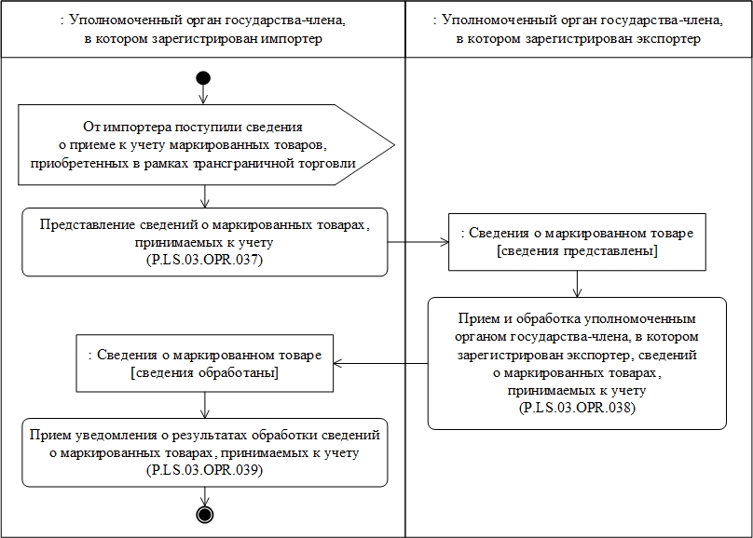Рис. 8. Схема выполнения процедуры «Представление сведений о маркированных товарах, приобретенных в рамках трансграничной торговли, принимаемых к учету» (P.LS.03.PRC.011)

41. Процедура «Представление сведений о маркированных товарах, приобретенных в рамках трансграничной торговли, принимаемых к учету» (P.LS.03.PRC.011) выполняется уполномоченным органом государства-члена, в котором зарегистрирован импортер, при поступлении от импортера сведений
о маркированных товарах, приобретенных в рамках трансграничной торговли, которые принимаются к учету импортером.
Процедура «Представление сведений о маркированных товарах, приобретенных в рамках трансграничной торговли, принимаемых
к учету» (P.LS.03.PRC.011) выполняется при соблюдении следующих условий:
а) сведения о маркированных товарах и средствах идентификации, нанесенных на товары и (или) нанесенных на единичную потребительскую упаковку товаров, групповые или транспортные упаковки товаров, приобретенных в рамках трансграничной торговли, сведения о которых представлены импортером, присутствуют
в национальном компоненте информационной системы маркировки товаров государства-члена, в котором зарегистрирован импортер;
б) в национальном компоненте информационной системы маркировки товаров государства-члена, в котором зарегистрирован импортер, текущий статус маркированных товаров, сведения о приеме
к учету которых представлены импортером, в том числе, товаров, имеющих единичную потребительскую упаковку и (или) входящих
в состав групповых или транспортных упаковок, на которые нанесены средства идентификации, представленные импортером, соответствует значению «товар реализован (предназначен для реализации) в рамках трансграничной торговли»;
в) сведения об экспортере (продавце) и импортере (покупателе) маркированных товаров, представленные импортером, соответствуют сведениям об экспортере (продавце) и импортере (покупателе) маркированных товаров, хранящимся в национальном компоненте информационной системы маркировки товаров государства-члена,
в котором зарегистрирован импортер.

42. В случае соблюдения условий, определенных в пункте 41 настоящих Правил, выполняется операция «Представление сведений
о маркированных товарах, принимаемых к учету» (P.LS.03.OPR.037),
по результатам выполнения которой уполномоченным органом государства-члена, в котором зарегистрирован импортер, формируются и направляются в уполномоченный орган государства-члена,
в котором зарегистрирован экспортер, сведения о принимаемых к учету маркированных товарах, приобретенных в рамках трансграничной торговли, с указанием средств идентификации, нанесенных на такие товары, и (или) сведения о товарах, приобретенных в рамках трансграничной торговли, принимаемых к учету и имеющих единичную потребительскую упаковку товаров и (или) включенных в групповую или транспортную упаковку товаров, на которые нанесены средства идентификации.

43. При получении уполномоченным органом государства-члена,
в котором зарегистрирован экспортер, сведений о принимаемых к учету маркированных товарах, приобретенных в рамках трансграничной торговли, выполняется операция «Прием и обработка уполномоченным органом государства-члена, в котором зарегистрирован экспортер, сведений о маркированных товарах, принимаемых к учету» (P.LS.03.OPR.038).
По результатам выполнения операции «Прием и обработка уполномоченным органом государства-члена, в котором зарегистрирован экспортер, сведений о маркированных товарах, принимаемых к учету» (P.LS.03.OPR.038) уполномоченный орган государства-члена, в котором зарегистрирован экспортер, формирует и направляет в уполномоченный орган государства-члена, в котором зарегистрирован импортер, уведомление о результате обработки сведений о принимаемых к учету маркированных товарах, содержащее результат обработки сведений по каждому из товаров, в том числе,
по товарам, имеющим единичную потребительскую упаковку и (или) включенным в групповую или транспортную упаковку товаров,
на которые нанесены средства идентификации, представленные уполномоченным органом государства-члена, в котором зарегистрирован импортер, включающий следующие виды сведений (при наличии):
а) сведения об установлении в национальном компоненте информационной системы маркировки товаров государства-члена,
в котором зарегистрирован экспортер, для всех или части маркированных товаров, на которые (или на упаковки которых) нанесены средства идентификации, представленные уполномоченным органом государства-члена, в котором зарегистрирован импортер, статусов, соответствующих значению «товар выведен из оборота», которое устанавливается в связи с принятием импортером другого
государства-члена к учету товара, приобретенного в рамках трансграничной торговли, в том числе, о соответствующем установлении статусов товаров, имеющих единичную потребительскую упаковку и (или) о соответствующем установлении статусов всех или некоторых товаров, включенных в групповую или транспортную упаковку товаров, на которые нанесены средства идентификации, представленные уполномоченным органом государства-члена,
в котором зарегистрирован импортер;
б) сведения о невозможности установления в национальном компоненте информационной системы маркировки товаров
государства-члена, в котором зарегистрирован экспортер, статуса, соответствующего значению «товар выведен из оборота», для всех или части маркированных товаров, на которые (или на упаковки которых) нанесены средства идентификации, представленные уполномоченным органом государства-члена, в котором зарегистрирован импортер,
в том числе, о невозможности установления соответствующего статуса для всех или части товаров, имеющих единичную потребительскую упаковку и (или) включенных в групповую или транспортную упаковку товаров, на которые нанесены средства идентификации, представленные уполномоченным органом государства-члена,
в котором зарегистрирован импортер, в связи с выполнением одного
из следующих условий:
в случае если на момент получения уполномоченным органом
государства-члена, в котором зарегистрирован экспортер, сведений
о принимаемых к учету маркированных товарах, приобретенных
в рамках трансграничной торговли, статус товара в национальном компоненте информационной системы маркировки товаров государства-члена, в котором зарегистрирован экспортер,
не соответствует значению «товар реализован (предназначен
для реализации) в рамках трансграничной торговли»;
в случае если сведения об экспортере (продавце) и импортере (покупателе) маркированного товара, указанные в составе сведений
о принимаемом к учету товаре, приобретенном в рамках трансграничной торговли, не соответствуют сведениям об экспортере (продавце) и импортере (покупателе) маркированного товара, хранящимся в национальном компоненте информационной системы маркировки товаров государства-члена, в котором зарегистрирован экспортер;
сведения о средстве идентификации, указанные в составе сведений о принимаемом к учету товаре, приобретенном в рамках трансграничной торговли, не найдены в национальном компоненте информационной системы маркировки товаров государства-члена,
в котором зарегистрирован экспортер.

44. При поступлении уведомления о результате обработки сведений о принимаемых к учету маркированных товарах уполномоченным органом государства-члена, в котором зарегистрирован импортер, выполняется операция «Прием уведомления о результате обработки сведений о маркированных товарах, принимаемых к учету» (P.LS.03.OPR.039). В результате выполнения операции сведения о маркированных товарах и их статусе, полученные
в составе уведомления о результате обработки сведений о принимаемых к учету маркированных товарах, в том числе, сведения о товарах, имеющих единичную потребительскую упаковку и (или) сведения
о товарах, включенных в групповую или транспортную упаковки товаров, представленные уполномоченным органом государства-члена,
в котором зарегистрирован экспортер, учитываются в рамках национального компонента информационной системы маркировки товаров государства-члена, в котором зарегистрирован импортер,
в соответствии со следующими правилами:
а) в национальном компоненте информационной системы маркировки товаров государства-члена, в котором зарегистрирован импортер, устанавливается статус, соответствующий значению «товар введен в оборот в государстве-члене», которое устанавливается в связи
с принятием импортером к учету товара, реализованного в рамках трансграничной торговли, для маркированных товаров (в том числе,
для товаров, имеющих единичную потребительскую упаковку или включенных в групповую или транспортную упаковку товаров),
если сведения о соответствующих маркированных товарах, представленные в составе уведомления о результате обработки сведений о принимаемых к учету маркированных товарах, одновременно соответствуют условиям:
полученные сведения о маркированных товарах содержат код статуса товаров, соответствующий значению «товар выведен
из оборота», установленному в связи с принятием импортером
другого государства-члена к учету товара, приобретенного
в рамках трансграничной торговли;
полученные сведения о маркированных товарах содержат код результата обработки сведений, соответствующих значению «сведения обработаны»;
сведения об экспортере (продавце) и импортере (покупателе) маркированных товаров в составе уведомления о результате обработки сведений о принимаемых к учету маркированных товарах соответствуют сведениям об экспортере (продавце) и импортере (покупателе) маркированных товаров, представленным импортером
и хранящимся в национальном компоненте информационной системы маркировки товаров государства-члена, в котором зарегистрирован импортер;
б) для маркированных товаров, полученные сведения о которых
не соответствуют условиям, приведенным в подпункте «а» настоящего пункта, в национальном компоненте информационной системы маркировки товаров государства-члена, в котором зарегистрирован импортер, обеспечивается невозможность установления статуса, соответствующего значению «товар введен в оборот
в государстве-члене» в целях обеспечения дальнейшего анализа
и контроля за оборотом товаров.

45. Результатом выполнения процедуры «Представление сведений о маркированных товарах, приобретенных в рамках трансграничной торговли, принимаемых к учету» (P.LS.03.PRC.011) является:
а) обработка в национальном компоненте информационной системы маркировки товаров государства-члена, в котором зарегистрирован экспортер, представленных уполномоченным органом государства-члена, в котором зарегистрирован импортер, сведений
о принимаемых к учету маркированных товарах, приобретенных
в рамках трансграничной торговли, в том числе, сведений о товарах, имеющих единичную потребительскую упаковку, и (или) о товарах, включенных в групповую или транспортную упаковку товаров,
на которые нанесены средства идентификации, и учет таких сведений
в национальном компоненте информационной системы маркировки товаров государства-члена, в котором зарегистрирован экспортер: установление для маркированных товаров статуса, соответствующего значению «товар выведен из оборота», которое устанавливается
в связи с принятием импортером другого государства-члена к учету товара, приобретенного в рамках трансграничной торговли, и (или) учет информации о том, что для маркированного товара не может быть установлен такой статус с целью дальнейшего анализа и контроля
за оборотом таких товаров;
б) обработка в национальном компоненте информационной системы маркировки товаров государства-члена, в котором зарегистрирован импортер, уведомления о результате обработки сведений о принимаемых к учету маркированных товарах, представленного уполномоченным органом государства-члена,
в котором зарегистрирован экспортер, и содержащего сведения
о маркированных товарах, их статусе и результате обработки,
в том числе, о товарах, имеющих единичную потребительскую упаковку, а также о товарах, включенных в групповую или транспортную упаковку товаров, на которые нанесены средства идентификации, и учет таких сведений в национальном компоненте информационной системы маркировки товаров государства-члена,
в котором зарегистрирован импортер: установление для соответствующих маркированных товаров статуса, соответствующего значению «товар введен в оборот в государстве-члене», которое устанавливается в связи с принятием импортером к учету товара, приобретенного в рамках трансграничной торговли, и (или) учет информации о том, что для соответствующего товара не может быть установлен такой статус с целью дальнейшего анализа и контроля
за оборотом таких товаров.

46. Перечень операций общего процесса, выполняемых в рамках процедуры «Представление сведений о маркированных товарах, приобретенных в рамках трансграничной торговли, принимаемых
к учету» (P.LS.03.PRC.011), приведен в таблице 13.
Таблица 13
Перечень операций общего процесса, выполняемых в рамках процедуры «Представление сведений о маркированных товарах, приобретенных
в рамках трансграничной торговли, принимаемых к учету» (P.LS.03.PRC.011)

Кодовое обозначение | Наименование | Описание
1 | 2 | 3
P.LS.03.OPR.037 | представление сведений  о маркированных товарах, принимаемых к учету | приведено в таблице 14 настоящих Правил
P.LS.03.OPR.038 | прием и обработка уполномоченным органом государства-члена,  в котором зарегистрирован экспортер, сведений  о маркированных товарах, принимаемых к учету | приведено в таблице 15 настоящих Правил
P.LS.03.OPR.039 | прием уведомления о результате обработки сведений  о маркированных товарах, принимаемых к учету | приведено в таблице 16 настоящих Правил
Таблица 14
Описание операции «Представление сведений о маркированных товарах, принимаемых к учету» (P.LS.03.OPR.037)

№ п/п | Обозначение элемента | Описание
1 | 2 | 3
1 | Кодовое обозначение | P.LS.03.OPR.037
2 | Наименование операции | представление сведений о маркированных товарах, принимаемых к учету
3 | Исполнитель | уполномоченный орган государства-члена,  в котором зарегистрирован импортер
4 | Условия выполнения | выполняется исполнителем при получении  от хозяйствующего субъекта сведений  о маркированных товарах, приобретенных в рамках трансграничной торговли, которые принимаются  к учету, при соблюдении следующих условий:  а) сведения о маркированных товарах и средствах идентификации, нанесенных на товары и (или) нанесенных на единичную потребительскую упаковку товаров, групповые или транспортные упаковки товаров, приобретенных в рамках трансграничной торговли, сведения о которых представлены импортером, присутствуют  в национальном компоненте информационной системы маркировки товаров государства-члена,  в котором зарегистрирован импортер;  б) в национальном компоненте информационной системы маркировки товаров государства-члена,  в котором зарегистрирован импортер, текущий статус маркированных товаров, сведения о которых представлены импортером, в том числе, товаров, имеющих единичную потребительскую упаковку  и (или) входящих в состав групповых  или транспортных упаковок, на которые нанесены средства идентификации, представленные импортером, соответствует значению «31» – «товар реализован (предназначен для реализации) в рамках трансграничной торговли»;  в) сведения об экспортере (продавце) и импортере (покупателе) маркированных товаров, представленные импортером, соответствуют сведениям об экспортере (продавце) и импортере (покупателе) маркированных товаров, хранящимся  в национальном компоненте информационной системы маркировки товаров государства-члена,  в котором зарегистрирован импортер
5 | Ограничения | формат и структура сведений должны соответствовать Описанию форматов и структур электронных документов и сведений
6 | Описание операции | исполнитель формирует и направляет  в уполномоченный орган государства-члена,  в котором зарегистрирован экспортер, сведения  о принимаемых к учету маркированных товарах, приобретенных в рамках трансграничной торговли,  в соответствии с Регламентом информационного взаимодействия между уполномоченными органами  государств-членов
7 | Результаты | сведения о принимаемых к учету маркированных товарах, приобретенных в рамках трансграничной торговли, направлены в уполномоченный орган государства-члена, в котором зарегистрирован экспортер
Таблица 15
Описание операции «Прием и обработка уполномоченным органом государства-члена, в котором зарегистрирован экспортер, сведений
о маркированных товарах, принимаемых к учету» (P.LS.03.OPR.038)

№ п/п | Обозначение элемента | Описание
1 | 2 | 3
1 | Кодовое обозначение | P.LS.03.OPR.038
2 | Наименование операции | прием и обработка уполномоченным органом государства-члена, в котором зарегистрирован экспортер, сведений о маркированных товарах, принимаемых к учету
3 | Исполнитель | уполномоченный орган государства-члена,  в котором зарегистрирован экспортер
4 | Условия выполнения | выполняется при поступлении сведений  о принимаемых к учету маркированных товарах, приобретенных в рамках трансграничной торговли, (операция «Представление сведений  о маркированных товарах, принимаемых к учету» (P.LS.03.OPR.037))
5 | Ограничения | формат и структура представляемых сведений должны соответствовать Описанию форматов  и структур электронных документов и сведений.  Требуется авторизация, сведения представляются только уполномоченными органами  государств-членов, которые являются участниками общего процесса. Реквизиты сообщения  и электронного документа (сведений) должны соответствовать требованиям, предусмотренным Регламентом информационного взаимодействия между уполномоченными органами  государств-членов
6 | Описание операции | исполнитель выполняет обработку полученных сведений в соответствии с Регламентом информационного взаимодействия между уполномоченными органами государств-членов.  По результатам обработки исполнитель формирует  и направляет уведомление о результате обработки сведений о принимаемых к учету маркированных товарах в соответствии с пунктом 43 настоящих Правил и Регламентом информационного взаимодействия между уполномоченными органами государств-членов.  При формировании указанного уведомления представляются сведения о товарах, их статусах  и результатах обработки в соответствии с каждым  из средств идентификации, указанных в составе полученных сведений о принимаемых к учету маркированных товарах, приобретенных в рамках трансграничной торговли, если указанные сведения  о средствах идентификации присутствуют  в национальном компоненте информационной системы маркировки товаров государства-члена,  в котором зарегистрирован экспортер.  При этом, в случае если в состав полученных сведений о принимаемых к учету маркированных товарах, приобретенных в рамках трансграничной торговли, включены сведения о средствах идентификации, нанесенных на групповую и (или) транспортную упаковку, и если указанные сведения  о средствах идентификации присутствуют  в национальном компоненте информационной системы маркировки товаров государства-члена,  в котором зарегистрирован экспортер,  то представляются сведения о всех товарах, включенных в групповую или транспортную упаковку товаров, их статусах и результатах обработки, независимо от уровня агрегации упаковок, на которые нанесены средства идентификации, указанные в составе полученных сведений  о принимаемых к учету маркированных товарах, приобретенных в рамках трансграничной торговли
7 | Результаты | сведения о принимаемых к учету маркированных товарах, приобретенных в рамках трансграничной торговли, обработаны; уведомление о результате обработки сведений о принимаемых к учету маркированных товарах направлено  в уполномоченный орган государства-члена,  в котором зарегистрирован импортер
Таблица 16
Описание операции «Прием уведомления о результате обработки сведений о маркированных товарах, принимаемых к учету» (P.LS.03.OPR.039)

№ п/п | Обозначение элемента | Описание
1 | 2 | 3
1 | Кодовое обозначение | P.LS.03.OPR.039
2 | Наименование операции | прием уведомления о результате обработки сведений о маркированных товарах, принимаемых к учету
3 | Исполнитель | уполномоченный орган государства-члена,  в котором зарегистрирован импортер
4 | Условия выполнения | выполняется при получении исполнителем уведомления о результате обработки сведений  о принимаемых к учету маркированных товарах (операция «Прием и обработка уполномоченным органом государства-члена, в котором зарегистрирован экспортер, сведений  о маркированных товарах, принимаемых к учету» (P.LS.03.OPR.038))
5 | Ограничения | формат и структура уведомления должны соответствовать Описанию форматов и структур электронных документов и сведений. Требуется авторизация, сведения представляются только уполномоченными органами государств-членов, которые являются участниками общего процесса. Реквизиты сообщения и электронного документа (сведений) должны соответствовать требованиям, предусмотренным Регламентом информационного взаимодействия между уполномоченными органами государств-членов
6 | Описание операции | исполнитель выполняет обработку полученного уведомления о результате обработки сведений  о принимаемых к учету маркированных товарах  в соответствии с Регламентом информационного взаимодействия между уполномоченными органами государств-членов.  По результатам обработки исполнитель учитывает сведения о маркированных товарах, полученных  в составе уведомления о результате обработки сведений о принимаемых к учету маркированных товарах, в рамках национального компонента информационной системы маркировки товаров государства-члена, в котором зарегистрирован импортер, с учетом статуса маркированного товара, результата его обработки и сведений об импортере (покупателе) и экспортере (продавце), указанных  в составе уведомления о результате обработки сведений о принимаемых к учету маркированных товарах, в соответствии с пунктом 44 настоящих Правил
7 | Результаты | уведомление о результате обработки сведений  о принимаемых к учету маркированных товарах обработано

Процедура «Представление сведений об отказе в приеме к учету маркированных товаров, приобретенных в рамках трансграничной торговли» (P.LS.03.PRC.012)

47. Схема выполнения процедуры «Представление сведений
об отказе в приеме к учету маркированных товаров, приобретенных
в рамках трансграничной торговли» (P.LS.03.PRC.012) представлена
на рисунке 9.
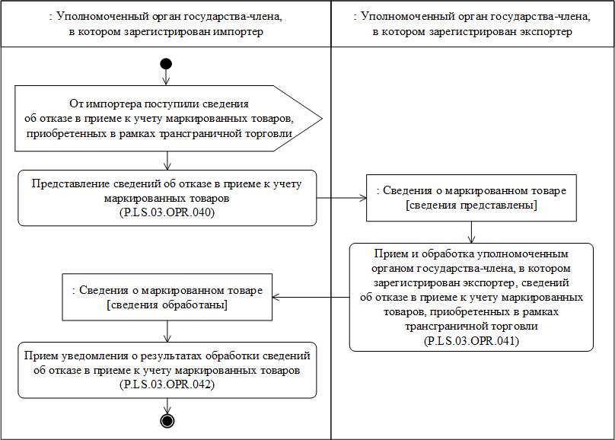Рис. 9. Схема выполнения процедуры «Представление сведений об отказе в приеме
к учету маркированных товаров, приобретенных в рамках трансграничной торговли» (P.LS.03.PRC.012)
48. Процедура «Представление сведений об отказе в приеме
к учету маркированных товаров, приобретенных в рамках трансграничной торговли» (P.LS.03.PRC.012) выполняется уполномоченным органом государства-члена, в котором зарегистрирован импортер, при поступлении от импортера сведений
о маркированных товарах, приобретенных в рамках трансграничной торговли, в отношении которых импортером принято решение об отказе в приеме к учету и которые возвращаются экспортеру таких товаров.
Процедура «Представление сведений об отказе в приеме к учету маркированных товаров, приобретенных в рамках трансграничной торговли» (P.LS.03.PRC.012) выполняется при соблюдении следующих условий:
а) сведения о маркированных товарах и средствах идентификации, нанесенных на товары и (или) нанесенных на единичную потребительскую упаковку товаров, групповые или транспортные упаковки товаров, приобретенных в рамках трансграничной торговли, сведения о которых представлены импортером, присутствуют
в национальном компоненте информационной системы маркировки товаров государства-члена, в котором зарегистрирован импортер;
б) в национальном компоненте информационной системы маркировки товаров государства-члена, в котором зарегистрирован импортер, текущий статус маркированных товаров, сведения об отказе
в приеме к учету которых представлены импортером, в том числе, товаров, имеющих единичную потребительскую упаковку и (или) входящих в состав групповых или транспортных упаковок, на которые нанесены средства идентификации, представленные импортером, соответствует значению «товар реализован (предназначен
для реализации) в рамках трансграничной торговли»;
в) сведения об экспортере (продавце) и импортере (покупателе) маркированных товаров, представленные импортером, соответствуют сведениям об экспортере (продавце) и импортере (покупателе) маркированных товаров, хранящимся в национальном компоненте информационной системы маркировки товаров государства-члена,
в котором зарегистрирован импортер.

49. В случае соблюдения условий, определенных в пункте 48 настоящих Правил, выполняется операция «Представление сведений
о маркированных товарах в приеме к учету которых отказано» (P.LS.03.OPR.040), по результатам выполнения которой уполномоченным органом государства-члена, в котором зарегистрирован импортер, формируются и направляются
в уполномоченный орган государства-члена, в котором зарегистрирован экспортер, сведения об отказе в приеме к учету маркированных товаров, приобретенных в рамках трансграничной торговли, с указанием средств идентификации, нанесенных на такие товары, и (или) сведения
о товарах, приобретенных в рамках трансграничной торговли, в приеме
к учету которых отказано, имеющих единичную потребительскую упаковку товаров и (или) включенных в групповую или транспортную упаковку товаров, на которые нанесены средства идентификации.

50. При получении уполномоченным органом государства-члена,
в котором зарегистрирован экспортер, сведений об отказе в приеме
к учету маркированных товаров, приобретенных в рамках трансграничной торговли, выполняется операция «Прием и обработка уполномоченным органом государства-члена, в котором зарегистрирован экспортер, сведений об отказе в приеме к учету маркированных товаров, приобретенных в рамках трансграничной торговли» (P.LS.03.OPR.041).
По результатам выполнения операции «Прием и обработка уполномоченным органом государства-члена, в котором зарегистрирован экспортер, сведений об отказе в приеме к учету маркированных товаров, приобретенных в рамках трансграничной торговли» (P.LS.03.OPR.041) уполномоченный орган государства-члена, в котором зарегистрирован экспортер, формирует и направляет
в уполномоченный орган государства-члена, в котором зарегистрирован импортер, уведомление о результате обработки сведений об отказе
в приеме к учету маркированных товаров, содержащее результат обработки сведений по каждому из товаров, в том числе, по товарам, имеющим единичную потребительскую упаковку и (или) включенным
в групповую или транспортную упаковку товаров, на которые нанесены средства идентификации, представленные уполномоченным органом государства-члена, в котором зарегистрирован импортер, включающий следующие виды сведений (при наличии):
а) сведения об установлении в национальном компоненте информационной системы маркировки товаров государства-члена,
в котором зарегистрирован экспортер, для всех или части маркированных товаров, на которые (или на упаковки которых) нанесены средства идентификации, представленные уполномоченным органом государства-члена, в котором зарегистрирован импортер, статусов, соответствующих значению «товар введен в оборот
в государстве-члене», которое устанавливается в связи с возвратом товара экспортеру в рамках трансграничной торговли, в том числе,
о соответствующем установлении статусов товаров, имеющих единичную потребительскую упаковку и (или) о соответствующем установлении статусов всех или некоторых товаров, включенных
в групповую или транспортную упаковку товаров, на которые нанесены средства идентификации, представленные уполномоченным органом государства-члена, в котором зарегистрирован импортер;
б) сведения о невозможности установления в национальном компоненте информационной системы маркировки товаров
государства-члена, в котором зарегистрирован экспортер, статуса, соответствующего значению «товар введен в оборот в государстве-члене», для всех или части маркированных товаров, на которые
(или на упаковки которых) нанесены средства идентификации, представленные уполномоченным органом государства-члена,
в котором зарегистрирован импортер, в том числе, о невозможности установления соответствующего статуса для всех или части товаров, имеющих единичную потребительскую упаковку и (или) включенных
в групповую или транспортную упаковку товаров, на которые нанесены средства идентификации, представленные уполномоченным органом
государства-члена, в котором зарегистрирован импортер, в связи
с выполнением одного из следующих условий:
в случае если на момент получения уполномоченным органом
государства-члена, в котором зарегистрирован экспортер, сведений
об отказе в приеме к учету маркированных товаров, приобретенных
в рамках трансграничной торговли, статус товара в национальном компоненте информационной системы маркировки товаров
государства-члена, в котором зарегистрирован экспортер,
не соответствует значению «товар реализован (предназначен
для реализации) в рамках трансграничной торговли»;
в случае если сведения об экспортере (продавце) и импортере (покупателе) маркированного товара, указанные в составе сведений
об отказе в приеме к учету маркированных товаров, приобретенных
в рамках трансграничной торговли, не соответствуют сведениям
об экспортере (продавце) и импортере (покупателе) маркированного товара, хранящимся в национальном компоненте информационной системы маркировки товаров государства-члена, в котором зарегистрирован экспортер;
сведения о средстве идентификации, указанные в составе сведений об отказе в приеме к учету маркированных товаров, приобретенных
в рамках трансграничной торговли, не найдены в национальном компоненте информационной системы маркировки товаров
государства-члена, в котором зарегистрирован экспортер.

51. При поступлении уведомления о результате обработки сведений об отказе в приеме к учету маркированных товаров уполномоченным органом государства-члена, в котором зарегистрирован импортер, выполняется операция «Прием уведомления о результате обработки сведений об отказе в приеме к учету маркированных товаров» (P.LS.03.OPR.042). В результате выполнения операции полученные сведения о маркированных товарах и их статусе, в том числе, сведения о товарах, имеющих единичную потребительскую упаковку и (или) сведения о товарах, включенных в групповую или транспортную упаковки товаров, представленные уполномоченным органом государства-члена, в котором зарегистрирован экспортер, учитываются в рамках национального компонента информационной системы маркировки товаров государства-члена, в котором зарегистрирован импортер, в соответствии со следующими правилами:
а) в национальном компоненте информационной системы маркировки товаров государства-члена, в котором зарегистрирован импортер, устанавливается статус, соответствующий значению «состояние не определено», которое устанавливается
в связи с возвратом товара экспортеру в рамках трансграничной торговли, для маркированных товаров (в том числе, для товаров, имеющих единичную потребительскую упаковку или включенных
в групповую или транспортную упаковку товаров), если сведения
о соответствующих маркированных товарах, представленные в составе уведомления о результате обработки сведений об отказе в приеме
к учету маркированных товаров одновременно соответствуют условиям:
полученные сведения о маркированных товарах содержат
код статуса товаров, соответствующий значению «товар введен в оборот в государстве-члене», установленному в связи с возвратом товара экспортеру в рамках трансграничной торговли;
полученные сведения о маркированных товарах содержат код результата обработки сведений, соответствующих значению «сведения обработаны»;
сведения об экспортере (продавце) и импортере (покупателе) маркированных товаров в составе уведомления о результате обработки сведений об отказе в приеме к учету маркированных товаров соответствуют сведениям об экспортере (продавце) и импортере (покупателе) маркированных товаров, представленным импортером
и хранящимся в национальном компоненте информационной системы маркировки товаров государства-члена, в котором зарегистрирован импортер;
б) для маркированных товаров, полученные сведения о которых
не соответствуют условиям, приведенным в подпункте «а» настоящего пункта, в национальном компоненте информационной системы маркировки товаров государства-члена, в котором зарегистрирован импортер, обеспечивается невозможность установления статуса, соответствующего значению «состояние не определено», которое устанавливается в связи с возвратом товара экспортеру
в рамках трансграничной торговли, в целях обеспечения дальнейшего анализа и контроля за оборотом товаров.

52. Результатом выполнения процедуры «Представление сведений об отказе в приеме к учету маркированных товаров, приобретенных
в рамках трансграничной торговли» (P.LS.03.PRC.012) является:
а) обработка в национальном компоненте информационной системы маркировки товаров государства-члена, в котором зарегистрирован экспортер, представленных уполномоченным органом государства-члена, в котором зарегистрирован импортер, сведений
об отказе в приеме к учету маркированных товаров, в том числе, сведений об отказе в приеме к учету маркированных товаров, имеющих единичную потребительскую упаковку, и (или) о товарах, включенных
в групповую или транспортную упаковку товаров, на которые нанесены средства идентификации, и учет таких сведений в национальном компоненте информационной системы маркировки товаров
государства-члена, в котором зарегистрирован экспортер: установление для маркированных товаров статуса, соответствующего значению «товар введен в оборот в государстве-члене», которое устанавливается
в связи с возвратом товара экспортеру в рамках трансграничной торговли, и (или) учет информации о том, что для маркированного товара не может быть установлен такой статус с целью дальнейшего анализа и контроля за оборотом таких товаров;
б) обработка в национальном компоненте информационной системы маркировки товаров государства-члена, в котором зарегистрирован импортер, уведомления о результате обработки сведений об отказе в приеме к учету маркированных товаров, представленного уполномоченным органом государства-члена,
в котором зарегистрирован экспортер, и содержащего сведения
о маркированных товарах, их статусе и результате обработки,
в том числе, о товарах, имеющих единичную потребительскую упаковку, а также о товарах, включенных в групповую или транспортную упаковку товаров, на которые нанесены средства идентификации, и учет таких сведений в национальном компоненте информационной системы маркировки товаров государства-члена,
в котором зарегистрирован импортер: установление для соответствующих маркированных товаров статуса, соответствующего значению «состояние не определено», которое устанавливается в связи
с возвратом товара экспортеру в рамках трансграничной торговли,
и (или) учет информации о том, что для соответствующего товара
не может быть установлен такой статус с целью дальнейшего анализа
и контроля за оборотом таких товаров.

53. Перечень операций общего процесса, выполняемых в рамках процедуры «Представление сведений об отказе в приеме к учету маркированных товаров, приобретенных в рамках трансграничной торговли» (P.LS.03.PRC.012), приведен в таблице 17.
Таблица 17
Перечень операций общего процесса, выполняемых в рамках процедуры «Представление сведений об отказе в приеме к учету маркированных товаров, приобретенных в рамках трансграничной торговли» (P.LS.03.PRC.012)

Кодовое обозначение | Наименование | Описание
1 | 2 | 3
P.LS.03.OPR.040 | представление сведений  о маркированных товарах в приеме к учету которых отказано | приведено в таблице 18 настоящих Правил
P.LS.03.OPR.041 | прием и обработка уполномоченным органом государства-члена,  в котором зарегистрирован экспортер, сведений об отказе  в приеме к учету маркированных товаров, приобретенных в рамках трансграничной торговли | приведено в таблице 19 настоящих Правил
P.LS.03.OPR.042 | прием уведомления о результате обработки сведений об отказе  в приеме к учету маркированных товаров | приведено в таблице 20 настоящих Правил
Таблица 18
Описание операции «Представление сведений о маркированных товарах в приеме к учету которых отказано» (P.LS.03.OPR.040)

№ п/п | Обозначение элемента | Описание
1 | 2 | 3
1 | Кодовое обозначение | P.LS.03.OPR.040
2 | Наименование операции | представление сведений о маркированных товарах  в приеме к учету которых отказано
3 | Исполнитель | уполномоченный орган государства-члена,  в котором зарегистрирован импортер
4 | Условия выполнения | выполняется исполнителем при получении  от хозяйствующего субъекта сведений  о маркированных товарах, приобретенных  в рамках трансграничной торговли, в приеме которых хозяйствующим субъектом к учету отказано,  при соблюдении следующих условий:  а) сведения о маркированных товарах и средствах идентификации, нанесенных на товары и (или) нанесенных на единичную потребительскую упаковку товаров, групповые или транспортные упаковки товаров, приобретенных в рамках трансграничной торговли, сведения о которых представлены импортером, присутствуют в национальном компоненте информационной системы маркировки товаров государства-члена, в котором зарегистрирован импортер;  б) в национальном компоненте информационной системы маркировки товаров государства-члена,  в котором зарегистрирован импортер, текущий статус маркированных товаров, сведения об отказе в приеме к учету которых представлены импортером,  в том числе, товаров, имеющих единичную потребительскую упаковку и (или) входящих в состав групповых или транспортных упаковок, на которые нанесены средства идентификации, представленные импортером, соответствует значению «31» – «товар реализован (предназначен для реализации) в рамках трансграничной торговли»;  в) сведения об экспортере (продавце) и импортере (покупателе) маркированных товаров, представленные импортером, соответствуют сведениям об экспортере (продавце) и импортере (покупателе) маркированных товаров, хранящимся  в национальном компоненте информационной системы маркировки товаров государства-члена,  в котором зарегистрирован импортер
5 | Ограничения | формат и структура сведений должны соответствовать Описанию форматов и структур электронных документов и сведений
6 | Описание операции | исполнитель формирует и направляет  в уполномоченный орган государства-члена,  в котором зарегистрирован экспортер, сведения  об отказе в приеме к учету маркированных товаров, приобретенных в рамках трансграничной торговли,  в соответствии с Регламентом информационного взаимодействия между уполномоченными органами  государств-членов
7 | Результаты | сведения об отказе в приеме к учету маркированных товаров, приобретенных в рамках трансграничной торговли, направлены в уполномоченный орган государства-члена, в котором зарегистрирован экспортер
Таблица 19
Описание операции «Прием и обработка уполномоченным органом государства-члена, в котором зарегистрирован экспортер, сведений
об отказе в приеме к учету маркированных товаров, приобретенных
в рамках трансграничной торговли» (P.LS.03.OPR.041)

№ п/п | Обозначение элемента | Описание
1 | 2 | 3
1 | Кодовое обозначение | P.LS.03.OPR.041
2 | Наименование операции | прием и обработка уполномоченным органом государства-члена, в котором зарегистрирован экспортер, сведений об отказе в приеме к учету маркированных товаров, приобретенных в рамках трансграничной торговли
3 | Исполнитель | уполномоченный орган государства-члена,  в котором зарегистрирован экспортер
4 | Условия выполнения | выполняется при поступлении сведения об отказе  в приеме к учету маркированных товаров, приобретенных в рамках трансграничной торговли (операция «Представление сведений  о маркированных товарах, в приеме к учету которых отказано» (P.LS.03.OPR.040))
5 | Ограничения | формат и структура представляемых сведений должны соответствовать Описанию форматов и структур электронных документов и сведений.  Требуется авторизация, сведения представляются только уполномоченными органами  государств-членов, которые являются участниками общего процесса. Реквизиты сообщения  и электронного документа (сведений) должны соответствовать требованиям, предусмотренным Регламентом информационного взаимодействия между уполномоченными органами  государств-членов
6 | Описание операции | исполнитель выполняет обработку полученных сведений в соответствии с Регламентом информационного взаимодействия между уполномоченными органами государств-членов.  По результатам обработки исполнитель формирует  и направляет уведомление о результате обработки сведений об отказе в приеме к учету маркированных товаров в соответствии с пунктом 50 настоящих Правил и Регламентом информационного взаимодействия между уполномоченными органами государств-членов.  При формировании указанного уведомления представляются сведения о товарах, их статусах  и результатах обработки в соответствии с каждым  из средств идентификации, указанных в составе полученных сведений об отказе в приеме к учету маркированных товаров, приобретенных в рамках трансграничной торговли, если указанные сведения  о средствах идентификации присутствуют  в национальном компоненте информационной системы маркировки товаров государства-члена,  в котором зарегистрирован экспортер.  При этом, в случае если в состав полученных сведений об отказе в приеме к учету маркированных товаров, приобретенных в рамках трансграничной торговли, включены сведения о средствах идентификации, нанесенных на групповую и (или) транспортную упаковку, и если указанные сведения  о средствах идентификации присутствуют  в национальном компоненте информационной системы маркировки товаров государства-члена,  в котором зарегистрирован экспортер,  то представляются сведения о всех товарах, включенных в групповую или транспортную упаковку товаров, их статусах и результатах обработки, независимо от уровня агрегации упаковок, на которые нанесены средства идентификации, указанные в составе полученных сведений об отказе  в приеме к учету маркированных товаров, приобретенных в рамках трансграничной торговли
7 | Результаты | сведения об отказе в приеме к учету маркированных товаров, приобретенных в рамках трансграничной торговли, обработаны; уведомление о результате обработки сведений об отказе в приеме к учету маркированных товаров направлено  в уполномоченный орган государства-члена,  в котором зарегистрирован импортер
Таблица 20
Описание операции «Прием уведомления о результате обработки сведений об отказе в приеме к учету маркированных товаров» (P.LS.03.OPR.042)

№ п/п | Обозначение элемента | Описание
1 | 2 | 3
1 | Кодовое обозначение | P.LS.03.OPR.042
2 | Наименование операции | прием уведомления о результате обработки сведений об отказе в приеме к учету маркированных товаров
3 | Исполнитель | уполномоченный орган государства-члена,  в котором зарегистрирован импортер
4 | Условия выполнения | выполняется при получении исполнителем уведомления о результате обработки сведений  об отказе в приеме к учету маркированных товаров (операция «Прием и обработка уполномоченным органом государства-члена, в котором зарегистрирован экспортер, сведений об отказе  в приеме к учету маркированных товаров, приобретенных в рамках трансграничной торговли» (P.LS.03.OPR.041))
5 | Ограничения | формат и структура уведомления должны соответствовать Описанию форматов и структур электронных документов и сведений. Требуется авторизация, сведения представляются только уполномоченными органами государств-членов, которые являются участниками общего процесса.  Реквизиты сообщения и электронного документа (сведений) должны соответствовать требованиям, предусмотренным Регламентом информационного взаимодействия между уполномоченными органами государств-членов
6 | Описание операции | исполнитель выполняет обработку полученного уведомления о результате обработки сведений  об отказе в приеме к учету маркированных товаров  в соответствии с Регламентом информационного взаимодействия между уполномоченными органами государств-членов.  По результатам обработки исполнитель учитывает сведения о маркированных товарах,  в приеме к учету которых отказано, в рамках национального компонента информационной системы маркировки товаров государства-члена, в котором зарегистрирован импортер, с учетом статуса товара  и результата его обработки, указанных в составе уведомления о результате обработки сведений  об отказе в приеме к учету маркированных товаров,  в соответствии с пунктом 51 настоящих Правил
7 | Результаты | уведомление о результате обработки сведений  об отказе в приеме маркированных товаров, приобретенных в рамках трансграничной торговли, обработано

Процедура «Информирование о реализации экспортером (продавцом) маркированных товаров в рамках трансграничной торговли» (P.LS.03.PRC.013)

54. Схема выполнения процедуры «Информирование о реализации экспортером (продавцом) маркированных товаров в рамках трансграничной торговли» (P.LS.03.PRC.013) представлена
на рисунке 10.
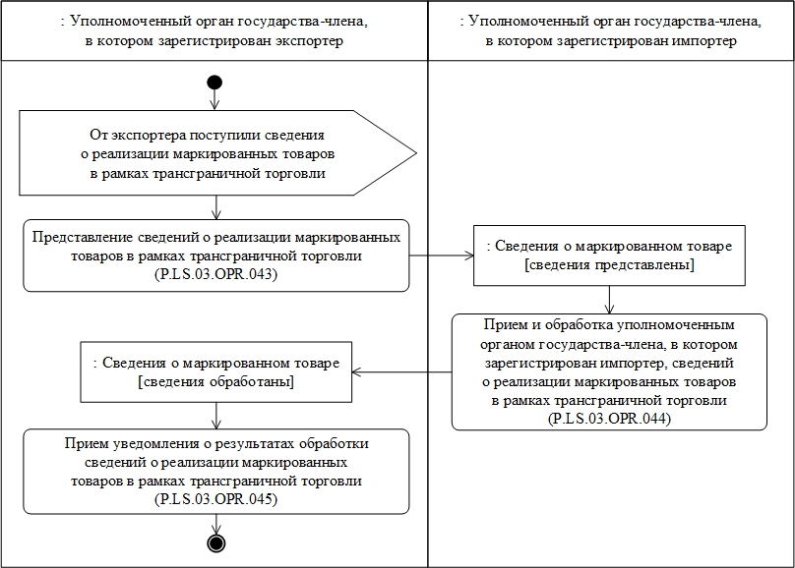Рис. 10. Схема выполнения процедуры «Информирование о реализации экспортером (продавцом) маркированных товаров в рамках трансграничной торговли» (P.LS.03.PRC.013)

55. Процедура «Информирование о реализации экспортером (продавцом) маркированных товаров в рамках трансграничной торговли» (P.LS.03.PRC.013) выполняется уполномоченным органом
государства-члена, в котором зарегистрирован экспортер,
при поступлении от экспортера сведений о средствах идентификации, нанесенных на товары и (или) нанесенных на единичную потребительскую упаковку товаров, групповые или транспортные упаковки товаров, реализованных в рамках трансграничной торговли, если маркировка таких видов упаковок предусмотрена правом Союза.
Процедура «Информирование о реализации экспортером (продавцом) маркированных товаров в рамках трансграничной торговли» (P.LS.03.PRC.013) выполняется в случае, если соответствующая процедура информирования уполномоченного органа
государства-члена, в котором зарегистрирован импортер, о реализации экспортером маркированных товаров в рамках трансграничной торговли предусмотрена правом Союза и выполняется при одновременном соблюдении следующих условий:
а) сведения о товарах и средствах идентификации, нанесенных
на товары и (или) нанесенных на единичную потребительскую упаковку товаров, групповые или транспортные упаковки товаров, реализованных в рамках трансграничной торговли, представленные экспортером, присутствуют в национальном компоненте информационной системы маркировки товаров государства-члена,
в котором зарегистрирован экспортер;
б) текущий статус таких маркированных товаров в национальном компоненте информационной системы маркировки товаров
государства-члена, в котором зарегистрирован экспортер, соответствует значению «товар введен в оборот в государстве-члене».

56. В случае соблюдения условий, определенных в пункте 55 настоящих Правил, выполняется операция «Представление сведений
о реализации маркированных товаров в рамках трансграничной торговли» (P.LS.03.OPR.043), по результатам выполнения которой уполномоченным органом государства-члена, в котором зарегистрирован экспортер, формируются и направляются
в уполномоченный орган государства-члена, в котором зарегистрирован импортер, сведения о реализации маркированных товаров в рамках трансграничной торговли, содержащие сведения о средствах идентификации, нанесенных на товары и (или) нанесенных
на единичную потребительскую упаковку товаров, групповую
или транспортную упаковку товаров, реализованных в рамках трансграничной торговли.

57. При получении уполномоченным органом государства-члена,
в котором зарегистрирован импортер, сведений о реализации маркированных товаров в рамках трансграничной торговли выполняется операция «Прием и обработка уполномоченным органом государства-члена, в котором зарегистрирован импортер, сведений
о реализации маркированных товаров в рамках трансграничной торговли» (P.LS.03.OPR.044).
По результатам выполнения операции «Прием и обработка уполномоченным органом государства-члена, в котором зарегистрирован импортер, сведений о реализации маркированных товаров в рамках трансграничной торговли» (P.LS.03.OPR.044) уполномоченный орган государства-члена, в котором зарегистрирован импортер, формирует и направляет в уполномоченный орган государства-члена, в котором зарегистрирован экспортер, уведомление
о результате обработки сведений о реализации маркированных товаров
в рамках трансграничной торговли, содержащее результат обработки сведений по каждому из товаров, в том числе, по товарам, имеющим единичную потребительскую упаковку и (или) включенным
в групповую или транспортную упаковку товаров, на которые нанесены средства идентификации, представленные уполномоченным органом государства-члена, в котором зарегистрирован экспортер, включающий следующие виды сведений (при наличии):
а) сведения об установлении в национальном компоненте информационной системы маркировки товаров государства-члена,
в котором зарегистрирован импортер, для всех или части маркированных товаров, на которые (или на упаковки которых) нанесены средства идентификации, представленные уполномоченным органом государства-члена, в котором зарегистрирован экспортер, статусов, соответствующих значению «товар реализован (предназначен
для реализации) в рамках трансграничной торговли», в том числе,
о соответствующем установлении статусов товаров, имеющих единичную потребительскую упаковку и (или) о соответствующем установлении статусов для всех или части товаров, включенных
в групповую или транспортную упаковку товаров, на которые нанесены средства идентификации, представленные уполномоченным органом государства-члена, в котором зарегистрирован экспортер;
б) сведения о невозможности установления в национальном компоненте информационной системы маркировки товаров
государства-члена, в котором зарегистрирован импортер, статуса, соответствующего значению «товар реализован (предназначен
для реализации) в рамках трансграничной торговли» для всех или части маркированных товаров, на которые (или на упаковки которых) нанесены средства идентификации, представленные уполномоченным органом государства-члена, в котором зарегистрирован экспортер,
в том числе, о невозможности установления соответствующего статуса для всех или части товаров, имеющих единичную потребительскую упаковку и (или) включенных в групповую или транспортную упаковку товаров, на которые нанесены средства идентификации, представленные уполномоченным органом государства-члена,
в котором зарегистрирован экспортер, связи с выполнением одного
из следующих условий:
в случае если на момент получения уполномоченным органом
государства-члена, в котором зарегистрирован импортер, сведений
о реализации маркированных товаров в рамках трансграничной торговли, в национальном компоненте информационной системы маркировки товаров государства-члена, в котором зарегистрирован импортер, присутствуют сведения о таких маркированных товарах
и статус таких маркированных товаров не соответствует значению «товар выведен из оборота» или «состояние не определено»;
в случае если на момент получения уполномоченным органом
государства-члена, в котором зарегистрирован импортер, сведений
о реализации маркированных товаров в рамках трансграничной торговли, в национальном компоненте информационной системы маркировки товаров государства-члена, в котором зарегистрирован импортер, присутствуют сведения о таких маркированных товарах
со статусом «товар реализован (предназначен для реализации) в рамках трансграничной торговли» и сведения об экспортере (продавце)
и импортере (покупателе) маркированного товара, указанные в составе сведений о реализации маркированных товаров в рамках трансграничной торговле, не соответствуют сведениям об экспортере (продавце) и импортере (покупателе) маркированного товара, хранящимся в национальном компоненте информационной системы маркировки товаров государства-члена, в котором зарегистрирован импортер.

58. При поступлении уведомления о результате обработки сведений о реализации маркированных товаров в рамках трансграничной торговли уполномоченным органом государства-члена, в котором зарегистрирован экспортер, выполняется операция «Прием уведомления о результате обработки сведений о реализации маркированных товаров в рамках трансграничной торговли» (P.LS.03.OPR.045). В результате выполнения операции сведения
о маркированных товарах и их статусе, полученные в составе уведомления о результате обработки сведений о реализации маркированных товаров в рамках трансграничной торговли,
в том числе, сведения о товарах, имеющих единичную потребительскую упаковку и (или) сведения о товарах, включенных
в групповую или транспортную упаковки товаров, представленные уполномоченным органом государства-члена, в котором зарегистрирован импортер, учитываются в рамках национального компонента информационной системы маркировки товаров
государства-члена, в котором зарегистрирован экспортер,
в соответствии со следующими правилами:
а) в национальном компоненте информационной системы маркировки товаров государства-члена, в котором зарегистрирован экспортер, устанавливается статус, соответствующий значению «товар реализован (предназначен для реализации) в рамках трансграничной торговли» для маркированных товаров (в том числе, для товаров, имеющих единичную потребительскую упаковку или включенных
в групповую или транспортную упаковку товаров), если сведения
о соответствующих маркированных товарах, представленные в составе уведомления о результате обработки сведений о реализации маркированных товаров в рамках трансграничной торговли, одновременно соответствуют условиям:
полученные сведения о маркированных товарах содержат код статуса товаров, соответствующий значению «товар реализован (предназначен для реализации) в рамках трансграничной торговли»;
полученные сведения о маркированных товарах содержат код результата обработки сведений, соответствующих значению «сведения обработаны»;
б) для маркированных товаров, полученные сведения о которых
не соответствуют условиям, приведенным в подпункте «а» настоящего пункта, в национальном компоненте информационной системы маркировки товаров государства-члена, в котором зарегистрирован экспортер, обеспечивается невозможность установления статуса, соответствующего значению «товар реализован (предназначен
для реализации) в рамках трансграничной торговли» в целях обеспечения дальнейшего анализа и контроля за оборотом товаров.

59. Результатом выполнения процедуры «Информирование
о реализации экспортером (продавцом) маркированных товаров
в рамках трансграничной торговли» (P.LS.03.PRC.013) является:
а) обработка в национальном компоненте информационной системы маркировки товаров государства-члена, в котором зарегистрирован импортер, представленных уполномоченным органом государства-члена, в котором зарегистрирован экспортер, сведений
о реализации маркированных товаров в рамках трансграничной торговли, в том числе, сведений о товарах, имеющих единичную потребительскую упаковку, и (или) о товарах, включенных в групповую или транспортную упаковку товаров, на которые нанесены средства идентификации, и учет таких сведений в национальном компоненте информационной системы маркировки товаров государства-члена,
в котором зарегистрирован импортер: установление для маркированных товаров статуса, соответствующего значению «товар реализован (предназначен для реализации) в рамках трансграничной торговли»,
и (или) учет информации о том, что для маркированного товара
не может быть установлен такой статус с целью дальнейшего анализа
и контроля за оборотом таких товаров;
б) обработка в национальном компоненте информационной системы маркировки товаров государства-члена, в котором зарегистрирован экспортер, уведомления о результате обработки сведений о реализации маркированных товаров в рамках трансграничной торговли, представленного уполномоченным органом
государства-члена, в котором зарегистрирован импортер,
и содержащего сведения о маркированных товарах, их статусе
и результате обработки, в том числе, о товарах, имеющих единичную потребительскую упаковку, а также о товарах, включенных
в групповую или транспортную упаковку товаров, на которые нанесены средства идентификации, и учет таких сведений в национальном компоненте информационной системы маркировки товаров государства-члена, в котором зарегистрирован экспортер: установление для соответствующих маркированных товаров статуса, соответствующего значению «товар реализован (предназначен
для реализации) в рамках трансграничной торговли», и (или) учет информации о том, что для соответствующего товара не может быть установлен такой статус с целью дальнейшего анализа и контроля
за оборотом таких товаров.

60. Перечень операций общего процесса, выполняемых в рамках процедуры «Информирование о реализации экспортером (продавцом) маркированных товаров в рамках трансграничной торговли» (P.LS.03.PRC.013), приведен в таблице 21.
Таблица 21
Перечень операций общего процесса, выполняемых в рамках процедуры «Информирование о реализации экспортером (продавцом) маркированных товаров в рамках трансграничной торговли» (P.LS.03.PRC.013)

Кодовое обозначение | Наименование | Описание
1 | 2 | 3
P.LS.03.OPR.043 | представление сведений  о реализации маркированных товаров в рамках трансграничной торговли | приведено в таблице 22 настоящих Правил
P.LS.03.OPR.044 | прием и обработка уполномоченным органом государства-члена,  в котором зарегистрирован импортер, сведений о реализации маркированных товаров в рамках трансграничной торговли | приведено в таблице 23 настоящих Правил
P.LS.03.OPR.045 | прием уведомления о результате обработки сведений о реализации маркированных товаров  в рамках трансграничной торговли | приведено в таблице 24 настоящих Правил
Таблица 22
Описание операции «Представление сведений о реализации маркированных товаров в рамках трансграничной торговли» (P.LS.03.OPR.043)

№ п/п | Обозначение элемента | Описание
1 | 2 | 3
1 | Кодовое обозначение | P.LS.03.OPR.043
2 | Наименование операции | представление сведений о реализации маркированных товаров в рамках трансграничной торговли
3 | Исполнитель | уполномоченный орган государства-члена,  в котором зарегистрирован экспортер
4 | Условия выполнения | выполняется исполнителем при получении  от экспортера сведений о средствах идентификации, нанесенных на товары и (или) нанесенных  на единичную потребительскую упаковку товаров, групповые или транспортные упаковки товаров, реализованных в рамках трансграничной торговли, при соблюдении следующих условий:  а) сведения о товарах и средствах идентификации, нанесенных на товары и (или) нанесенных  на единичную потребительскую упаковку товаров, групповые или транспортные упаковки товаров, реализованных в рамках трансграничной торговли, представленные экспортером, присутствуют  в национальном компоненте информационной системы маркировки товаров государства-члена,  в котором зарегистрирован экспортер;  б) текущий статус таких маркированных товаров  в национальном компоненте информационной системы маркировки товаров государства-члена,  в котором зарегистрирован экспортер, соответствует значению «10» – «товар введен в оборот  в государстве-члене»
5 | Ограничения | формат и структура сведений должны соответствовать Описанию форматов и структур электронных документов и сведений
6 | Описание операции | исполнитель формирует и направляет  в уполномоченный орган государства-члена,  в котором зарегистрирован импортер, сведения  о реализации маркированных товаров в рамках трансграничной торговли в соответствии  с Регламентом информационного взаимодействия между уполномоченными органами  государств-членов
7 | Результаты | сведения о реализации маркированных товаров  в рамках трансграничной торговли направлены  в уполномоченный орган государства-члена,  в котором зарегистрирован импортер
Таблица 23
Описание операции «Прием и обработка уполномоченным органом государства-члена, в котором зарегистрирован импортер, сведений
о реализации маркированных товаров в рамках трансграничной торговли» (P.LS.03.OPR.044)

№ п/п | Обозначение элемента | Описание
1 | 2 | 3
1 | Кодовое обозначение | P.LS.03.OPR.044
2 | Наименование операции | прием и обработка уполномоченным органом государства-члена, в котором зарегистрирован импортер, сведений о реализации маркированных товаров в рамках трансграничной торговли
3 | Исполнитель | уполномоченный орган государства-члена,  в котором зарегистрирован импортер
4 | Условия выполнения | выполняется при поступлении сведений о реализации маркированных товаров в рамках трансграничной торговли (операция «Представление сведений  о реализации маркированных товаров в рамках трансграничной торговли» (P.LS.03.OPR.043))
5 | Ограничения | формат и структура представляемых сведений должны соответствовать Описанию форматов  и структур электронных документов и сведений.  Требуется авторизация, сведения представляются только уполномоченными органами  государств-членов, которые являются участниками общего процесса. Реквизиты сообщения  и электронного документа (сведений) должны соответствовать требованиям, предусмотренным Регламентом информационного взаимодействия между уполномоченными органами  государств-членов
6 | Описание операции | исполнитель выполняет обработку полученных сведений в соответствии с Регламентом информационного взаимодействия между уполномоченными органами государств-членов.  По результатам обработки исполнитель формирует  и уведомление о результате обработки сведений  о реализации маркированных товаров в рамках трансграничной торговли в соответствии  с пунктом 57 настоящих Правил и Регламентом информационного взаимодействия между уполномоченными органами государств-членов.  При формировании указанного уведомления представляются сведения о товарах, их статусах  и результатах обработки в соответствии с каждым  из средств идентификации, указанных в составе полученных сведений о реализации маркированных товаров в рамках трансграничной торговли, если указанные сведения о средствах идентификации впервые учитываются и (или) были ранее учтены  в национальном компоненте информационной системы маркировки товаров государства-члена,  в котором зарегистрирован импортер.  При этом, в случае если в состав полученных сведений о реализации маркированных товаров  в рамках трансграничной торговли включены сведения о средствах идентификации, нанесенных  на групповую и (или) транспортную упаковку,  и если указанные сведения о средствах идентификации впервые учитываются и (или) были ранее учтены в национальном компоненте информационной системы маркировки товаров государства-члена, в котором зарегистрирован импортер, то представляются сведения о всех товарах, включенных в групповую или транспортную упаковку товаров, их статусах и результатах обработки, независимо от уровня агрегации упаковок, на которые нанесены средства идентификации, указанные в составе полученных сведений  о реализации маркированных товаров  в рамках трансграничной торговли
7 | Результаты | сведения о реализации маркированных товаров  в рамках трансграничной торговли обработаны; уведомление о результате обработки сведений  о реализации маркированных товаров в рамках трансграничной торговли направлено  в уполномоченный орган государства-члена,  в котором зарегистрирован экспортер
Таблица 24
Описание операции «Прием уведомления о результате обработки сведений о реализации маркированных товаров в рамках трансграничной торговли» (P.LS.03.OPR.045)

№ п/п | Обозначение элемента | Описание
1 | 2 | 3
1 | Кодовое обозначение | P.LS.03.OPR.045
2 | Наименование операции | прием уведомления о результате обработки сведений о реализации маркированных товаров в рамках трансграничной торговли
3 | Исполнитель | уполномоченный орган государства-члена,  в котором зарегистрирован экспортер
4 | Условия выполнения | выполняется при получении исполнителем уведомления о результате обработки сведений  о реализации маркированных товаров в рамках трансграничной торговли (операция «Прием и обработка уполномоченным органом  государства-члена, в котором зарегистрирован импортер, сведений о реализации маркированных товаров в рамках трансграничной торговли» (P.LS.03.OPR.044))
5 | Ограничения | формат и структура уведомления должны соответствовать Описанию форматов и структур электронных документов и сведений. Требуется авторизация, сведения представляются только уполномоченными органами государств-членов, которые являются участниками общего процесса. Реквизиты сообщения и электронного документа (сведений) должны соответствовать требованиям, предусмотренным Регламентом информационного взаимодействия между уполномоченными органами государств-членов
6 | Описание операции | исполнитель выполняет обработку полученного уведомления о результате обработки сведений  о реализации маркированных товаров в рамках трансграничной торговли в соответствии  с Регламентом информационного взаимодействия между уполномоченными органами  государств-членов.  По результатам обработки исполнитель учитывает сведения о реализации маркированных товаров  в рамках национального компонента информационной системы маркировки товаров  с учетом статуса товара и результата его обработки, указанных в составе уведомления о результате обработки сведений о реализации маркированных товаров в рамках трансграничной торговли,  в соответствии с пунктом 58 настоящих Правил
7 | Результаты | уведомление о результате обработки сведений  о реализации маркированных товаров в рамках трансграничной торговли обработано

Процедура «Аннулирование сведений о реализации экспортером (продавцом) маркированных товаров в рамках трансграничной торговли» (P.LS.03.PRC.014)

61. Схема выполнения процедуры «Аннулирование сведений
о реализации экспортером (продавцом) маркированных товаров
в рамках трансграничной торговли» (P.LS.03.PRC.014) представлена
на рисунке 11.
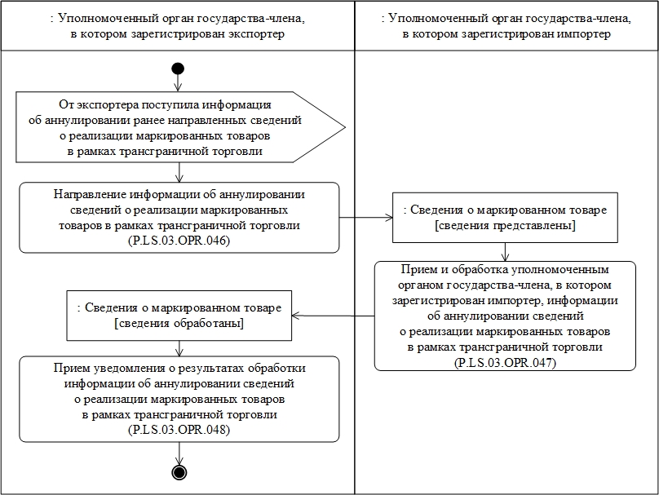Рис. 11. Схема выполнения процедуры «Аннулирование сведений о реализации экспортером (продавцом) маркированных товаров в рамках трансграничной торговли» (P.LS.03.PRC.014)

62. Процедура «Аннулирование сведений о реализации экспортером (продавцом) маркированных товаров в рамках трансграничной торговли» (P.LS.03.PRC.014) выполняется уполномоченным органом государства-члена, в котором зарегистрирован экспортер, при поступлении от экспортера информации о необходимости аннулирования ранее представленных им сведений о средствах идентификации, нанесенных на товары и (или) нанесенных на единичную потребительскую упаковку товаров, групповые или транспортные упаковки товаров, реализованные
в рамках трансграничной торговли, если такие сведения были ранее представлены экспортером в рамках реализации процедуры «Информирование о реализации экспортером (продавцом) маркированных товаров в рамках трансграничной торговли» (P.LS.03.PRC.013).
Процедура «Аннулирование сведений о реализации экспортером (продавцом) маркированных товаров в рамках трансграничной торговли» (P.LS.03.PRC.014) выполняется в случае, если текущий статус таких маркированных товаров в национальном компоненте информационной системы маркировки товаров государства-члена,
в котором зарегистрирован экспортер, соответствует значению «товар реализован (предназначен для реализации) в рамках трансграничной торговли».

63. В случае соблюдения условий, определенных в пункте 62 настоящих Правил, выполняется операция «Направление информации об аннулировании сведений о реализации маркированных товаров
в рамках трансграничной торговли» (P.LS.03.OPR.046), по результатам выполнения которой уполномоченным органом государства-члена,
в котором зарегистрирован экспортер, формируется и направляется
в уполномоченный орган государства-члена, в котором зарегистрирован импортер, информация об аннулировании сведений о реализации маркированных товаров в рамках трансграничной торговли, содержащая сведения о реализованных в рамках трансграничной торговли товарах, на которые нанесены средства идентификации,
и (или) о товарах, имеющих единичную потребительскую упаковку товаров или включенных в групповую или транспортную упаковку товаров, на которые нанесены средства идентификации, ранее представленные в уполномоченный орган государства члена, в котором зарегистрирован импортер, и требующие аннулирования по запросу экспортера.

64. При получении уполномоченным органом государства-члена,
в котором зарегистрирован импортер, информации об аннулировании сведений о реализации маркированных товаров в рамках трансграничной торговли выполняется операция «Прием и обработка уполномоченным органом государства-члена, в котором зарегистрирован импортер, информации об аннулировании сведений
о реализации маркированных товаров в рамках трансграничной торговли» (P.LS.03.OPR.047).
По результатам выполнения операции «Прием и обработка уполномоченным органом государства-члена, в котором зарегистрирован импортер, информации об аннулировании сведений
о реализации маркированных товаров в рамках трансграничной торговли» (P.LS.03.OPR.047) уполномоченный орган государства-члена, в котором зарегистрирован импортер, формирует и направляет
в уполномоченный орган государства-члена, в котором зарегистрирован экспортер, уведомление о результате обработки информации
об аннулировании сведений о реализации маркированных товаров, содержащее результат обработки сведений по каждому из товаров,
в том числе, по товарам, имеющим единичную потребительскую упаковку и (или) включенным в групповую или транспортную упаковку товаров, на которые нанесены средства идентификации, представленные уполномоченным органом государства-члена,
в котором зарегистрирован экспортер, включающий следующие виды сведений (при наличии):
а) сведения об установлении в национальном компоненте информационной системы маркировки товаров государства-члена,
в котором зарегистрирован импортер, для всех или части маркированных товаров, на которые (или на упаковки которых) нанесены средства идентификации, представленные уполномоченным органом государства-члена, в котором зарегистрирован экспортер, статусов, соответствующих значению «состояние не определено», которое устанавливается в связи с аннулированием представленной экспортером информации о товаре, реализованном (предназначенном для реализации) в рамках трансграничной торговли, в том числе,
о соответствующем установлении статусов товаров, имеющих единичную потребительскую упаковку и (или) о соответствующем установлении статусов всех или некоторых товаров, включенных
в групповую или транспортную упаковку товаров, на которые нанесены средства идентификации, представленные уполномоченным органом государства-члена, в котором зарегистрирован экспортер;
б) сведения о невозможности установления в национальном компоненте информационной системы маркировки товаров государства-члена, в котором зарегистрирован импортер, статуса, соответствующего значению «состояние не определено», которое устанавливается в связи с аннулированием представленной экспортером информации о товаре, реализованном (предназначенном для реализации) в рамках трансграничной торговли, для всех или части маркированных товаров, в том числе, для товаров, имеющих единичную потребительскую упаковку и (или) включенных в групповую или транспортную упаковку товаров, на которые нанесены средства идентификации, представленные уполномоченным органом государства-члена, в котором зарегистрирован экспортер, в связи
с выполнением одного из следующих условий:
в случае если на момент получения уполномоченным органом
государства-члена, в котором зарегистрирован импортер, информации
об аннулировании сведений о реализации маркированных товаров, статус товара в национальном компоненте информационной системы маркировки товаров государства-члена, в котором зарегистрирован импортер, не соответствует значению «товар реализован (предназначен для реализации) в рамках трансграничной торговли»;
в случае если сведения об экспортере (продавце) и импортере (покупателе) маркированного товара, указанные в составе информации об аннулировании сведений о реализации маркированных товаров,
не соответствуют сведениям об экспортере (продавце) и импортере (покупателе) маркированного товара, хранящимся в национальном компоненте информационной системы маркировки товаров
государства-члена, в котором зарегистрирован импортер;
сведения о средстве идентификации, указанные в составе информации об аннулировании сведений о реализации маркированных товаров, не найдены в национальном компоненте информационной системы маркировки товаров государства-члена, в котором зарегистрирован импортер.

65. При поступлении уведомления о результате обработки информации об аннулировании сведений о реализации маркированных товаров уполномоченным органом государства-члена, в котором зарегистрирован экспортер, выполняется операция «Прием уведомления о результате обработки сведений о реализации информации
об аннулировании сведений о реализации маркированных товаров
в рамках трансграничной торговли» (P.LS.03.OPR.048). В результате выполнения операции сведения о маркированных товарах, их статусе, результатах обработки, в том числе, сведения о товарах, имеющих единичную потребительскую упаковку, а также сведения о товарах, включенных в групповую или транспортную упаковки товаров, представленные уполномоченным органом государства-члена,
в котором зарегистрирован импортер, учитываются в рамках национального компонента информационной системы маркировки товаров государства-члена, в котором зарегистрирован экспортер,
в соответствии со следующими правилами:
а) в национальном компоненте информационной системы маркировки товаров государства-члена, в котором зарегистрирован экспортер, устанавливается статус, соответствующий значению «товар введен в оборот в государстве-члене», которое устанавливается в связи
с аннулированием представленной экспортером информации о товаре, реализованном (предназначенном для реализации) в рамках трансграничной торговли, для маркированных товаров (в том числе,
для товаров, имеющих единичную потребительскую упаковку или включенных в групповую или транспортную упаковку товаров), если сведения о соответствующих маркированных товарах, представленные
в составе уведомления о результате обработки информации
об аннулировании сведений о реализации маркированных товаров одновременно соответствуют условиям:
полученные сведения о маркированных товарах содержат код статуса товаров, соответствующий значению «состояние
не определено», который установлен в связи с аннулированием представленной экспортером информации о товаре, реализованном (предназначенном для реализации) в рамках трансграничной торговли;
полученные сведения о маркированных товарах содержат код результата обработки сведений, соответствующих значению «сведения обработаны»;
сведения об экспортере (продавце) и импортере (покупателе) маркированных товаров в составе уведомления о результате обработки информации об аннулировании сведений о реализации маркированных товаров соответствуют сведениям об экспортере (продавце)
и импортере (покупателе) маркированных товаров, представленным импортером и хранящимся в национальном компоненте информационной системы маркировки товаров государства-члена,
в котором зарегистрирован экспортер;
б) для маркированных товаров, полученные сведения о которых
не соответствуют условиям, приведенным в подпункте «а» настоящего пункта, в национальном компоненте информационной системы маркировки товаров государства-члена, в котором зарегистрирован экспортер, обеспечивается невозможность установления статуса, соответствующего значению «товар введен в оборот
в государстве-члене», который устанавливается которое устанавливается в связи с аннулированием представленной экспортером информации о товаре, реализованном (предназначенном
для реализации) в рамках трансграничной торговли, в целях обеспечения дальнейшего анализа и контроля за оборотом товаров.

66. Результатом выполнения процедуры «Аннулирование сведений о реализации экспортером (продавцом) маркированных товаров в рамках трансграничной торговли» (P.LS.03.PRC.014) является:
а) обработка в национальном компоненте информационной системы маркировки товаров государства-члена, в котором зарегистрирован импортер, представленной уполномоченным органом государства-члена, в котором зарегистрирован экспортер, информации об аннулировании сведений о реализации маркированных товаров,
в том числе, информации об аннулировании сведений о реализации товаров, имеющих единичную потребительскую упаковку, и (или)
о товарах, включенных в групповую или транспортную упаковку товаров, на которые нанесены средства идентификации, и учет таких сведений в национальном компоненте информационной системы маркировки товаров государства-члена, в котором зарегистрирован импортер: установление для маркированных товаров статуса, соответствующего значению «состояние не определено», который устанавливается в связи с аннулированием представленной экспортером информации о товаре, реализованном (предназначенном
для реализации) в рамках трансграничной торговли, и (или) учет информации о том, что для маркированного товара не может быть установлен такой статус с целью дальнейшего анализа и контроля
за оборотом таких товаров;
б) обработка в национальном компоненте информационной системы маркировки товаров государства-члена, в котором зарегистрирован экспортер, уведомления о результате обработки информации об аннулировании сведений о реализации маркированных товаров, представленного уполномоченным органом государства-члена, в котором зарегистрирован импортер, содержащего сведения
о маркированных товарах, их статусе и результате обработки,
в том числе, о товарах, имеющих единичную потребительскую упаковку, а также о товарах, включенных в групповую
или транспортную упаковку товаров, на которые нанесены средства идентификации, и учет таких сведений в национальном компоненте информационной системы маркировки товаров государства-члена,
в котором зарегистрирован экспортер: установление
для соответствующих маркированных товаров статуса, соответствующего значению «товар введен в оборот
в государстве-члене», который устанавливается в связи
с аннулированием представленной экспортером информации
о товаре, реализованном (предназначенном для реализации) в рамках трансграничной торговли, и (или) учет информации о том,
что для соответствующего товара не может быть установлен такой статус с целью дальнейшего анализа и контроля за оборотом таких товаров.
67. Перечень операций общего процесса, выполняемых в рамках процедуры «Аннулирование сведений о реализации экспортером (продавцом) маркированных товаров в рамках трансграничной торговли» (P.LS.03.PRC.014), приведен в таблице 25.
Таблица 25
Перечень операций общего процесса, выполняемых в рамках процедуры «Аннулирование сведений о реализации экспортером (продавцом) маркированных товаров в рамках трансграничной торговли» (P.LS.03.PRC.014)

Кодовое обозначение | Наименование | Описание
1 | 2 | 3
P.LS.03.OPR.046 | направление информации  об аннулировании сведений  о реализации маркированных товаров в рамках трансграничной торговли | приведено в таблице 26 настоящих Правил
P.LS.03.OPR.047 | прием и обработка уполномоченным органом государства-члена,  в котором зарегистрирован импортер, информации  об аннулировании сведений  о реализации маркированных товаров в рамках трансграничной торговли | приведено в таблице 27 настоящих Правил
P.LS.03.OPR.048 | прием уведомления о результате обработки сведений о реализации информации об аннулировании сведений о реализации маркированных товаров в рамках трансграничной торговли | приведено в таблице 28 настоящих Правил
Таблица 26
Описание операции «Направление информации об аннулировании сведений о реализации маркированных товаров в рамках трансграничной торговли» (P.LS.03.OPR.046)

№ п/п | Обозначение элемента | Описание
1 | 2 | 3
1 | Кодовое обозначение | P.LS.03.OPR.046
2 | Наименование операции | направление информации об аннулировании сведений  о реализации маркированных товаров в рамках трансграничной торговли
3 | Исполнитель | уполномоченный орган государства-члена,  в котором зарегистрирован экспортер
4 | Условия выполнения | выполняется исполнителем при получении  от экспортера информации о необходимости аннулирования ранее представленных им сведений  о средствах идентификации, нанесенных на товары  и (или) нанесенных на единичную потребительскую упаковку товаров, групповые или транспортные упаковки товаров, реализованных в рамках трансграничной торговли, если такие сведения были ранее представлены в рамках реализации процедуры «Информирование о реализации экспортером (продавцом) маркированных товаров в рамках трансграничной торговли» (P.LS.03.PRC.013),  и выполняется при соблюдении следующего условия:  текущий статус таких маркированных товаров  в национальном компоненте информационной системы маркировки товаров государства-члена,  в котором зарегистрирован экспортер, соответствует значению «31» – «товар реализован (предназначен для реализации) в рамках трансграничной торговли»
5 | Ограничения | формат и структура сведений должны соответствовать Описанию форматов и структур электронных документов и сведений
6 | Описание операции | исполнитель формирует и направляет  в уполномоченный орган государства-члена,  в котором зарегистрирован импортер, информацию  об аннулировании сведений о реализации маркированных товаров в рамках трансграничной торговли в соответствии с Регламентом информационного взаимодействия между уполномоченными органами государств-членов
7 | Результаты | информация об аннулировании сведений  о реализации маркированных товаров в рамках трансграничной торговли направлена  в уполномоченный орган государства-члена,  в котором зарегистрирован импортер
Таблица 27
Описание операции «Прием и обработка уполномоченным органом государства-члена, в котором зарегистрирован импортер, информации об аннулировании сведений о реализации маркированных товаров
в рамках трансграничной торговли» (P.LS.03.OPR.047)

№ п/п | Обозначение элемента | Описание
1 | 2 | 3
1 | Кодовое обозначение | P.LS.03.OPR.047
2 | Наименование операции | прием и обработка уполномоченным органом государства-члена, в котором зарегистрирован импортер, информации об аннулировании сведений  о реализации маркированных товаров  в рамках трансграничной торговли
3 | Исполнитель | уполномоченный орган государства-члена,  в котором зарегистрирован импортер
4 | Условия выполнения | выполняется при поступлении информации  об аннулировании сведений о реализации маркированных товаров в рамках трансграничной торговли (операция «Направление информации  об аннулировании сведений о реализации маркированных товаров в рамках трансграничной торговли» (P.LS.03.OPR.046))
5 | Ограничения | формат и структура представляемой информации должны соответствовать Описанию форматов и структур электронных документов и сведений.  Требуется авторизация, сведения представляются только уполномоченными органами  государств-членов, которые являются участниками общего процесса. Реквизиты сообщения  и электронного документа (сведений) должны соответствовать требованиям, предусмотренным Регламентом информационного взаимодействия между уполномоченными органами  государств-членов
6 | Описание операции | исполнитель выполняет обработку полученной информации в соответствии с Регламентом информационного взаимодействия между уполномоченными органами государств-членов.  По результатам обработки исполнитель формирует  и направляет уведомление о результате обработки информации об аннулировании сведений  о реализации маркированных товаров в соответствии  с пунктом 64 настоящих Правил и Регламентом информационного взаимодействия между уполномоченными органами государств-членов.  При формировании указанного уведомления представляются сведения о товарах, их статусах  и результатах обработки в соответствии с каждым  из средств идентификации, указанных в составе полученной информацией об аннулировании сведений о реализации маркированных товаров  в рамках трансграничной торговли, если указанные сведения о средствах идентификации присутствуют  в национальном компоненте информационной системы маркировки товаров государства-члена,  в котором зарегистрирован импортер.  При этом, в случае если в состав полученных сведений о реализации маркированных товаров  в рамках трансграничной торговли включены сведения о средствах идентификации, нанесенных  на групповую и (или) транспортную упаковку,  и если указанные сведения о средствах идентификации присутствуют в национальном компоненте информационной системы маркировки товаров, в котором зарегистрирован импортер,  то представляются сведения о всех товарах, включенных в групповую или транспортную упаковку товаров, их статусах и результатах обработки, независимо от уровня агрегации упаковок, на которые нанесены средства идентификации, указанные в составе полученной информации  об аннулировании сведений о реализации маркированных товаров в рамках трансграничной торговли
7 | Результаты | информация об аннулировании сведений  о реализации маркированных товаров в рамках трансграничной торговли обработана; уведомление  о результате обработки информации  об аннулировании сведений о реализации маркированных товаров направлено  в уполномоченный орган государства-члена,  в котором зарегистрирован экспортер
Таблица 28
Описание операции «Прием уведомления о результате обработки информации об аннулировании сведений о реализации маркированных товаров в рамках трансграничной торговли» (P.LS.03.OPR.048)

№ п/п | Обозначение элемента | Описание
1 | 2 | 3
1 | Кодовое обозначение | P.LS.03.OPR.048
2 | Наименование операции | прием уведомления о результате обработки информации об аннулировании сведений  о реализации маркированных товаров в рамках трансграничной торговли
3 | Исполнитель | уполномоченный орган государства-члена,  в котором зарегистрирован экспортер
4 | Условия выполнения | выполняется при получении исполнителем уведомления о результате обработки информации  об аннулировании сведений о реализации маркированных товаров (операция «Прием  и обработка уполномоченным органом государства-члена, в котором зарегистрирован импортер, информации об аннулировании сведений  о реализации маркированных товаров в рамках трансграничной торговли» (P.LS.03.OPR.047))
5 | Ограничения | формат и структура уведомления должны соответствовать Описанию форматов и структур электронных документов и сведений. Требуется авторизация, сведения представляются только уполномоченными органами государств-членов, которые являются участниками общего процесса.  Реквизиты сообщения и электронного документа (сведений) должны соответствовать требованиям, предусмотренным Регламентом информационного взаимодействия между уполномоченными органами государств-членов
6 | Описание операции | исполнитель выполняет обработку полученного уведомления о результате обработки информации  об аннулировании сведений о реализации маркированных товаров в соответствии  с Регламентом информационного взаимодействия между уполномоченными органами  государств-членов.  По результатам обработки исполнитель учитывает информацию об аннулировании сведений  о реализации маркированных товаров в рамках национального компонента информационной системы маркировки товаров государства-члена, в котором зарегистрирован экспортер, с учетом статуса товара  и результата его обработки, указанных в составе уведомления о результате обработки информации  об аннулировании сведений о реализации маркированных товаров, в соответствии с пунктом 65 настоящих Правил
7 | Результаты | уведомление о результате обработки информации  об аннулировании сведений о реализации маркированных товаров обработано

2. Процедуры синхронизации сведений о товарах в национальных компонентах информационной системы маркировки товаров

Процедура «Представление сведений о товаре, включенных
в национальный компонент информационной системы маркировки товаров, уполномоченным органам других государств-членов» (P.LS.03.PRC.015)

68. Схема выполнения процедуры «Представление сведений
о товаре, включенных в национальный компонент информационной системы маркировки товаров, уполномоченным органам других государств-членов» (P.LS.03.PRC.015) представлена на рисунке 12.
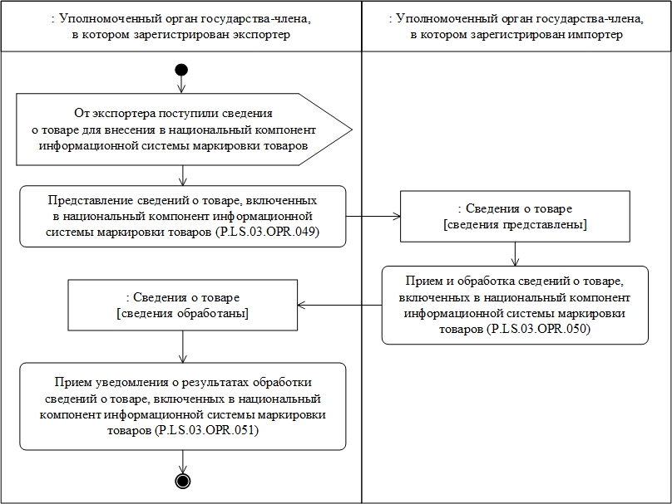Рис. 12. Схема выполнения процедуры «Представление сведений о товаре, включенных
в национальный компонент информационной системы маркировки товаров, уполномоченным органам других государств-членов» (P.LS.03.PRC.015)

69. Процедура «Представление сведений о товаре, включенных
в национальный компонент информационной системы маркировки товаров, уполномоченным органам других государств-членов» (P.LS.03.PRC.015) выполняется уполномоченным органом
государства-члена, в котором зарегистрирован экспортер,
при поступлении от экспортера в национальный компонент информационной системы маркировки товаров государства-члена,
в котором зарегистрирован экспортер, сведений о товаре, маркировка которого осуществляется в государстве-члене, в котором зарегистрирован импортер, в соответствии с правом Союза или национальным законодательством, и реализацию которого планируется осуществлять в рамках трансграничной торговли, сведения о котором ранее не были включены в национальный компонент информационной системы маркировки товаров государства-члена, в котором зарегистрирован импортер.

70. В случае соблюдения условий, определенных в пункте 69 настоящих Правил, выполняется операция «Представление сведений
о товаре, включенных в национальный компонент информационной системы маркировки товаров» (P.LS.03.OPR.049), по результатам выполнения которой уполномоченный орган государства-члена,
в котором зарегистрирован экспортер, направляет сведения о товаре
для внесения в национальный компонент информационной системы маркировки товаров государства-члена, в котором зарегистрирован импортер.

71. При получении уполномоченным органом государства-члена,
в котором зарегистрирован импортер, сведений о товаре для внесения
в национальный компонент информационной системы маркировки товаров государства-члена, в котором зарегистрирован импортер, выполняется операция «Прием и обработка сведений о товаре, включенных в национальный компонент информационной системы маркировки товаров» (P.LS.03.OPR.050), по результатам выполнения которой уполномоченный орган государства-члена, в котором зарегистрирован импортер, осуществляет прием и обработку полученных сведений, включает полученные сведения о товаре
в национальный компонент информационной системы маркировки товаров государства-члена, в котором зарегистрирован импортер, формирует и направляет в уполномоченный орган государства-члена,
в котором зарегистрирован экспортер, уведомление о результате обработки сведений о товаре для внесения в национальный компонент информационной системы маркировки товаров государства-члена,
в котором зарегистрирован импортер.

72. При поступлении в уполномоченный орган государства-члена, в котором зарегистрирован экспортер, уведомления о результате обработки сведений о товаре для внесения в национальный компонент информационной системы маркировки товаров государства-члена,
в котором зарегистрирован импортер, выполняется операция «Прием уведомления о результате обработки сведений о товаре, включенных
в национальный компонент информационной системы маркировки товаров» (P.LS.03.OPR.051), по результатам выполнения которой уполномоченный орган государства-члена, в котором зарегистрирован экспортер, осуществляет прием и обработку полученных сведений.

73. Результатом выполнения процедуры «Представление сведений о товаре, включенных в национальный компонент информационной системы маркировки товаров, уполномоченным органам других государств-членов» (P.LS.03.PRC.015) является синхронизация сведений о товаре в национальном компоненте информационной системы маркировки товаров государства-члена, в котором зарегистрирован экспортер, и национальном компоненте информационной системы маркировки товаров государства-члена,
в котором зарегистрирован импортер.

74. Перечень операций общего процесса, выполняемых в рамках процедуры «Представление сведений о товаре, включенных
в национальный компонент информационной системы маркировки товаров, уполномоченным органам других государств-членов» (P.LS.03.PRC.015), приведен в таблице 29.
Таблица 29
Перечень операций общего процесса, выполняемых в рамках процедуры «Представление сведений о товаре, включенных в национальный компонент информационной системы маркировки товаров, уполномоченным органам других государств-членов» (P.LS.03.PRC.015)

Кодовое обозначение | Наименование | Описание
1 | 2 | 3
P.LS.03.OPR.049 | представление сведений о товаре, включенных в национальный компонент информационной системы маркировки товаров | приведено в таблице 30 настоящих Правил
P.LS.03.OPR.050 | прием и обработка сведений  о товаре, включенных  в национальный компонент информационной системы маркировки товаров | приведено в таблице 31 настоящих Правил
P.LS.03.OPR.051 | прием уведомления о результате обработки сведений о товаре, включенных в национальный компонент информационной системы маркировки товаров | приведено в таблице 32 настоящих Правил
Таблица 30
Описание операции «Представление сведений о товаре, включенных
в национальный компонент информационной системы маркировки товаров» (P.LS.03.OPR.049)

№ п/п | Обозначение элемента | Описание
1 | 2 | 3
1 | Кодовое обозначение | P.LS.03.OPR.049
2 | Наименование операции | представление сведений о товаре, включенных  в национальный компонент информационной системы маркировки товаров
3 | Исполнитель | уполномоченный орган государства-члена, в котором зарегистрирован экспортер
4 | Условия выполнения | выполняется исполнителем при поступлении  от экспортера в национальный компонент информационной системы маркировки товаров государства-члена, в котором зарегистрирован экспортер, сведений о товаре, маркировка которого осуществляется в государстве-члене, в котором зарегистрирован импортер, в соответствии с правом Союза или национальным законодательством, и реализацию которого планируется осуществлять  в рамках трансграничной торговли, сведения  о котором ранее не были включены в национальный компонент информационной системы маркировки товаров государства-члена, в котором зарегистрирован импортер
5 | Ограничения | формат и структура сведений должны соответствовать Описанию форматов и структур электронных документов и сведений
6 | Описание операции | исполнитель формирует и направляет  в уполномоченный орган государства-члена,  в котором зарегистрирован импортер, сведения  о товаре для внесения в национальный компонент информационной системы маркировки товаров государства-члена, в котором зарегистрирован импортер, в соответствии с Регламентом информационного взаимодействия между уполномоченными органами государств-членов
7 | Результаты | сведения о товаре для внесения в национальный компонент информационной системы маркировки товаров государства-члена, в котором зарегистрирован импортер, направлены  в уполномоченный орган государства-члена,  в котором зарегистрирован импортер
Таблица 31
Описание операции «Прием и обработка сведений о товаре, включенных в национальный компонент информационной системы маркировки товаров» (P.LS.03.OPR.050)

№ п/п | Обозначение элемента | Описание
1 | 2 | 3
1 | Кодовое обозначение | P.LS.03.OPR.050
2 | Наименование операции | прием и обработка сведений о товаре, включенных  в национальный компонент информационной системы маркировки товаров
3 | Исполнитель | уполномоченный орган государства-члена,  в котором зарегистрирован импортер
4 | Условия выполнения | выполняется при получении исполнителем сведений  о товаре для внесения в национальный компонент информационной системы маркировки товаров государства-члена, в котором зарегистрирован импортер (операция «Представление сведений  о товаре, включенных в национальный компонент информационной системы маркировки товаров» (P.LS.03.OPR.049))
5 | Ограничения | формат и структура представляемых сведений должны соответствовать Описанию форматов  и структур электронных документов и сведений.  Требуется авторизация, сведения представляются только уполномоченными органами  государств-членов, которые являются участниками общего процесса. Реквизиты сообщения и электронного документа (сведений) должны соответствовать требованиям, предусмотренным Регламентом информационного взаимодействия между уполномоченными органами  государств-членов
6 | Описание операции | исполнитель выполняет обработку полученных сведений о товаре для внесения  в национальный компонент информационной системы маркировки товаров государства-члена,  в котором зарегистрирован импортер, в соответствии с Регламентом информационного взаимодействия между уполномоченными органами  государств-членов.  По результатам обработки исполнитель включает полученные сведения о товаре в национальный компонент информационной системы маркировки товаров государства-члена, в котором зарегистрирован импортер, формирует и направляет  в уполномоченный орган государства-члена,  в котором зарегистрирован экспортер, уведомление  о результате обработки сведений о товаре  для внесения в национальный компонент информационной системы маркировки товаров государства-члена, в котором зарегистрирован импортер
7 | Результаты | сведения о товаре для внесения в национальный компонент информационной системы маркировки товаров обработаны; уведомление о результате обработки сведений о товаре для внесения  в национальный компонент информационной системы маркировки товаров государства-члена,  в котором зарегистрирован импортер, направлено  в уполномоченный орган государства-члена,  в котором зарегистрирован экспортер
Таблица 32
Описание операции «Прием уведомления о результате обработки сведений о товаре, включенных в национальный компонент информационной системы маркировки товаров» (P.LS.03.OPR.051)

№ п/п | Обозначение элемента | Описание
1 | 2 | 3
1 | Кодовое обозначение | P.LS.03.OPR.051
2 | Наименование операции | прием уведомления о результате обработки сведений о товаре, включенных в национальный компонент информационной системы маркировки товаров
3 | Исполнитель | уполномоченный орган государства-члена,  в котором зарегистрирован экспортер
4 | Условия выполнения | выполняется при получении исполнителем уведомления о результате обработки сведений  о товаре для внесения в национальный компонент информационной системы маркировки товаров государства-члена, в котором зарегистрирован импортер (операция «Прием и обработка сведений  о товаре, включенных в национальный компонент информационной системы маркировки товаров» (P.LS.03.OPR.050))
5 | Ограничения | формат и структура уведомления должны соответствовать Описанию форматов и структур электронных документов и сведений.  Требуется авторизация, сведения представляются только уполномоченными органами  государств-членов. Реквизиты сообщения и электронного документа (сведений) должны соответствовать требованиям, предусмотренным Регламентом информационного взаимодействия между уполномоченными органами  государств-членов
6 | Описание операции | исполнитель выполняет прием уведомления  о результате обработки сведений о товаре  для внесения в национальный компонент информационной системы маркировки товаров государства-члена, в котором зарегистрирован импортер, в соответствии с Регламентом информационного взаимодействия между уполномоченными органами государств-членов
7 | Результаты | уведомление о результате обработки сведений  о товаре для внесения в национальный компонент информационной системы маркировки товаров государства-члена, в котором зарегистрирован импортер, получено

Процедура «Представление измененных сведений о товаре, включенных в национальный компонент информационной системы маркировки товаров» (P.LS.03.PRC.016)

75. Схема выполнения процедуры «Представление измененных сведений о товаре, включенных в национальный компонент информационной системы маркировки товаров» (P.LS.03.PRC.016) представлена на рисунке 13.
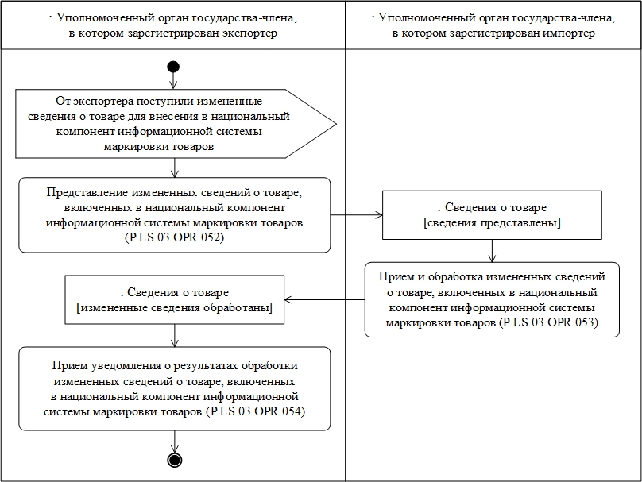Рис. 13. Схема выполнения процедуры «Представление измененных сведений о товаре, включенных в национальный компонент информационной системы маркировки товаров» (P.LS.03.PRC.016)

76. Процедура «Представление измененных сведений о товаре, включенных в национальный компонент информационной системы маркировки товаров» (P.LS.03.PRC.016) выполняется уполномоченным органом государства-члена, в котором зарегистрирован экспортер,
при поступлении от экспортера в национальный компонент информационной системы маркировки товаров государства-члена,
в котором зарегистрирован экспортер, измененных сведений
о товаре, маркировка которого осуществляется в государстве-члене,
в котором зарегистрирован импортер, в соответствии с правом Союза или национальным законодательством, и сведения о котором были ранее включены в национальный компонент информационной системы маркировки товаров государства-члена, в котором зарегистрирован импортер.

77. В случае соблюдения условий, определенных в пункте 76 настоящих Правил, выполняется операция «Представление измененных сведений о товаре, включенных в национальный компонент информационной системы маркировки товаров» (P.LS.03.OPR.052),
по результатам выполнения которой уполномоченный орган
государства-члена, в котором зарегистрирован экспортер, направляет измененные сведения о товаре для внесения в национальный компонент информационной системы маркировки товаров государства-члена,
в котором зарегистрирован импортер.

78. При получении уполномоченным органом государства-члена,
в котором зарегистрирован импортер, измененных сведений о товаре для внесения в национальный компонент информационной системы маркировки товаров государства-члена, в котором зарегистрирован импортер, выполняется операция «Прием и обработка измененных сведений о товаре, включенных в национальный компонент информационной системы маркировки товаров» (P.LS.03.OPR.053),
по результатам выполнения которой уполномоченный орган государства-члена, в котором зарегистрирован импортер, осуществляет прием и обработку полученных измененных сведений о товаре, формирует и направляет в уполномоченный орган государства-члена,
в котором зарегистрирован экспортер, уведомление о результате обработки измененных сведений о товаре для внесения в национальный компонент информационной системы маркировки товаров
государства-члена, в котором зарегистрирован импортер.

79. При поступлении в уполномоченный орган государства-члена, в котором зарегистрирован экспортер, уведомления о результате обработки измененных сведений о товаре для внесения в национальный компонент информационной системы маркировки товаров
государства-члена, в котором зарегистрирован импортер, выполняется операция «Прием уведомления о результате обработки измененных сведений о товаре, включенных в национальный компонент информационной системы маркировки товаров» (P.LS.03.OPR.054),
по результатам выполнения которой уполномоченный орган государства-члена, в котором зарегистрирован экспортер, осуществляет прием и обработку полученных сведений.

80. Результатом выполнения процедуры «Представление измененных сведений о товаре, включенных в национальный компонент информационной системы маркировки товаров, уполномоченным органам других государств-членов» (P.LS.03.PRC.016) является синхронизация измененных сведений о товаре в национальном компоненте информационной системы маркировки товаров государства-члена, в котором зарегистрирован экспортер,
и в национальном компоненте информационной системы маркировки товаров государства-члена, в котором зарегистрирован импортер.

81. Перечень операций общего процесса, выполняемых в рамках процедуры «Представление измененных сведений о товаре, включенных в национальный компонент информационной системы маркировки товаров, уполномоченным органам других государств-членов» (P.LS.03.PRC.016), приведен в таблице 33.
Таблица 33
Перечень операций общего процесса, выполняемых в рамках процедуры «Представление измененных сведений о товаре, включенных
в национальный компонент информационной системы маркировки товаров» (P.LS.03.PRC.016)

Кодовое обозначение | Наименование | Описание
1 | 2 | 3
P.LS.03.OPR.052 | представление измененных сведений о товаре, включенных  в национальный компонент информационной системы маркировки товаров | приведено в таблице 34 настоящих Правил
P.LS.03.OPR.053 | прием и обработка измененных сведений о товаре, включенных  в национальный компонент информационной системы маркировки товаров | приведено в таблице 35 настоящих Правил
P.LS.03.OPR.054 | прием уведомления о результате обработки измененных сведений  о товаре, включенных  в национальный компонент информационной системы маркировки товаров | приведено в таблице 36 настоящих Правил
Таблица 34
Описание операции «Представление измененных сведений о товаре, включенных в национальный компонент информационной системы маркировки товаров» (P.LS.03.OPR.052)

№ п/п | Обозначение элемента | Описание
1 | 2 | 3
1 | Кодовое обозначение | P.LS.03.OPR.052
2 | Наименование операции | представление измененных сведений о товаре, включенных в национальный компонент информационной системы маркировки товаров
3 | Исполнитель | уполномоченный орган государства-члена,  в котором зарегистрирован экспортер
4 | Условия выполнения | выполняется исполнителем при поступлении  от экспортера в национальный компонент информационной системы маркировки товаров государства-члена, в котором зарегистрирован экспортер, измененных сведений о товаре, маркировка которого осуществляется  в государстве-члене, в котором зарегистрирован импортер, в соответствии с правом Союза или национальным законодательством, и сведения  о котором были ранее включены в национальный компонент информационной системы маркировки товаров государства-члена, в котором зарегистрирован импортер
5 | Ограничения | формат и структура сведений должны соответствовать Описанию форматов и структур электронных документов и сведений
6 | Описание операции | исполнитель формирует и направляет  в уполномоченный орган государства-члена,  в котором зарегистрирован импортер, измененные сведения о товаре для внесения в национальный компонент информационной системы маркировки товаров государства-члена, в котором зарегистрирован импортер, в соответствии  с Регламентом информационного взаимодействия между уполномоченными органами  государств-членов
7 | Результаты | измененные сведения о товаре для внесения  в национальный компонент информационной системы маркировки товаров государства-члена,  в котором зарегистрирован импортер, направлены  в уполномоченный орган государства-члена,  в котором зарегистрирован импортер
Таблица 35
Описание операции «Прием и обработка измененных сведений о товаре, включенных в национальный компонент информационной системы маркировки товаров» (P.LS.03.OPR.053)

№ п/п | Обозначение элемента | Описание
1 | 2 | 3
1 | Кодовое обозначение | P.LS.03.OPR.053
2 | Наименование операции | прием и обработка измененных сведений о товаре, включенных в национальный компонент информационной системы маркировки товаров
3 | Исполнитель | уполномоченный орган государства-члена,  в котором зарегистрирован импортер
4 | Условия выполнения | выполняется при получении исполнителем измененных сведений о товаре для внесения  в национальный компонент информационной системы маркировки товаров государства-члена,  в котором зарегистрирован импортер (операция «Представление измененных сведений о товаре, включенных в национальный компонент информационной системы маркировки товаров» (P.LS.03.OPR.052))
5 | Ограничения | формат и структура представляемых сведений должны соответствовать Описанию форматов  и структур электронных документов и сведений.  Требуется авторизация, сведения представляются только уполномоченными органами  государств-членов, которые являются участниками общего процесса. Реквизиты сообщения  и электронного документа (сведений) должны соответствовать требованиям, предусмотренным Регламентом информационного взаимодействия между уполномоченными органами  государств-членов
6 | Описание операции | исполнитель выполняет обработку полученных измененных сведения о товаре для внесения  в национальный компонент информационной системы маркировки товаров государства-члена,  в котором зарегистрирован импортер, в соответствии с Регламентом информационного взаимодействия между уполномоченными органами  государств-членов.  По результатам обработки исполнитель включает измененные сведения о товаре в национальный компонент информационной системы маркировки товаров государства-члена, в котором зарегистрирован импортер, формирует и направляет  в уполномоченный орган государства-члена,  в котором зарегистрирован экспортер, уведомление  о результате обработки измененных сведений  о товаре для внесения в национальный компонент информационной системы маркировки товаров государства-члена, в котором зарегистрирован импортер
7 | Результаты | измененные сведения о товаре для внесения  в национальный компонент информационной системы маркировки товаров государства-члена,  в котором зарегистрирован импортер, обработаны; уведомление о результате обработки измененных сведений о товаре для внесения в национальный компонент информационной системы маркировки товаров государства-члена, в котором зарегистрирован импортер, направлено  в уполномоченный орган государства-члена,  в котором зарегистрирован экспортер
Таблица 36
Описание операции «Прием уведомления о результате обработки измененных сведений о товаре, включенных в национальный компонент информационной системы маркировки товаров» (P.LS.03.OPR.054)

№ п/п | Обозначение элемента | Описание
1 | 2 | 3
1 | Кодовое обозначение | P.LS.03.OPR.054
2 | Наименование операции | прием уведомления о результате обработки измененных сведений о товаре, включенных  в национальный компонент информационной системы маркировки товаров
3 | Исполнитель | уполномоченный орган государства-члена, в котором зарегистрирован экспортер
4 | Условия выполнения | выполняется при получении исполнителем уведомления о результате обработки измененных сведений о товаре для внесения в национальный компонент информационной системы маркировки товаров государства-члена, в котором зарегистрирован импортер (операция «Прием  и обработка измененных сведений о товаре, включенных в национальный компонент информационной системы маркировки товаров» (P.LS.03.OPR.053))
5 | Ограничения | формат и структура уведомления должны соответствовать Описанию форматов и структур электронных документов и сведений.  Требуется авторизация, сведения представляются только уполномоченными органами  государств-членов, которые являются участниками общего процесса. Реквизиты сообщения  и электронного документа (сведений) должны соответствовать требованиям, предусмотренным Регламентом информационного взаимодействия между уполномоченными органами  государств-членов
6 | Описание операции | исполнитель выполняет прием уведомления  о результате обработки измененных сведений  о товаре для внесения в национальный компонент информационной системы маркировки товаров государства-члена, в котором зарегистрирован импортер, в соответствии с Регламентом информационного взаимодействия между уполномоченными органами государств-членов
7 | Результаты | уведомление о результате обработки измененных сведений о товаре для внесения в национальный компонент информационной системы маркировки товаров государства-члена, в котором зарегистрирован импортер, получено

3. Процедуры представления кодов маркировки участникам
оборота товаров

Процедура «Представление сведений для заказа генерации кодов маркировки и получения сведений о сгенерированных кодах маркировки» (P.LS.03.PRC.017)

82. Схема выполнения процедуры «Представление сведений
для заказа генерации кодов маркировки и получения сведений
о сгенерированных кодах маркировки» (P.LS.03.PRC.017) представлена на рисунке 14.
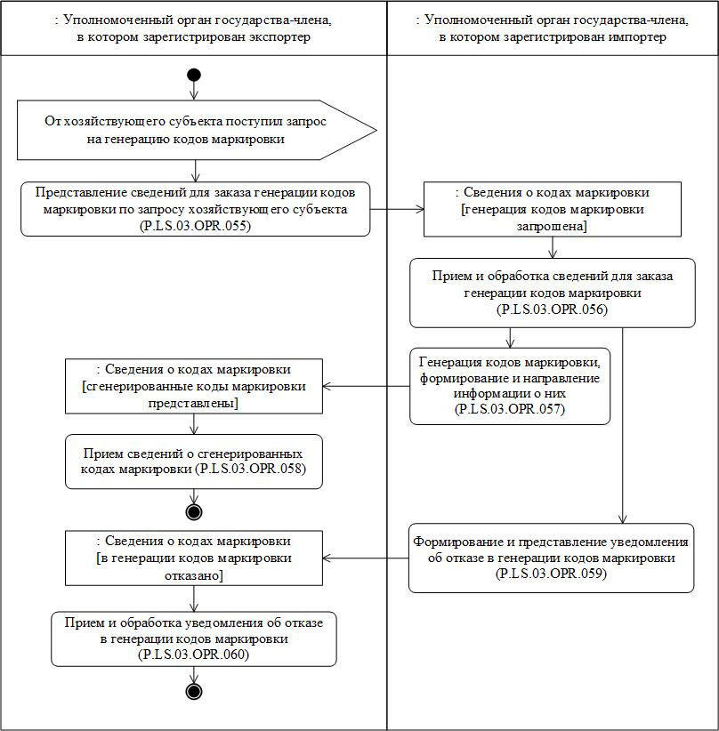 Рис. 14. Схема выполнения процедуры «Представление сведений для заказа генерации кодов маркировки и получения сведений о сгенерированных кодах маркировки» (P.LS.03.PRC.017)

83. Процедура «Представление сведений для заказа генерации кодов маркировки и получения сведений о сгенерированных кодах маркировки» (P.LS.03.PRC.017) может выполняться в случае поступления от хозяйствующего субъекта в национальный компонент информационной системы маркировки товаров государства-члена,
в котором зарегистрирован экспортер, запроса генерации кодов маркировки с целью формирования с их использованием средств идентификации для товаров, реализацию которых планируется осуществлять в рамках трансграничной торговли и маркировка которых осуществляется в соответствии с национальным законодательством государства-члена, в котором зарегистрирован импортер товаров,
в случае отсутствия у хозяйствующего субъекта всех необходимых сведений для формирования кода маркировки.

84. В случае соблюдения условий, определенных в пункте 83 настоящих Правил, выполняется операция «Представление сведений для заказа генерации кодов маркировки по запросу хозяйствующего субъекта» (P.LS.03.OPR.055), по результатам выполнения которой уполномоченным органом государства-члена, в котором зарегистрирован экспортер, формируются и направляются
в уполномоченный орган государства-члена, в котором зарегистрирован импортер, сведения для генерации кодов маркировки, полученные
от хозяйствующего субъекта и содержащие сведения о товарах, а также сведения о требуемом количестве кодов маркировки, которые необходимо сгенерировать.

85. При получении уполномоченным органом государства-члена,
в котором зарегистрирован импортер, сведений для генерации кодов маркировки выполняется операция «Прием и обработка сведений
для заказа генерации кодов маркировки» (P.LS.03.OPR.056),
по результатам выполнения которой уполномоченный орган государства-члена, в котором зарегистрирован импортер, принимает
и обрабатывает полученные сведения для генерации кодов маркировки и принимает решение о возможности генерации кодов маркировки
в соответствии с полученным запросом.

86. В случае если по результатам выполнения операции «Прием
и обработка сведений для заказа генерации кодов маркировки» (P.LS.03.OPR.056) уполномоченным органом государства-члена,
в котором зарегистрирован импортер, принято решение о возможности генерации кодов маркировки в соответствии с полученным запросом, выполняется операция «Генерация кодов маркировки, формирование
и направление информации о них» (P.LS.03.OPR.057), по результатам выполнения которой уполномоченный орган государства-члена,
в котором зарегистрирован импортер, формирует и направляет уполномоченному органу государства-члена, в котором зарегистрирован экспортер, сведения о сгенерированных кодах маркировки. В случае если по результатам выполнения операции «Прием и обработка сведений для заказа генерации кодов маркировки» (P.LS.03.OPR.056) уполномоченным органом государства-члена,
в котором зарегистрирован импортер, принято решение об отказе
в генерации кодов маркировки в соответствии с полученным запросом, выполняется операция «Формирование и представление уведомления
об отказе в генерации кодов маркировки» (P.LS.03.OPR.059),
по результатам выполнения которой уполномоченный орган государства-члена, в котором зарегистрирован импортер, формирует
и направляет уполномоченному органу государства-члена, в котором зарегистрирован экспортер, уведомление об отказе в генерации кодов маркировки.

87. В случае получения уполномоченным органом
государства-члена, в котором зарегистрирован экспортер, сведений
о сгенерированных кодах маркировки выполняется операция «Прием сведений о сгенерированных кодах маркировки» (P.LS.03.OPR.058),
по результатам выполнения которой уполномоченным органом государства-члена, в котором зарегистрирован экспортер, осуществляется прием и обработка полученных сведений
о сгенерированных кодах маркировки. В случае получения уполномоченным органом государства-члена, в котором зарегистрирован экспортер, уведомления об отказе в генерации кодов маркировки выполняется операция «Прием и обработка уведомления
об отказе в генерации кодов маркировки» (P.LS.03.OPR.056),
по результатам выполнения которой уполномоченным органом государства-члена, в котором зарегистрирован экспортер, осуществляется прием и обработка полученного уведомления об отказе в генерации кодов маркировки.

88. Результатом выполнения процедуры «Представление сведений для заказа генерации кодоав маркировки и получения сведений
о сгенерированных кодах маркировки» (P.LS.03.PRC.017) является получение уполномоченным государства-члена, в котором зарегистрирован экспортер, сведений о сгенерированных кодах маркировки или уведомления об отказе в генерации кодов маркировки.

89. Перечень операций общего процесса, выполняемых в рамках процедуры «Представление сведений для заказа генерации кодов маркировки и получения сведений о сгенерированных кодах маркировки» (P.LS.03.PRC.017), приведен в таблице 37.
Таблица 37
Перечень операций общего процесса, выполняемых в рамках процедуры «Представление сведений для заказа генерации кодов маркировки и получения сведений о сгенерированных кодах маркировки» (P.LS.03.PRC.017)

Кодовое обозначение | Наименование | Описание
1 | 2 | 3
P.LS.03.OPR.055 | представление сведений для заказа генерации кодов маркировки  по запросу хозяйствующего субъекта | приведено в таблице 38 настоящих Правил
P.LS.03.OPR.056 | прием и обработка сведений  для заказа генерации кодов маркировки | приведено в таблице 39 настоящих Правил
P.LS.03.OPR.057 | генерация кодов маркировки, формирование и направление информации о них | приведено в таблице 40 настоящих Правил
P.LS.03.OPR.058 | прием сведений о сгенерированных кодах маркировки | приведено в таблице 41 настоящих Правил
P.LS.03.OPR.059 | формирование и представление уведомления об отказе в генерации кодов маркировки | приведено в таблице 42 настоящих Правил
P.LS.03.OPR.060 | прием и обработка уведомления  об отказе в генерации кодов маркировки | приведено в таблице 43 настоящих Правил
Таблица 38
Описание операции «Представление сведений для заказа генерации кодов маркировки по запросу хозяйствующего субъекта» (P.LS.03.OPR.055)

№ п/п | Обозначение элемента | Описание
1 | 2 | 3
1 | Кодовое обозначение | P.LS.03.OPR.055
2 | Наименование операции | представление сведений для заказа генерации кодов маркировки по запросу хозяйствующего субъекта
3 | Исполнитель | уполномоченный орган государства-члена,  в котором зарегистрирован экспортер
4 | Условия выполнения | выполняется исполнителем в случае поступления  от хозяйствующего субъекта в национальный компонент информационной системы маркировки товаров государства-члена, в котором зарегистрирован экспортер, запроса генерации кодов маркировки с целью формирования  с их использованием средств идентификации  для товаров, реализацию которых планируется осуществлять в рамках трансграничной торговли  и маркировка которых осуществляется в соответствии  с национальным законодательством  государства-члена, в котором зарегистрирован импортер, в случае отсутствия у хозяйствующего субъекта всех необходимых сведений  для формирования кода маркировки
5 | Ограничения | формат и структура представляемых сведений должны соответствовать Описанию форматов  и структур электронных документов и сведений
6 | Описание операции | исполнитель формирует и направляет  в уполномоченный орган государства-члена,  в котором зарегистрирован импортер, сведения  для генерации кодов маркировки, полученные  от хозяйствующего субъекта и содержащие сведения о товарах, а также сведения о требуемом количестве кодов маркировки, которые необходимо сгенерировать, в соответствии с Регламентом информационного взаимодействия между уполномоченными органами государств-членов
7 | Результаты | сведения для генерации кодов маркировки направлены в уполномоченный орган  государства-члена, в котором зарегистрирован импортер
Таблица 39
Описание операции «Прием и обработка сведений для заказа генерации кодов маркировки» (P.LS.03.OPR.056)

№ п/п | Обозначение элемента | Описание
1 | 2 | 3
1 | Кодовое обозначение | P.LS.03.OPR.056
2 | Наименование операции | прием и обработка сведений для заказа генерации кодов маркировки
3 | Исполнитель | уполномоченный орган государства-члена,  в котором зарегистрирован импортер
4 | Условия выполнения | выполняется при получении исполнителем сведений для генерации кодов маркировки (операция «Представление сведений для заказа генерации кодов маркировки по запросу хозяйствующего субъекта» (P.LS.03.OPR.055))
5 | Ограничения | формат и структура представляемых сведений должны соответствовать Описанию форматов и структур электронных документов и сведений.  Требуется авторизация, сведения представляются только уполномоченными органами  государств-членов, которые являются участниками общего процесса. Реквизиты сообщения и электронного документа (сведений) должны соответствовать требованиям, предусмотренным Регламентом информационного взаимодействия между уполномоченными органами  государств-членов
6 | Описание операции | исполнитель выполняет обработку полученных сведений для генерации кодов маркировки  в соответствии с Регламентом информационного взаимодействия между уполномоченными органами  государств-членов.  По результатам обработки исполнитель принимает решение о возможности генерации кодов маркировки в соответствии с полученным запросом
7 | Результаты | сведения для генерации кодов маркировки обработаны, принято решение о возможности генерации кодов маркировки или принято решение  об отказе в генерации кодов маркировки
Таблица 40
Описание операции «Генерация кодов маркировки, формирование и направление информации о них» (P.LS.03.OPR.057)

№ п/п | Обозначение элемента | Описание
1 | 2 | 3
1 | Кодовое обозначение | P.LS.03.OPR.057
2 | Наименование операции | генерация кодов маркировки, формирование и направление информации о них
3 | Исполнитель | уполномоченный орган государства-члена, в котором зарегистрирован импортер
4 | Условия выполнения | выполняется в случае принятия решения  о возможности генерации кодов маркировки (операция «Прием и обработка сведений для заказа генерации кодов маркировки» (P.LS.03.OPR.056))
5 | Ограничения | формат и структура представляемых сведений должны соответствовать Описанию форматов и структур электронных документов и сведений
6 | Описание операции | исполнитель формирует и направляет уполномоченному органу государства-члена,  в котором зарегистрирован экспортер, сведения  о сгенерированных кодах маркировки
7 | Результаты | сведения о сгенерированных кодах маркировки направлены уполномоченному органу  государства-члена, в котором зарегистрирован экспортер
Таблица 41
Описание операции «Прием сведений о сгенерированных кодах маркировки» (P.LS.03.OPR.058)

№ п/п | Обозначение элемента | Описание
1 | 2 | 3
1 | Кодовое обозначение | P.LS.03.OPR.058
2 | Наименование операции | прием сведений о сгенерированных кодах маркировки
3 | Исполнитель | уполномоченный орган государства-члена, в котором зарегистрирован экспортер
4 | Условия выполнения | выполняется при получении сведений  о сгенерированных кодах маркировки (операция «Генерация кодов маркировки, формирование и направление информации о них» (P.LS.03.OPR.057))
5 | Ограничения | формат и структура представляемых сведений должны соответствовать Описанию форматов  и структур электронных документов и сведений.  Требуется авторизация, сведения представляются только уполномоченными органами  государств-членов, которые являются участниками общего процесса. Реквизиты сообщения и электронного документа (сведений) должны соответствовать требованиям, предусмотренным Регламентом информационного взаимодействия между уполномоченными органами  государств-членов
6 | Описание операции | исполнитель выполняет прием сведений  о сгенерированных кодах маркировки  в соответствии с Регламентом информационного взаимодействия между уполномоченными органами государств-членов
7 | Результаты | сведения о сгенерированных кодах маркировки получены
Таблица 42
Описание операции «Формирование и представление уведомления
об отказе в генерации кодов маркировки» (P.LS.03.OPR.059)

№ п/п | Обозначение элемента | Описание
1 | 2 | 3
1 | Кодовое обозначение | P.LS.03.OPR.059
2 | Наименование операции | формирование и представление уведомления  об отказе в генерации кодов маркировки
3 | Исполнитель | уполномоченный орган государства-члена, в котором зарегистрирован импортер
4 | Условия выполнения | выполняется в случае принятия решения об отказе  в генерации кодов маркировки (операция «Прием  и обработка сведений для заказа генерации кодов маркировки» (P.LS.03.OPR.056))
5 | Ограничения | формат и структура представляемых сведений должны соответствовать Описанию форматов  и структур электронных документов и сведений
6 | Описание операции | исполнитель формирует и направляет уполномоченному органу государства-члена,  в котором зарегистрирован экспортер, уведомление об отказе в генерации кодов маркировки
7 | Результаты | уведомление об отказе в генерации кодов маркировки направлено уполномоченному органу  государства-члена, в котором зарегистрирован экспортер
Таблица 43
Описание операции «Прием и обработка уведомления об отказе
в генерации кодов маркировки» (P.LS.03.OPR.060)

№ п/п | Обозначение элемента | Описание
1 | 2 | 3
1 | Кодовое обозначение | P.LS.03.OPR.060
2 | Наименование операции | прием и обработка уведомления об отказе  в генерации кодов маркировки
3 | Исполнитель | уполномоченный орган государства-члена,  в котором зарегистрирован экспортер
4 | Условия выполнения | выполняется при получении уведомления об отказе  в генерации кодов маркировки (операция «Формирование и представление уведомления  об отказе в генерации кодов маркировки» (P.LS.03.OPR.059))
5 | Ограничения | формат и структура представляемых сведений должны соответствовать Описанию форматов и структур электронных документов и сведений.  Требуется авторизация, сведения представляются только уполномоченными органами  государств-членов. Реквизиты сообщения и электронного документа (сведений) должны соответствовать требованиям, предусмотренным Регламентом информационного взаимодействия между уполномоченными органами  государств-членов
6 | Описание операции | исполнитель выполняет прием уведомления  об отказе в генерации кодов маркировки  в соответствии с Регламентом информационного взаимодействия между уполномоченными органами государств-членов
7 | Результаты | уведомление об отказе в генерации кодов маркировки получено

Процедура «Представление сведений для регистрации кодов маркировки и получения сведений о зарегистрированных кодах маркировки» (P.LS.03.PRC.018)

90. Схема выполнения процедуры «Представление сведений
для регистрации кодов маркировки и получения сведений
о зарегистрированных кодах маркировки» (P.LS.03.PRC.018) представлена на рисунке 15.
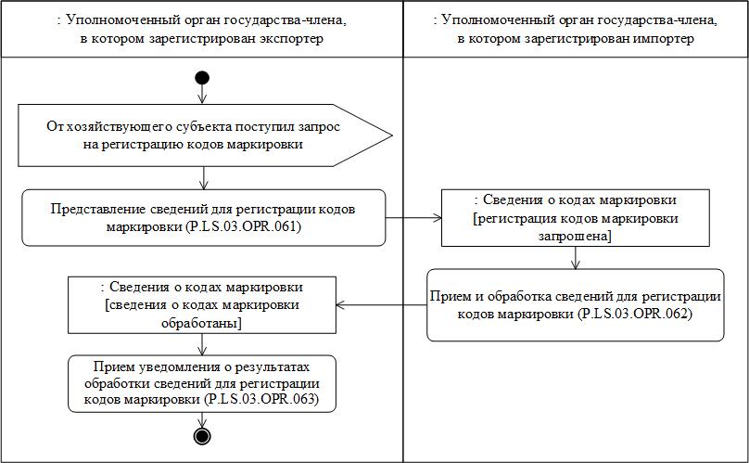 Рис. 15. Схема выполнения процедуры «Представление сведений для регистрации кодов маркировки и получения сведений о зарегистрированных кодах маркировки» (P.LS.03.PRC.018)

91. Процедура «Представление сведений для регистрации кодов маркировки и получения сведений о зарегистрированных кодах маркировки» (P.LS.03.PRC.018) может выполняться в случае поступления от хозяйствующего субъекта в национальный компонент информационной системы маркировки товаров государства-члена,
в котором зарегистрирован экспортер, запроса регистрации кодов маркировки с целью формирования с их использованием средств идентификации для товаров, реализацию которых планируется осуществлять в рамках трансграничной торговли и маркировка которых осуществляется в соответствии с национальным законодательством государства-члена, в котором зарегистрирован импортер товаров.

92. В случае соблюдения условий, определенных в пункте 91 настоящих Правил, выполняется операция «Представление сведений для регистрации кодов маркировки» (P.LS.03.OPR.061), по результатам выполнения которой уполномоченным органом государства-члена,
в котором зарегистрирован экспортер, формируются и направляются
в уполномоченный орган государства-члена, в котором зарегистрирован импортер, сведения для регистрации кодов маркировки, полученные
от хозяйствующего субъекта и содержащие сведения о товарах
и их уникальных идентификаторах, которые необходимо зарегистрировать в качестве кодов маркировки.

93. При получении уполномоченным органом государства-члена,
в котором зарегистрирован импортер, сведений для регистрации кодов маркировки выполняется операция «Прием и обработка сведений
для регистрации кодов маркировки» (P.LS.03.OPR.062). по результатам выполнения которой уполномоченный орган государства-члена,
в котором зарегистрирован импортер, принимает и обрабатывает полученные сведения для регистрации кодов маркировки, формирует
и направляет в уполномоченный орган государства-члена, в котором зарегистрирован экспортер, уведомление о результатах обработки сведений для регистрации кодов маркировки, содержащее результат обработки сведений по каждому из кодов маркировки:
а) информацию о регистрации кодов маркировки в национальном компоненте информационной системы маркировки товаров
государства-члена, в котором зарегистрирован импортер;
б) информацию о невозможности регистрации кодов маркировки
в национальном компоненте информационной системы маркировки товаров государства-члена, в котором зарегистрирован импортер.

94. При поступлении уведомления о результатах обработки сведений для регистрации кодов маркировки уполномоченным органом государства-члена, в котором зарегистрирован экспортер, выполняется операция «Прием уведомления о результатах обработки сведений
для регистрации кодов маркировки» (P.LS.03.OPR.063). В результате выполнения операции информация о результатах обработки сведений для регистрации кодов маркировки в национальном компоненте информационной системы маркировки товаров государства-члена,
в котором зарегистрирован импортер, полученная в составе уведомления о результатах обработки сведений для регистрации кодов маркировки, учитывается в рамках национального компонента информационной системы маркировки товаров государства-члена,
в котором зарегистрирован экспортер.

95. Результатом выполнения процедуры «Представление сведений для регистрации кодов маркировки и получения сведений
о зарегистрированных кодах маркировки» (P.LS.03.PRC.018) является получение уполномоченным государства-члена, в котором зарегистрирован экспортер, информации о регистрации кодов маркировки в национальном компоненте информационной системы маркировки товаров государства-члена, в котором зарегистрирован импортер, и (или) информации о невозможности регистрации кодов маркировки в национальном компоненте информационной системы маркировки товаров государства-члена, в котором зарегистрирован импортер.

96. Перечень операций общего процесса, выполняемых в рамках процедуры «Представление сведений для регистрации кодов маркировки и получения сведений о зарегистрированных кодах маркировки» (P.LS.03.PRC.018), приведен в таблице 44.
Таблица 44
Перечень операций общего процесса, выполняемых в рамках процедуры «Представление сведений для регистрации кодов маркировки и получения сведений о зарегистрированных кодах маркировки» (P.LS.03.PRC.018)

Кодовое обозначение | Наименование | Описание
1 | 2 | 3
P.LS.03.OPR.061 | представление сведений  для регистрации кодов маркировки | приведено в таблице 45 настоящих Правил
P.LS.03.OPR.062 | прием и обработка сведений  для регистрации кодов маркировки | приведено в таблице 46 настоящих Правил
P.LS.03.OPR.063 | прием уведомления о результатах обработки сведений  для регистрации кодов маркировки | приведено в таблице 47 настоящих Правил
Таблица 45
Описание операции «Представление сведений для регистрации кодов маркировки» (P.LS.03.OPR.061)

№ п/п | Обозначение элемента | Описание
1 | 2 | 3
1 | Кодовое обозначение | P.LS.03.OPR.061
2 | Наименование операции | представление сведений для регистрации кодов маркировки
3 | Исполнитель | уполномоченный орган государства-члена,  в котором зарегистрирован экспортер
4 | Условия выполнения | выполняется исполнителем в случае поступления  от хозяйствующего субъекта в национальный компонент информационной системы маркировки товаров государства-члена, в котором зарегистрирован экспортер, сведений для регистрации кодов маркировки с целью формирования с их использованием средств идентификации для товаров, реализацию которых планируется осуществлять  в рамках трансграничной торговли и маркировка которых осуществляется в соответствии  с национальным законодательством государства-члена, в котором зарегистрирован импортер
5 | Ограничения | формат и структура представляемых сведений должны соответствовать Описанию форматов  и структур электронных документов и сведений
6 | Описание операции | исполнитель формирует и направляет  в уполномоченный орган государства-члена,  в котором зарегистрирован импортер, сведения  для регистрации кодов маркировки, полученные  от хозяйствующего субъекта и содержащие сведения о товарах и их уникальных идентификаторах,  которые необходимо зарегистрировать в качестве кодов маркировки, в соответствии с Регламентом информационного взаимодействия между уполномоченными органами государств-членов
7 | Результаты | сведения для регистрации кодов маркировки направлены в уполномоченный орган  государства-члена, в котором зарегистрирован импортер
Таблица 46
Описание операции «Прием и обработка сведений для регистрации кодов маркировки» (P.LS.03.OPR.062)

№ п/п | Обозначение элемента | Описание
1 | 2 | 3
1 | Кодовое обозначение | P.LS.03.OPR.062
2 | Наименование операции | прием и обработка сведений для регистрации кодов маркировки
3 | Исполнитель | уполномоченный орган государства-члена,  в котором зарегистрирован импортер
4 | Условия выполнения | выполняется при получении исполнителем сведений для регистрации кодов маркировки (операция «Представление сведений для регистрации кодов маркировки» (P.LS.03.OPR.061))
5 | Ограничения | формат и структура представляемых сведений должны соответствовать Описанию форматов  и структур электронных документов и сведений.  Требуется авторизация, сведения представляются только уполномоченными органами  государств-членов, которые являются участниками общего процесса. Реквизиты сообщения и электронного документа (сведений) должны соответствовать требованиям, предусмотренным Регламентом информационного взаимодействия между уполномоченными органами  государств-членов
6 | Описание операции | исполнитель выполняет обработку полученных сведений для регистрации кодов маркировки  в соответствии с Регламентом информационного взаимодействия между уполномоченными органами  государств-членов.  По результатам обработки исполнитель формирует  и направляет уведомление о результатах обработки сведений для регистрации кодов маркировки  в соответствии с Регламентом информационного взаимодействия между уполномоченными органами государств-членов.  При формировании указанного уведомления представляются результат обработки сведений  по каждому из кодов маркировки, содержащий информацию о регистрации кодов маркировки  в национальном компоненте информационной системы маркировки товаров государства-члена,  в котором зарегистрирован импортер и (или) информацию о невозможности регистрации кодов маркировки в национальном компоненте информационной системы маркировки товаров государства-члена, в котором зарегистрирован импортер
7 | Результаты | сведения для регистрации кодов маркировки обработаны; уведомление о результатах обработки сведений для регистрации кодов маркировки направлено в уполномоченный орган  государства-члена, в котором зарегистрирован экспортер
Таблица 47
Описание операции «Прием уведомления о результатах обработки сведений для регистрации кодов маркировки» (P.LS.03.OPR.063)

№ п/п | Обозначение элемента | Описание
1 | 2 | 3
1 | Кодовое обозначение | P.LS.03.OPR.063
2 | Наименование операции | прием уведомления о результатах обработки сведений для регистрации кодов маркировки
3 | Исполнитель | уполномоченный орган государства-члена,  в котором зарегистрирован экспортер
4 | Условия выполнения | выполняется при получении исполнителем уведомления о результатах обработки сведений  для регистрации кодов маркировки (операция «Прием и обработка сведений для регистрации кодов маркировки» (P.LS.03.OPR.062))
5 | Ограничения | формат и структура представляемых сведений должны соответствовать Описанию форматов  и структур электронных документов и сведений
6 | Описание операции | исполнитель выполняет обработку полученного уведомления о результатах обработки сведений  для регистрации кодов маркировки в соответствии  с Регламентом информационного взаимодействия между уполномоченными органами  государств-членов.  По результатам обработки исполнитель учитывает  в национальном компоненте информационной системы маркировки товаров государства-члена,  в котором зарегистрирован экспортер, полученную  в составе уведомления информацию о регистрации кодов маркировки в национальном компоненте информационной системы маркировки товаров государства-члена, в котором зарегистрирован импортер и (или) информацию о невозможности регистрации кодов маркировки в национальном компоненте информационной системы маркировки товаров государства-члена, в котором зарегистрирован импортер
7 | Результаты | уведомление о результатах обработки сведений  для регистрации кодов маркировки обработано

Процедура «Представление информации об использовании кодов маркировки хозяйствующим субъектом» (P.LS.03.PRC.019)

97. Схема выполнения процедуры «Представление информации
об использовании кодов маркировки хозяйствующим субъектом» (P.LS.03.PRC.019) представлена на рисунке 16.
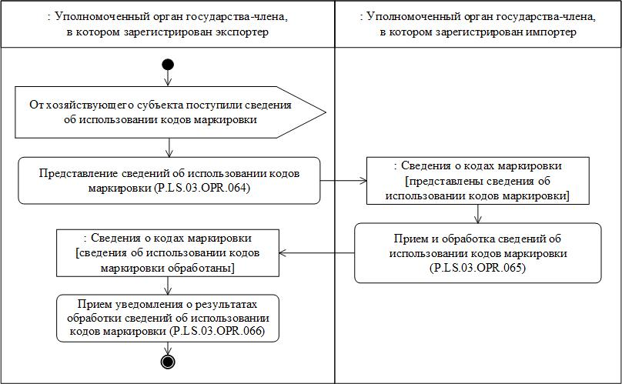 Рис. 16. Схема выполнения процедуры «Представление информации об использовании кодов маркировки хозяйствующим субъектом» (P.LS.03.PRC.019)

98. Процедура «Представление информации об использовании кодов маркировки хозяйствующим субъектом» (P.LS.03.PRC.019) может выполняться в случае поступления от хозяйствующего субъекта
в национальный компонент информационной системы маркировки товаров государства-члена, в котором зарегистрирован экспортер, информации об использовании кодов маркировки при формировании средств идентификации и нанесении их на товары, реализацию которых планируется осуществлять в рамках трансграничной торговли
и маркировка которых осуществляется в соответствии с национальным законодательством государства-члена, в котором зарегистрирован импортер товаров.
Процедура «Представление информации об использовании кодов маркировки хозяйствующим субъектом» (P.LS.03.PRC.019) выполняется при соблюдении следующего условия: коды маркировки, представленные хозяйствующим субъектом в составе сведений
об использовании кодов маркировки, соответствуют сгенерированным кодам маркировки и (или) зарегистрированным кодам маркировки, сведения о которых получены в рамках процедур «Представление сведений для заказа генерации кодов маркировки и получения сведений о сгенерированных кодах маркировки» (P.LS.03.PRC.017)
или «Представление сведений для регистрации кодов маркировки
и получения сведений о зарегистрированных кодах маркировки» (P.LS.03.PRC.018).

99. В случае соблюдения условий, определенных в пункте 98 настоящих Правил, выполняется операция «Представление сведений
об использовании кодов маркировки» (P.LS.03.OPR.064),
по результатам выполнения которой уполномоченным органом государства-члена, в котором зарегистрирован экспортер, формируются и направляются в уполномоченный орган государства-члена, в котором зарегистрирован импортер, сведения об использовании кодов маркировки, полученные от хозяйствующего субъекта и содержащие сведения о кодах маркировки и средствах идентификации, сформированных с использованием кодов маркировки и нанесенных
на товары, предназначенные для реализации в рамках трансграничной торговли.

100. При получении уполномоченным органом государства-члена,
в котором зарегистрирован импортер, сведений об использовании кодов маркировки выполняется операция «Прием и обработка сведений
об использовании кодов маркировки» (P.LS.03.OPR.065).
По результатам выполнения которой уполномоченный орган государства-члена, в котором зарегистрирован импортер, принимает
и обрабатывает полученные сведения об использовании кодов маркировки, формирует и направляет в уполномоченный орган государства-члена, в котором зарегистрирован экспортер, уведомление о результатах обработки сведений об использовании кодов маркировки, содержащее результат обработки сведений по каждому из кодов маркировки в национальном компоненте информационной системы маркировки товаров государства-члена, в котором зарегистрирован импортер:
а) информацию об учете сведений об использовании кодов маркировки в национальном компоненте информационной системы маркировки товаров государства-члена, в котором зарегистрирован импортер;
б) информацию о невозможности учета сведений
об использовании кодов маркировки в национальном компоненте информационной системы маркировки товаров государства-члена,
в котором зарегистрирован импортер.

101. При поступлении уведомления о результатах обработки сведений об использовании кодов маркировки уполномоченным органом государства-члена, в котором зарегистрирован экспортер, выполняется операция «Прием уведомления о результатах обработки сведений об использовании кодов маркировки» (P.LS.03.OPR.066).
В результате выполнения операции информация о результатах обработки сведений об использовании кодов маркировки
в национальном компоненте информационной системы маркировки товаров государства-члена, в котором зарегистрирован импортер, полученная в составе уведомления о результатах обработки сведений
об использовании кодов маркировки, учитывается в рамках национального компонента информационной системы маркировки товаров государства-члена, в котором зарегистрирован экспортер.

102. Результатом выполнения процедуры «Представление информации об использовании кодов маркировки хозяйствующим субъектом» (P.LS.03.PRC.019) является получение уполномоченным государства-члена, в котором зарегистрирован экспортер, информации об учете сведений об использовании кодов маркировки в национальном компоненте информационной системы маркировки товаров
государства-члена, в котором зарегистрирован импортер,
и (или) информации о невозможности учета сведений об использовании кодов маркировки в национальном компоненте информационной системы маркировки товаров государства-члена, в котором зарегистрирован импортер.

103. Перечень операций общего процесса, выполняемых в рамках процедуры «Представление информации об использовании кодов маркировки хозяйствующим субъектом» (P.LS.03.PRC.019), приведен
в таблице 48.
Таблица 48
Перечень операций общего процесса, выполняемых в рамках процедуры «Представление информации об использовании кодов маркировки хозяйствующим субъектом» (P.LS.03.PRC.019)

Кодовое обозначение | Наименование | Описание
1 | 2 | 3
P.LS.03.OPR.064 | представление сведений  об использовании кодов маркировки | приведено в таблице 49 настоящих Правил
P.LS.03.OPR.065 | прием и обработка сведений  об использовании кодов маркировки | приведено в таблице 50 настоящих Правил
P.LS.03.OPR.066 | прием уведомления о результатах обработки сведений  об использовании кодов маркировки | приведено в таблице 51 настоящих Правил
Таблица 49
Описание операции «Представление сведений
об использовании кодов маркировки» (P.LS.03.OPR.064)

№ п/п | Обозначение элемента | Описание
1 | 2 | 3
1 | Кодовое обозначение | P.LS.03.OPR.064
2 | Наименование операции | представление сведений об использовании кодов маркировки
3 | Исполнитель | уполномоченный орган государства-члена,  в котором зарегистрирован экспортер
4 | Условия выполнения | выполняется исполнителем в случае поступления  от хозяйствующего субъекта в национальный компонент информационной системы маркировки товаров государства-члена, в котором зарегистрирован экспортер, информации  об использовании кодов маркировки при формировании средств идентификации и нанесении их на товары, реализацию которых планируется осуществлять в рамках трансграничной торговли и маркировка которых осуществляется в соответствии  с национальным законодательством  государства-члена, в котором зарегистрирован импортер товаров, и в случае если коды маркировки, представленные хозяйствующим субъектом в составе сведений об использовании кодов маркировки, соответствуют сгенерированным кодам маркировки и (или) зарегистрированным кодам маркировки, сведения о которых получены в рамках процедур «Представление сведений для заказа генерации кодов маркировки и получения сведений о сгенерированных кодах маркировки» (P.LS.03.PRC.017) или «Представление сведений для регистрации кодов маркировки и получения сведений  о зарегистрированных кодах маркировки» (P.LS.03.PRC.018)
5 | Ограничения | формат и структура представляемых сведений должны соответствовать Описанию форматов и структур электронных документов и сведений
6 | Описание операции | исполнитель формирует и направляет  в уполномоченный орган государства-члена,  в котором зарегистрирован импортер, сведения  об использовании кодов маркировки, полученные  от хозяйствующего субъекта и содержащие сведения  о кодах маркировки и средствах идентификации, сформированных с использованием кодов маркировки и нанесенных на товары, предназначенные для реализации в рамках трансграничной торговли, в соответствии  с Регламентом информационного взаимодействия между уполномоченными органами  государств-членов
7 | Результаты | сведения об использовании кодов маркировки направлены в уполномоченный орган  государства-члена, в котором зарегистрирован импортер
Таблица 50
Описание операции «Прием и обработка сведений об использовании кодов маркировки» (P.LS.03.OPR.065)

№ п/п | Обозначение элемента | Описание
1 | 2 | 3
1 | Кодовое обозначение | P.LS.03.OPR.065
2 | Наименование операции | прием и обработка сведений об использовании кодов маркировки
3 | Исполнитель | уполномоченный орган государства-члена,  в котором зарегистрирован импортер
4 | Условия выполнения | выполняется при получении исполнителем сведений об использовании кодов маркировки (операция «Представление сведений об использовании кодов маркировки» (P.LS.03.OPR.064))
5 | Ограничения | формат и структура представляемых сведений должны соответствовать Описанию форматов  и структур электронных документов и сведений.  Требуется авторизация, сведения представляются только уполномоченными органами  государств-членов, которые являются участниками общего процесса. Реквизиты сообщения  и электронного документа (сведений) должны соответствовать требованиям, предусмотренным Регламентом информационного взаимодействия между уполномоченными органами  государств-членов
6 | Описание операции | исполнитель выполняет обработку полученных сведений об использовании кодов маркировки  в соответствии с Регламентом информационного взаимодействия между уполномоченными органами  государств-членов.  По результатам обработки исполнитель формирует  и направляет уведомление о результатах обработки сведений об использовании кодов маркировки  в соответствии с Регламентом информационного взаимодействия между уполномоченными органами государств-членов.  При формировании указанного уведомления представляются результат обработки сведений  по каждому из кодов маркировки, содержащее информацию об учете сведений об использовании кодов маркировки в национальном компоненте информационной системы маркировки товаров государства-члена, в котором зарегистрирован импортер и (или) информацию о невозможности учета сведений об использовании кодов маркировки  в национальном компоненте информационной системы маркировки товаров государства-члена,  в котором зарегистрирован импортер
7 | Результаты | сведения об использовании кодов маркировки обработаны; уведомление о результатах обработки сведений об использовании кодов маркировки направлено в уполномоченный орган  государства-члена, в котором зарегистрирован экспортер
Таблица 51
Описание операции «Прием уведомления о результатах обработки сведений об использовании кодов маркировки» (P.LS.03.OPR.066)

№ п/п | Обозначение элемента | Описание
1 | 2 | 3
1 | Кодовое обозначение | P.LS.03.OPR.066
2 | Наименование операции | прием уведомления о результатах обработки сведений об использовании кодов маркировки
3 | Исполнитель | уполномоченный орган государства-члена,  в котором зарегистрирован экспортер
4 | Условия выполнения | выполняется при получении исполнителем уведомления о результатах обработки сведений об использовании кодов маркировки (операция «Прием и обработка сведений об использовании кодов маркировки» (P.LS.03.OPR.065))
5 | Ограничения | формат и структура представляемых сведений должны соответствовать Описанию форматов и структур электронных документов и сведений
6 | Описание операции | исполнитель выполняет обработку полученного уведомления о результатах обработки сведений  об использовании кодов маркировки в соответствии  с Регламентом информационного взаимодействия между уполномоченными органами  государств-членов.  По результатам обработки исполнитель учитывает  в национальном компоненте информационной системы маркировки товаров государства-члена,  в котором зарегистрирован экспортер, полученную  в составе уведомления информацию об учете сведений об использовании кодов маркировки  в национальном компоненте информационной системы маркировки товаров государства-члена,  в котором зарегистрирован импортер и (или) информацию о невозможности учета сведений  об использовании кодов маркировки в национальном компоненте информационной системы маркировки товаров государства-члена, в котором зарегистрирован импортер
7 | Результаты | уведомление о результатах обработки сведений  об использовании кодов маркировки обработано

4. Процедуры получения Комиссией сведений о маркированных товарах
и средствах их идентификации в целях мониторинга и контроля исполнения Соглашения

Процедура «Получение Комиссией сведений о маркированных товарах
и средствах их идентификации в целях мониторинга и контроля исполнения Соглашения» (P.LS.03.PRC.020)

104. Схема выполнения процедуры «Получение Комиссией сведений о маркированных товарах и средствах их идентификации
в целях мониторинга и контроля исполнения Соглашения» (P.LS.03.PRC.020) представлена на рисунке 17.
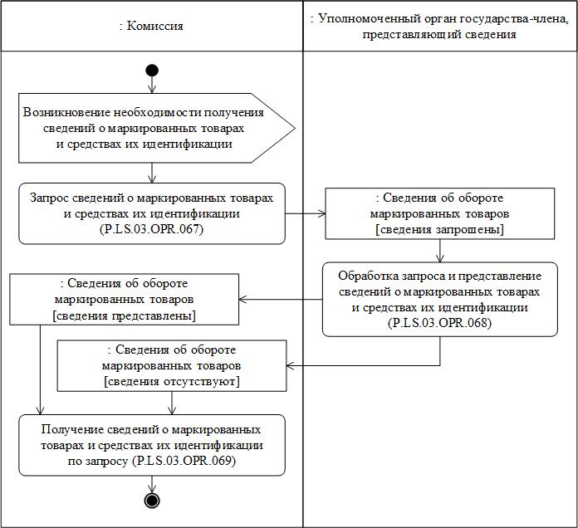Рис. 17. Схема выполнения процедуры «Получение Комиссией сведений о маркированных товарах и средствах их идентификации в целях мониторинга и контроля исполнения Соглашения» (P.LS.03.PRC.020)

105. Процедура «Получение Комиссией сведений
о маркированных товарах и средствах их идентификации в целях мониторинга и контроля исполнения Соглашения» (P.LS.03.PRC.020) выполняется Комиссией при возникновении необходимости получения сведений о маркированных товарах и средствах их идентификации
в целях мониторинга и контроля исполнения Соглашения.

106. Первой выполняется операция «Запрос сведений
о маркированных товарах и средствах их идентификации» (P.LS.03.OPR.067), по результатам выполнения которой Комиссией формируется и направляется в уполномоченный орган, представляющий сведения, запрос сведений о маркированных товарах и средствах
их идентификации.

107. При поступлении в уполномоченный орган, представляющий сведения, запроса сведений о маркированных товарах и средствах
их идентификации выполняется операция «Обработка запроса
и представление сведений о маркированных товарах и средствах
их идентификации» (P.LS.03.OPR.068), по результатам выполнения которой в Комиссию направляются запрошенные сведения
или направляется уведомление об отсутствии сведений, удовлетворяющих параметрам запроса.

108. При поступлении в Комиссию сведений о маркированных товарах и средствах их идентификации или уведомления об отсутствии сведений, удовлетворяющих параметрам запроса, выполняется операция «Получение Комиссией сведений о маркированных товарах
и средствах их идентификации по запросу» (P.LS.03.OPR.069).

109. Результатом выполнения процедуры «Получение сведений
о маркированных товарах и средствах их идентификации в целях мониторинга и контроля исполнения Соглашения» (P.LS.03.PRC.020) является получение Комиссией сведений о маркированных товарах
и средствах их идентификации или уведомления об отсутствии сведений, удовлетворяющих параметрам запроса.

110. Перечень операций общего процесса, выполняемых в рамках процедуры «Получение Комиссией сведений о маркированных товарах и средствах их идентификации в целях мониторинга и контроля исполнения Соглашения» (P.LS.03.PRC.020), приведен в таблице 52.
Таблица 52
Перечень операций общего процесса, выполняемых в рамках процедуры «Получение Комиссией сведений о маркированных товарах и средствах их идентификации в целях мониторинга и контроля исполнения Соглашения» (P.LS.03.PRC.020)

Кодовое обозначение | Наименование | Описание
1 | 2 | 3
P.LS.03.OPR.067 | запрос сведений о маркированных товарах и средствах  их идентификации | приведено в таблице 53 настоящих Правил
P.LS.03.OPR.068 | обработка запроса и представление сведений о маркированных товарах и средствах их идентификации | приведено в таблице 54 настоящих Правил
P.LS.03.OPR.069 | получение сведений  о маркированных товарах  и средствах их идентификации  по запросу | приведено в таблице 55 настоящих Правил
Таблица 53
Описание операции «Запрос сведений о маркированных товарах
и средствах их идентификации» (P.LS.03.OPR.067)

№ п/п | Обозначение элемента | Описание
1 | 2 | 3
1 | Кодовое обозначение | P.LS.03.OPR.067
2 | Наименование операции | запрос сведений о маркированных товарах  и средствах их идентификации
3 | Исполнитель | Комиссия
4 | Условия выполнения | выполняется при возникновении необходимости получения сведений о маркированных товарах  и средствах их идентификации
5 | Ограничения | формат и структура представляемых сведений должны соответствовать Описанию форматов  и структур электронных документов и сведений
6 | Описание операции | исполнитель формирует запрос сведений  о маркированных товарах и средствах  их идентификации в соответствии с Регламентом информационного взаимодействия между уполномоченными органами государств-членов  и Комиссией. При необходимости получения сведений за период в запросе указывается начальная  и конечная дата периода, за который запрашиваются сведения. В случае указания в запросе начальной даты запрашиваются сведения, дата регистрации которых в национальном компоненте информационной системы маркировки товаров позднее даты, указанной в запросе.  При необходимости получения сведений  по определенному виду товара указывается код товара по ТН ВЭД ЕАЭС (на уровне не менее 4х знаков)
7 | Результаты | запрос сведений о маркированных товарах  и средствах их идентификации направлен  в уполномоченный орган, представляющий сведения
Таблица 54
Описание операции «Обработка запроса и представление сведений
о маркированных товарах и средствах их идентификации» (P.LS.03.OPR.068)

№ п/п | Обозначение элемента | Описание
1 | 2 | 3
1 | Кодовое обозначение | P.LS.03.OPR.068
2 | Наименование операции | обработка запроса и представление сведений  о маркированных товарах и средствах  их идентификации
3 | Исполнитель | уполномоченный орган, представляющий сведения
4 | Условия выполнения | выполняется при получении исполнителем запроса сведений о маркированных товарах и средствах  их идентификации (операция «Запрос сведений  о маркированных товарах и средствах  их идентификации» (P.LS.03.OPR.067))
5 | Ограничения | формат и структура представляемых сведений должны соответствовать Описанию форматов и структур электронных документов и сведений.  Реквизиты сообщения и электронного документа (сведений) должны соответствовать требованиям, предусмотренным Регламентом информационного взаимодействия между уполномоченными органами государств-членов и Комиссией
6 | Описание операции | исполнитель выполняет обработку запроса сведений  о маркированных товарах и средствах  их идентификации в соответствии с Регламентом информационного взаимодействия между уполномоченными органами государств-членов  и Комиссией.  По результатам обработки исполнитель формирует  и направляет в Комиссию сведения о маркированных товарах и средствах их идентификации  или уведомление об отсутствии сведений, удовлетворяющих параметрам запроса
7 | Результаты | запрос сведений о маркированных товарах  и средствах их идентификации обработан; сведения  о маркированных товарах и средствах  их идентификации или уведомление об отсутствии сведений, удовлетворяющих параметрам запроса, направлено в Комиссию
Таблица 55
Описание операции «Получение сведений о маркированных товарах
и средствах их идентификации» (P.LS.03.OPR.069)

№ п/п | Обозначение элемента | Описание
1 | 2 | 3
1 | Кодовое обозначение | P.LS.03.OPR.069
2 | Наименование операции | получение сведений о маркированных товарах  и средствах их идентификации
3 | Исполнитель | Комиссия
4 | Условия выполнения | выполняется при получении исполнителем сведений  о маркированных товарах и средствах  их идентификации или уведомления об отсутствии сведений, удовлетворяющих параметрам запроса (операция «Обработка запроса и представление сведений о маркированных товарах и средствах  их идентификации» (P.LS.03.OPR.068))
5 | Ограничения | формат и структура представляемых сведений должны соответствовать Описанию форматов и структур электронных документов и сведений
6 | Описание операции | исполнитель выполняет прием сведений  о маркированных товарах и средствах  их идентификации или уведомления об отсутствии сведений, удовлетворяющих параметрам запроса,  в соответствии с Регламентом информационного взаимодействия между уполномоченными органами государств-членов и Комиссией
7 | Результаты | сведения о маркированных товарах и средствах  их идентификации или уведомление об отсутствии сведений, удовлетворяющих параметрам запроса, получены

5. Процедуры представления заинтересованному лицу сведений
о маркированном товаре и средстве идентификации

Процедура «Представление сведений маркированном товаре и средстве идентификации посредством информационных сервисов интеграционного компонента информационной системы маркировки товаров» (P.LS.03.PRC.021)

111. Схема выполнения процедуры «Представление сведений
о маркированном товаре и средстве идентификации посредством информационных сервисов интеграционного компонента информационной системы маркировки товаров» (P.LS.03.PRC.021) представлена на рисунке 18.
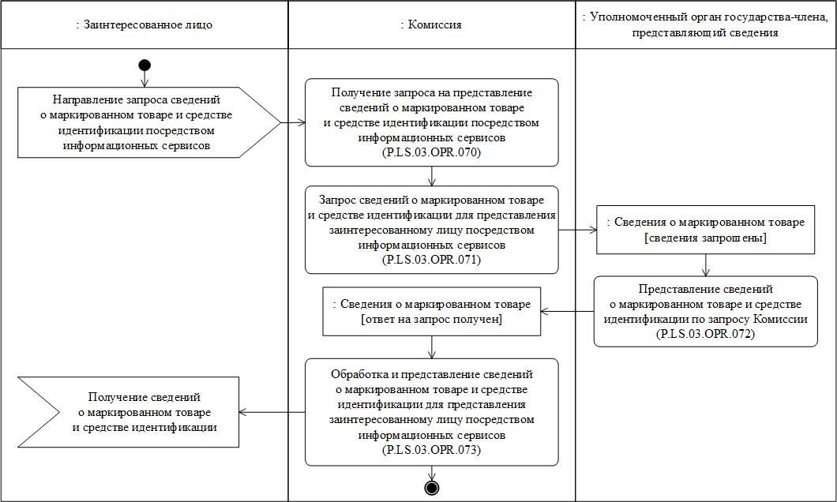Рис. 18. Схема выполнения процедуры «Представление сведений о маркированном товаре и средстве идентификации посредством информационных сервисов интеграционного компонента информационной системы маркировки товаров» (P.LS.03.PRC.021)

112. Процедура «Представление сведений маркированном товаре и средстве идентификации посредством информационных сервисов интеграционного компонента информационной системы маркировки товаров» (P.LS.03.PRC.021) выполняется при получении Комиссией запроса на представление сведений о товаре, маркированном средством идентификации, от заинтересованного лица посредством информационных сервисов в составе интеграционного компонента информационной системы маркировки товаров, размещенных
на информационном портале Союза.

113. Первой выполняется операция «Получение запроса
на представление сведений о маркированном товаре и средстве идентификации посредством информационных сервисов» (P.LS.03.OPR.070), в результате выполнения которой Комиссией осуществляется получение от заинтересованного лица запроса
на представление сведений о маркированном товаре и средстве идентификации посредством информационных сервисов в составе интеграционного компонента информационной системы маркировки товаров, размещенных на информационном портале Союза.

114. При поступлении в Комиссию запроса на представление сведений о маркированном товаре и средстве идентификации выполняется операция «Запрос сведений о маркированном товаре
и средстве идентификации для представления заинтересованному лицу посредством информационных сервисов» (P.LS.03.OPR.071),
в результате выполнения которой Комиссией запрашиваются сведения
о маркированном товаре и средстве идентификации у уполномоченного органа, представляющего сведения, каждого государства-члена.

115. При поступлении в уполномоченный орган, представляющий сведения, запроса на представление сведений о маркированном товаре
и средстве идентификации выполняется операция «Представление сведений о маркированном товаре и средстве идентификации
по запросу Комиссии» (P.LS.03.OPR.072), по результатам выполнения которой уполномоченным органом, представляющим сведения,
в Комиссию представляются сведения о маркированном товаре
и средстве идентификации в соответствии с параметрами, указанными
в запросе, либо информация об отсутствии сведений, удовлетворяющих параметрам запроса.

116. По факту представления уполномоченными органами, представляющими сведения, сведений о маркированном товаре
и средстве идентификации или информации об отсутствии сведений
в Комиссию в ответ на запрос на представление сведений
либо через 5 минут с момента получения запроса на представление сведений о маркированном товаре и средстве идентификации
от заинтересованного лица (операция «Получение запроса
на представление сведений о маркированном товаре и средстве идентификации посредством информационных сервисов» (P.LS.03.OPR.070)) (в зависимости от того, какое из описанных выше событий наступит раньше) выполняется операция «Обработка
и представление сведений о маркированном товаре и средстве идентификации для представления заинтересованному лицу посредством информационных сервисов» (P.LS.03.OPR.073).

117. Результатом выполнения процедуры «Представление сведений о маркированном товаре и средстве идентификации посредством информационных сервисов интеграционного компонента информационной системы маркировки товаров» (P.LS.03.PRC.021) является представление заинтересованному лицу сведений
о маркированном товаре и средстве идентификации посредством информационных сервисов в составе интеграционного компонента информационной системы маркировки товаров, размещенных
на информационном портале Союза.

118. Перечень операций общего процесса, выполняемых в рамках процедуры «Представление сведений о маркированном товаре
и средстве идентификации посредством информационных сервисов интеграционного компонента информационной системы маркировки товаров» (P.LS.03.PRC.021), приведен в таблице 56.
Таблица 56
Перечень операций общего процесса, выполняемых в рамках процедуры «Представление сведений о маркированном товаре и средстве идентификации посредством информационных сервисов интеграционного компонента информационной системы маркировки товаров» (P.LS.03.PRC.021)

Кодовое обозначение | Наименование | Описание
1 | 2 | 3
P.LS.03.OPR.070 | получение запроса на представление сведений о маркированном товаре  и средстве идентификации посредством информационных сервисов | приведено в таблице 57 настоящих Правил
P.LS.03.OPR.071 | запрос сведений о маркированном товаре и средстве идентификации для представления заинтересованному лицу посредством информационных сервисов | приведено в таблице 58 настоящих Правил
P.LS.03.OPR.072 | представление сведений  о маркированном товаре и средстве идентификации по запросу Комиссии | приведено в таблице 59 настоящих Правил
P.LS.03.OPR.073 | обработка и представление сведений о маркированном товаре и средстве идентификации для представления заинтересованному лицу посредством информационных сервисов | приведено в таблице 60 настоящих Правил

Таблица 57
Описание операции «Получение запроса на представление сведений
о маркированном товаре и средстве идентификации посредством информационных сервисов» (P.LS.03.OPR.070)

№ п/п | Обозначение элемента | Описание
1 | 2 | 3
1 | Кодовое обозначение | P.LS.03.OPR.070
2 | Наименование операции | получение запроса на представление сведений  о маркированном товаре и средстве идентификации посредством информационных сервисов
3 | Исполнитель | Комиссия
4 | Условия выполнения | выполняется при получении исполнителем запроса  на представление сведений о маркированном товаре  и средстве идентификации от заинтересованного лица посредством информационных сервисов
5 | Ограничения | требуется авторизация заинтересованного лица  для использования информационных сервисов  в составе интеграционного компонента информационной системы маркировки товаров, размещенных на информационном портале Союза.
6 | Описание операции | исполнитель получает запрос на представление сведений о маркированном товаре и средстве идентификации от заинтересованного лица, сформированный посредством информационных сервисов в составе интеграционного компонента информационной системы маркировки товаров, размещенных на информационном портале Союза.
7 | Результаты | получен запрос на представление сведений  о маркированном товаре и средстве идентификации от заинтересованного лица
Таблица 58
Описание операции «Запрос сведений о маркированном товаре
и средстве идентификации для представления заинтересованному лицу посредством информационных сервисов» (P.LS.03.OPR.071)

№ п/п | Обозначение элемента | Описание
1 | 2 | 3
1 | Кодовое обозначение | P.LS.03.OPR.071
2 | Наименование операции | запрос сведений о маркированном товаре и средстве идентификации для представления заинтересованному лицу посредством информационных сервисов
3 | Исполнитель | Комиссия
4 | Условия выполнения | выполняется при получении запроса  на представление сведений о маркированном товаре  и средстве идентификации от заинтересованного лица (операция «Получение запроса на представление сведений о маркированном товаре и средстве идентификации посредством информационных сервисов» (P.LS.03.OPR.070))
5 | Ограничения | формат и структура запроса должны соответствовать Описанию форматов и структур электронных документов и сведений
6 | Описание операции | исполнитель формирует и направляет запрос  на представление сведений о маркированном товаре  и средстве идентификации в уполномоченный орган, представляющий сведения, в соответствии  с Регламентом информационного взаимодействия между уполномоченными органами  государств-членов и Комиссией
7 | Результаты | запрос на представление сведений о маркированном товаре и средстве идентификации направлен  в уполномоченный орган, представляющий сведения
Таблица 59
Описание операции «Представление сведений о маркированном товаре и средстве идентификации по запросу Комиссии» (P.LS.03.OPR.072)

№ п/п | Обозначение элемента | Описание
1 | 2 | 3
1 | Кодовое обозначение | P.LS.03.OPR.072
2 | Наименование операции | представление сведений о маркированном товаре  и средстве идентификации по запросу Комиссии
3 | Исполнитель | уполномоченный орган, представляющий сведения
4 | Условия выполнения | выполняется при получении исполнителем запроса  на представление сведений о маркированном товаре  и средстве идентификации от заинтересованного лица (операция «Запрос сведений о маркированном товаре и средстве идентификации для представления заинтересованному лицу посредством информационных сервисов» (P.LS.03.OPR.071))
5 | Ограничения | формат и структура запроса должны соответствовать Описанию форматов и структур электронных документов и сведений. Требуется авторизация, сведения запрашиваются только Комиссией.  Реквизиты сообщения и электронного документа (сведений) должны соответствовать требованиям, предусмотренным Регламентом информационного взаимодействия между уполномоченными органами государств-членов и Комиссией. При представлении сведений о маркированном товаре представляются только последние по времени поступления сведения  о маркированном товаре, хранящиеся в национальном компоненте информационной системы маркировки товаров уполномоченного органа, представляющего сведения
6 | Описание операции | исполнитель выполняет обработку полученного запроса в соответствии с Регламентом информационного взаимодействия между уполномоченными органами государств-членов  и Комиссией.  По результатам обработки исполнитель формирует  и направляет в Комиссию уведомление  о результате обработки, содержащее сведения  о маркированном товаре и средстве идентификации, либо уведомление об отсутствии сведений, удовлетворяющих параметрам запроса
7 | Результаты | в Комиссию направлено уведомление о результате обработки запроса на представление сведений  о маркированном товаре и средстве идентификации, либо уведомление об отсутствии сведений, удовлетворяющих параметрам запроса
Таблица 60
Описание операции «Обработка и представление сведений
о маркированном товаре и средстве идентификации для представления заинтересованному лицу посредством информационных сервисов» (P.LS.03.OPR.073)

№ п/п | Обозначение элемента | Описание
1 | 2 | 3
1 | Кодовое обозначение | P.LS.03.OPR.073
2 | Наименование операции | обработка и представление сведений  о маркированном товаре и средстве идентификации для представления заинтересованному лицу посредством информационных сервисов в составе интеграционного компонента информационной системы маркировки товаров, размещенных  на информационном портале Союза
3 | Исполнитель | Комиссия
4 | Условия выполнения | выполняется по факту представления уполномоченными органами сведений  о маркированном товаре и средстве идентификации  в Комиссию в ответ на запрос на представление сведений либо через 5 минут с момента получения запроса на представление сведений о маркированном товаре и средстве идентификации  от заинтересованного лица (операция «Получение запроса на представление сведений о маркированном товаре и средстве идентификации посредством информационных сервисов» (P.LS.03.OPR.070))  (в зависимости от того, какое из событий наступит раньше)
5 | Ограничения | –
6 | Описание операции | исполнитель с учетом сведений, содержащихся  в уведомлении о результате обработки сведений, полученных от уполномоченных органов, представляющих сведения (операция «Представление сведений о маркированном товаре и средстве идентификации по запросу Комиссии» (P.RS.01.OPR.072)), формирует и представляет полученные сведения заинтересованному лицу посредством информационных сервисов в составе интеграционного компонента информационной системы маркировки товаров, размещенных  на информационном портале Союза.  В случае если по истечении времени, установленного в ограничениях операции, сведения о маркированном товаре получены не от всех уполномоченных органов, представляющих сведения, исполнитель уведомляет об этом заинтересованное лицо посредством информационных сервисов в составе интеграционного компонента информационной системы маркировки товаров, размещенных  на информационном портале Союза
7 | Результаты | сведения о маркированном товаре и средстве идентификации представлены заинтересованному лицу

IX. Порядок действий в нештатных ситуациях

119. При выполнении процедур общего процесса возможны исключительные ситуации, при которых обработка данных не может быть произведена в обычном режиме. Это может произойти
при возникновении технических сбоев, ошибок структурного
и логического контроля и в иных случаях.

120. В случае возникновения ошибок структурного и логического контроля уполномоченный орган государства-члена осуществляет проверку сообщения, относительно которого получено уведомление
об ошибке, на соответствие Описанию форматов и структур электронных документов и сведений и требованиям к заполнению электронных документов и сведений в соответствии с Регламентом информационного взаимодействия между уполномоченными органами государств членов и Регламентом информационного взаимодействия между уполномоченными органами государств членов и Комиссией.
В случае выявления несоответствия сведений требованиям указанных документов уполномоченный орган государства-члена принимает необходимые меры для устранения выявленной ошибки в соответствии
с установленным порядком.

121. В целях разрешения нештатных ситуаций государства-члены информируют друг друга и Комиссию об уполномоченных органах государств-членов, к компетенции которых относится выполнение требований, предусмотренных настоящими Правилами, а также представляют сведения о лицах, ответственных за обеспечение технической поддержки при реализации общего процесса.

